PRESTAÇÃO DE CONTAS

RELATÓRIO DE GESTÃO
ASSISTENCIAL

SERVIÇO DE ATENÇÃO DOMICILIAR - SAD
MUNICÍPIO DE SÃO GONÇALO/RJ

DEZEMBRO
2024

RELATÓRIO DE GESTÃO
SERVIÇO DE ATENÇÃO DOMICILIAR - SAD
MUNICÍPIO DE SÃO GONÇALO/RJ
MÊS DE DEZEMBRO DE 2024

CONTRATANTE
Secretaria Municipal de Saúde e Defesa Civil de São Gonçalo/RJ

SECRETÁRIO MUNICIPAL DE SAÚDE E DEFESA CIVIL
Bianca Serour Mariano

CONTRATADA
Fênix do Brasil Saúde

SERVIÇO GERENCIADO
Serviço de Atenção Domiciliar- SAD

ENDEREÇO SEDE DO SERVIÇO - SAD
Avenida Presidente Kennedy, n º 207 - Centro - São Gonçalo/RJ
CEP: 24445-000

APRESENTAÇÃO

O presente relatório tem como objetivo, apresentar a prestação de contas relacionada à execução das atividades desenvolvidas através do contrato celebrado entre Fênix do Brasil Saúde e Secretaria Municipal de Saúde e Defesa Civil do município de São Gonçalo/RJ, para gerenciamento do Serviço de Atendimento Domiciliar - SAD.
Este Relatório de Gestão e Desempenho apresenta as atividades desenvolvidas durante o mês de DEZEMBRO de 2024, de forma objetiva, identificando metas pactuadas, seus indicadores, bem como os resultados alcançados, análises críticas e documentos comprobatórios.
O relatório de Gestão permitirá o monitoramento e avaliação da Comissão Técnica de Fiscalização no desempenho da Organização Social Fênix do Brasil Saúde à frente da Gestão do Serviço de Atenção Domiciliar, no contrato de Gestão n° 002/2022, celebrado entre a Fundação Municipal de Saúde de São Gonçalo e a mesma.

1. FUNCIONAMENTO DO SAD.
1.1 HORÁRIO E FUNCIONAMENTO DO SERVIÇO
O SAD funciona de 7:00 horas às 18:00 horas, de segunda a sexta feira, sendo suas atividades internas desenvolvidas pelas equipes de coordenação e apoio administrativo, sendo que às 07:00 horas o SAD inicia suas atividades com um coordenador e um colaborador, e finaliza também com um coordenador e um colaborador.
A rotina assistencial inicia às 08:00 horas, com a saída das equipes para o atendimento aos usuários, mediante escalas de trabalho mensal e rota semanal de cada equipe, em cada região de saúde. A saída das equipes tem tolerância até às 8:15h, considerando o trânsito e outros inconvenientes que possam ocorrer.
As atividades desenvolvidas durante a execução dos serviços nas rotas de cada equipe (EMAD´s e EMAP´s) geram toda a produção, que é lançada no sistema E-SUS/ tabletes e posteriormente consolidada e faturada pelo serviço responsável da Secretaria Municipal de Saúde de São Gonçalo.
1.2 FORMULÁRIOS UTILIZADOS
Solicitação de Inclusão no SAD - Preenchido com informações de pacientes novos, objetivando o agendamento de visita de avaliação para decisão relacionada ao pedido de inclusão no programa - SAD;
Avaliação de Legibilidade e Admissão - Utilizados pelas equipes das EMAD’s, para registrar visitas de avaliação à pacientes com solicitação de inclusão no SAD;
Atendimento Domiciliar - Utilizado para registro do atendimento e produção dos técnicos de enfermagem que realizam plantão no domicílio dos pacientes AD3, e por todas as equipes, na falta do TABLET.
SINAN (notificação compulsória) - Utilizado para registrar os eventos extra rotina, por exemplo: identificação de doenças graves, violência e outros obrigatórios;
BAE - Boletim de Atendimento Eletrônico - Utilizado pelas equipes EMAD´s, para registrar casos de urgência e emergência oriundos de complicações apresentadas pelos pacientes em AD, sem condições de solução no domicílio.
Todos os formulários preenchidos pelas equipes do SAD são escaneados para arquivo, e posteriormente são encaminhados ao setor competente da Secretaria de Saúde e Defesa Civil de São Gonçalo.
1.3 ESCALAS MENSAIS E ROTAS DE TRABALHO DAS EQUIPES.
É possível afirmar que tanto as escalas de trabalho quanto as rotas de visitas das equipes, são elaboradas para garantir a otimização e a eficiência de todo processo de trabalho do SAD. Mensalmente são elaboradas escalas de trabalho e de modo semanal as rotas de visita, para cada equipe e paciente do programa.
2. PRODUÇAO
Toda a produção é lançada diretamente no sistema E-SUS, com base nos registros formalizados nos Boletins de Atendimento Diário, pelas equipes EMAD e EMAP. Ressaltamos ainda que o SAD dispõe de CNES próprio, sendo feita consolidação dos dados para faturamento desde Janeiro de 2022.
- INDICADORES

Os indicadores estão apresentados a seguir, de acordo com os quadros de metas pactuadas, e avaliação de desempenho das atividades desenvolvidas no mês de DEZEMBRO de 2024.

3.1. INDICADORES DE DESEMPENHO - METAS 01: GESTÃO SAD
ITEM | INDICADOR | FÓRMULA | FONTE | META | ALCANCE | RESULTADO
01 | Percentual de BAE dentro do padrão de conformidades | Total de BAE dentro do padrão de conformidades X 100/ Total de BAE analisados | Digitação | > 90% | 4989 x 100 /4989 | 100%
02 | Índice de Absenteísmo | Horas faltantes x 100/Horas liquidas disponíveis (4 semanas) | Planilha RH  (102 funcionários) | < 3% | 250 x 100/ 17192 | 1,45%
03 | Taxa de Turnover | Nº de Demissões + Nº de Admissões /2 x 100 / Nº Funcionários ativo (no último dia do mês anterior) | Planilha RH  (106 colaboradores) | < 4 % | 1 + 0/ 2 x 100 / 106 | 0,47%
04 | Número de cursos/treinamentos realizados | Total de horas homem treinados no mês / Número funcionários ativos no período | Vide documentos relatório | No mínimo  1/ mês | No mínimo  1/ mês | 2
05 | Taxa de Acidente de Trabalho | CAT - Comunicação de Acidente de Trabalho | Informação RH | < 1% | 0 cat. | 0,00 %
06 | Meios de escuta | SAU - Serviço de Atendimento ao Usuário | FENIX do BRASIL Saúde | Implantado | Implantado | 100%
07 | Avaliação da satisfação do usuário | Número de usuários satisfeitos x 100 / Total de usuários | Pesquisa | > 80% | 377 x 100 /385 | 97,92%
08 | Relatórios assistenciais e financeiros entregues no padrão e no prazo | Relatórios assistenciais e financeiros entregues no padrão definido pela SMS até 10º dia do mês. | Prestação de contas/relatório de gestão | Até o 5º dia útil  100 % | Entregar a Prestação de Contas à CTF até o 10 º dia do mês. | 100 %
09 | Preenchimento adequado de fichas SINAN em todos os casos previstos | Número de fichas SINAN preenchidas X 100 / Total de situações com SINAN obrigatório | Nº de fichas | 100% | Não houve registro de casos para inserir no SINAN | 100 %
10 | Índice de questionários preenchidos pelos pacientes em observação | Nº de questionários preenchidos X 100/ Total de pacientes em observação | Pesquisa e relatório de gestão | ≥85% | 371x 100 / 385 | 96,36%
11 | Percentual de usuários satisfeitos e Muito Satisfeitos. | Número de usuários satisfeitos e muito satisfeitos x 100 / Total de respostas efetivas | Pesquisa | ≥85% | 377 x 100 /385 | 97,92 %

3.1.1 Percentual de BAE dentro do padrão de conformidades
O indicador “Percentual de BAE de DEZEMBRO foi preenchido dentro da conformidade, foi medido, considerando informações no período com identificação dos boletins com erros”. No entanto, a produção do SAD é realizada pelas equipes e lançadas no sistema E-SUS com utilização de tabletes, com base nos registros formalizados nos Boletins de Atendimento diário.
Os lançamentos são monitorados identificando os erros e realizando os ajustes dentro da competência, evitando rejeição de produção e perda de informações e faturamento. Desta forma a meta pactuada foi cumprida com 100% dos 4989 lançamentos feitos em conformidade.
MINISTÉRIO DA SAÚDE
ESTADO DE RIO DE JANEIRO
MUNICÍPIO DE SÃO GONÇALO
UNIDADE DE SAÚDE: SAD SERV ATENCAO DOMICILIAR
MUNICIPAL DE SAO GONCALO
Relatório de atendimento domiciliar - Analítico
FILTROS
Período | 01/12/2024 a 31/12/2024
Dados processados em | 03/01/2025 | às | 15:00
Impresso em | 03/01/2025 | às | 15:32 | por | Joyce Santana Morais
DEZEMBRO/2024
Conduta / Desfecho | EMAD 1 | EMAD 2 | EMAD 3 | EMAD 4 | EMAD 5 | EMAD 6 | EMAD 7 | EMAD 8 | EMAD 9 | EMAD 10 | EMAP 1 | EMAP 2 | EMAP 3 | EMAP 4 | TOTAL GERAL
Descrição | QTD | QTD | QTD | QTD | QTD | QTD | QTD | QTD | QTD | QTD | QTD | QTD | QTD | QTD | QTD
Permanência | 384 | 402 | 328 | 420 | 357 | 525 | 450 | 379 | 359 | 457 | 168 | 188 | 175 | 181 | 4773
Alta administrativa | 4 | 3 | 5 | 17 | 5 | 2 | 8 | 2 | 7 | 5 | 0 | 0 | 0 | 0 | 58
Alta clínica | 10 | 0 | 10 | 14 | 5 | 9 | 12 | 24 | 6 | 12 | 1 | 1 | 1 | 5 | 110
Óbito | 0 | 5 | 1 | 2 | 6 | 1 | 0 | 7 | 2 | 4 | 1 | 1 | 0 | 0 | 30
Atenção Básica (AD1) | 0 | 0 | 0 | 0 | 1 | 4 | 0 | 7 | 0 | 0 | 1 | 0 | 0 | 4 | 17
Serviço de urgência e emergência | 0 | 0 | 0 | 0 | 0 | 0 | 0 | 0 | 0 | 0 | 0 | 0 | 0 | 0 | 0
Serviço de internação hospitalar | 0 | 0 | 0 | 0 | 0 | 0 | 0 | 0 | 0 | 0 | 1 | 0 | 0 | 0 | 1
TOTAL | 398 | 410 | 344 | 453 | 374 | 541 | 470 | 419 | 374 | 478 | 172 | 190 | 176 | 190 | 4989

3.1.2 Índice de Absenteísmo

Atualmente o SAD tem em seu quadro de pessoal de gestão, administrativo e técnico, profissionais com carga horária de 40h, 30h e 20h, de acordo com a legislação vigente para cada cargo.
No mês vigente, deveriam ser cumpridas 17.442 horas trabalhadas pelos profissionais contratados (CLT), mas tivemos 250 horas de faltas, sendo assim a quantidade de horas trabalhadas no mês foi de 17.192 horas e o índice de absenteísmo foi de 1,45%, atingindo a meta de menos de 3 %. Obs.: Foram considerados 19 dias de trabalho.

FALTAS/ATESTADOS – DEZEMBRO 2024
NOME DO FUNCIONÁRIO DE ATESTADO |  | PLANTÃO | QUANTIDADE DE HORAS FALTANTES | DIAS | QUAL DIA DO MÊS
NEUZIMAR DE OLIVEIRA BASTOS | MENSALISTA | 10 | 20 | 2 | 19,20/12
THAIS MENDES MOREIRA | MENSALISTA | 10 | 40 | 4 | 09,10,17,18/12
ROSANA MARIA CLENDENEN DA SILVA | MENSALISTA | 10 | 40 | 4 | 11,16,18/12
CARLA CLISTER BASTOS SOUZA | MENSALISTA | 10 | 30 | 9 | 16,17,23
MARTA CRISTINA COSTA OLIVEIRA MACIEL | MENSALISTA | 10 | 30 | 3 | 11,12,13/12
TATIANE DE SOUZA PAULA | MENSALISTA | 10 | 30 | 3 | 05,06,07/12
ANA CAROLINA PACIELLO | MENSALISTA | 10 | 20 | 2 | 05,06/12
DULCINEIA FAGUNDES BASTOS CORREIA | MENSALISTA | 10 | 10 | 1 | 03/12
IZABEL CRISTINA DA SILVA SIGWALT | MENSALISTA | 10 | 10 | 1 | 4/12
ROSEMARY RODRIGUES ALMEIDA | MENSALISTA | 10 | 20 | 3 | 03,04/12
 |  |  | 250

3.1.3 Taxa de Turnover
Em DEZEMBRO de 2024, o Programa Melhor em Casa teve um índice de 0,47 % de taxa de turnover. Um colaborador foi demitido. Meta menor que 4% atingida.
COLABORADORES | ADMISSÃO | DEMISSÃO
ANA RAQUEL JULIANO ANDRADE |  | 01/12/2024
 | 0 | 1

3.1.4 Número de cursos/treinamentos realizados
O treinamento das equipes é uma ferramenta fundamental no processo de otimização dos funcionários. Um funcionário bem capacitado é capaz de explorar ao máximo suas habilidades. Além disso treinar a equipe permite agregar novos conhecimentos fazendo com que o funcionário cresça profissionalmente. Treinar e capacitar proporcionam segurança para o enfrentamento das situações derivadas da função que cada profissional exerce.
Em DEZEMBRO de 2024 foram realizados 2 treinamentos para as equipes multidisciplinares sobre 2 temas, totalizando 2 treinamentos. Os treinamentos foram realizados nos dias 27/12/2024 e 30/12/2024 – Treinamentos sobre: materiais perfurocortantes utilizados na área da saúde e o descarte dos resíduos do serviço de saúde. O objetivo principal foi reforçar os temas, falar sobre a importância e o cuidado no manuseio dos perfuros para evitar acidentes com os profissionais de saúde assim como evitar acidentes com os pacientes. Além disso, o descarte correto dos materiais também é de suma importância, visto que os profissionais da área precisam reconhecer os resíduos para descarta-los da melhor forma. Isso contribui por exemplo, para que o acidente que ocorreu em Goiás anos atrás com o césio 137, não ocorra novamente e que os resíduos não afetem o meio ambiente ou a população no entorno. Realizado de 08h as 10h. Duração de 2h.
Os treinamentos foram realizados nos dias, 27 e 30 de dezembro com 2 horas de duração cada. Todos os treinamentos foram realizados na sede do SAD. Em 2 dias de capacitação, totalizamos 2 treinamentos da meta assistencial. (Meta no mínimo 1).

TREINAMENTOS / CURSOS
Foto: Treinamento DEZEMBRO/ Equipe SAD
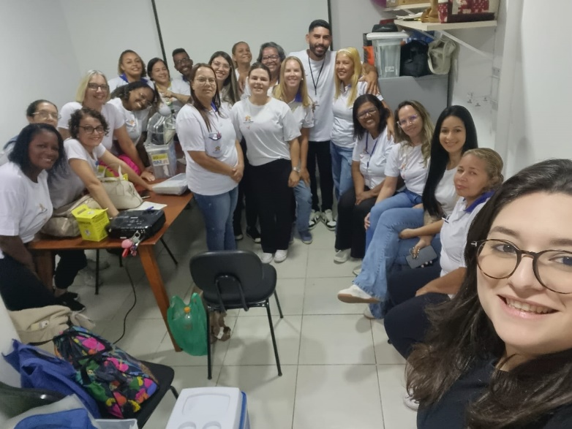
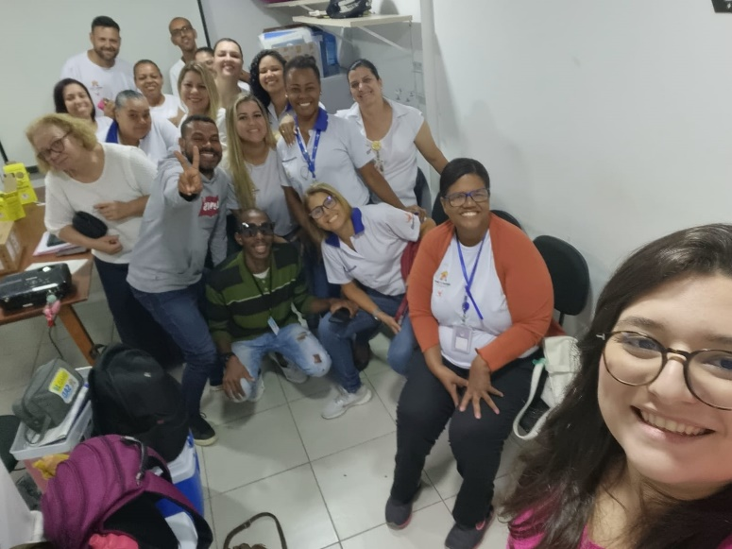


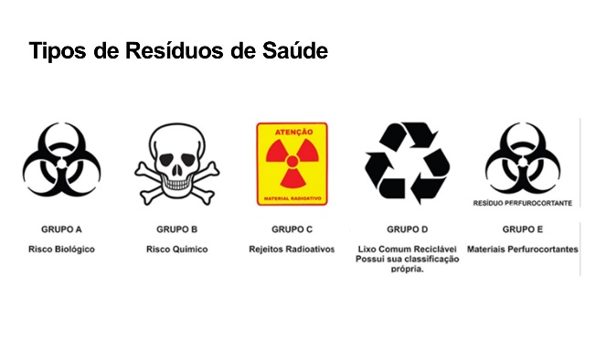

3.1.5 Taxa de Acidente de Trabalho

No mês de DEZEMBRO, NÃO ocorreu acidente de trabalho (CAT), obtendo 0,00 % de taxa de acidente de trabalho. Meta pactuada é de menor que 1%.

NOME DO FUNCIONÁRIO | FUNÇÃO | DATA DO ACIDENTE

3.1.6 Meios de escuta dos usuários

Os meios de escuta para usuários estão ativos, sendo que o meio eletrônico é de livre acesso dos mesmos, não tendo registros de relevância.

3.1.7 e 3.1.11 - Avaliação da satisfação do usuário

Relatório de Satisfação do Usuário

No dia 02 de janeiro de 2025, foi realizado por Ana Carolina Paciello, COREN – RJ 665911, a contagem dos formulários entregues as EMADS, para avaliar o grau de satisfação dos atendimentos prestados pelas equipes a cada paciente do programa no mês de DEZEMBRO. O levantamento foi realizado na sede do SAD, localizado na Av. Presidente Kennedy, 207, Centro - São Gonçalo- RJ.
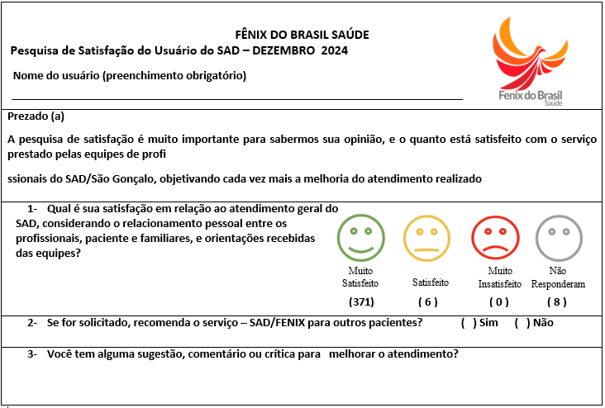

Figura 1 Modelo da Pesquisa de Satisfação SAD/SG

Foram entregues um total de 385 pesquisas de satisfação, dos quais:

MUITO SATISFEITO  371 respostas | SATISFEITO  6 respostas | MUITO INSATISFEITO  0 respostas | NÃO RESPONDERAM  8 respostas

Foram considerados para cálculo das metas descritas nos dois indicadores, a somatória de “satisfeito e muito satisfeito” dos pacientes que responderam os questionários.
Foram entregues 385 formulários de pesquisa com 377 respostas satisfeitas e 8 usuários que não responderam.
No mês de DEZEMBRO, o indicador satisfação do usuário apresentou percentual de 97,92% e 97,92% sendo a meta pactuada de ≥80% e ≥85%. Ressaltamos que 08 usuários não responderam à pesquisa do programa.

3.1.8 Relatórios assistenciais e financeiros entregues no padrão e no prazo
A entrega do relatório de gestão e a prestação de contas, ocorreram dentro do prazo estabelecido em contrato (até o dia 10 do mês subsequente).

3.1.9 Preenchimento adequado de fichas SINAN em todos os casos previstos

Constantemente as equipes são orientadas através do aplicativo e rodas de conversas internas a respeito da importância deste registo.
No mês de DEZEMBRO de 2024 não houve registro de agravos para notificação compulsória.

3.1.10 Índice de questionários preenchidos pelos pacientes em observação

Foram entregues 385 formulários, equivalente a 100 % do total de 385 usuários em acompanhamento no SAD, com devolução de 377 formulários preenchidos, equivalente 96,36% dos formulários entregues. Desses usuários que responderam à pesquisa, temos um percentual 97,92% que indicariam o programa com apenas e 08 usuários que não responderam a pesquisa de satisfação.
3.2. INDICADORES DE DESEMPENHO - METAS 02: GESTÃO SAD
ITEM | INDICADOR | FÓRMULA | FONTE | META | ALCANCE | RESULTADO
01 | Taxa de desospitalização | Nº de pacientes admitidos procedentes de hospitais e ou Unidades de Saúde x 100/Nº total de pacientes admitidos no mesmo período  (Nota Técnica nº 1/2018) | Relatórios de avaliação | > 40 % | 43 x 100/84 | 51,19 %  Ver relatório
02 | Taxa de alta em AD | Nº de pacientes em AD que tiveram alta x 100/ Nº total de pacientes em AD | Relatórios de altas | >15 % | 74 x 100 /385 | 19,22 %
03 | Total de pacientes em AD | Nº de pacientes em AD | Relatórios | 100% | 385 | 100 %
04 | Média de atendimento em AD por equipe | N° total de atendimentos domiciliares realizados/ N° total EMAD = >1 atendimento semanal /usuário | Relatórios | 100% | 1977/10/385 x 100 | 51,35%

3.2.1 Taxa de desospitalização
Sabemos que a desospitalização é ferramenta de extrema importância para a desocupação do leito hospitalar e que o Serviço de Atendimento Domiciliar está em constante contato com os hospitais do município para realizar o processo de desospitalização da melhor maneira possível. O percentual de desospitalização no mês de DEZEMBRO foi de 51,19 %, ficando assim ACIMA da meta pactuada de >40%.

RELAÇÃO DE SOLICITAÇÃO DE DESOSPITALIZAÇÃO
DEZEMBRO 2024
PLANILHA DE DESOSPITALIZAÇÃO
QT | DATA | NOME | BAIRRO | EMAD | ORIGEM | AD | DATA DE RESPOSTA
1 | 26/11/2024 | ARINETE DIAS DA SILVA | MUTUAPIRA | 1 | HEAT | 2 | 02/12/2024
2 | 26/11/2024 | SIMONE CRISTINA DA SILVA | ZE GAROTO | 8 | RETAGUARDA | 2 | 02/12/2024
3 | 12/11/2024 | GILDASIO DE ARAUJO SANTOS JR | LAGOINHA | 5 | PSC | 2 | 02/12/2024
4 | 26/11/2024 | MARIA ALICE DA SILVA SANTOS | MUTUA | 7 | RETAGUARDA | 2 | 03/12/2024
5 | 27/11/2024 | ANGEL ESDRAS DOS SANTOS PINHO | CAMARAO | 8 | PSC | 2 | 03/12/2024
6 | 28/11/2024 | OCTACILIA VIEIRA DE SOUZA | JARDIM ALCANTARA | 3 | RETAGUARDA | 2 | 03/12/2024
7 | 02/12/2024 | CLAUDIO CLEMENTINO DE MEDEIROS | COLUBANDE | 1 | H.M. RONALDO GAZOLA | 2 | 03/12/2024-
8 | 03/12/2024 | MANOEL DOS SANTOS MORAES FILHO | TRIBOBO | 1 | HUAP | 2 | 03/12/2024
9 | 21/11/2024 | OSWALDO NASCIMENTO | JARDIM CATARINA | 5 | HUAP | 2 | 03/12/2024
10 | 04/12/2024 | ODETE SOUZA E SILVA | VISTA ALEGRE | 10 | PSC | 3 | 03/12/2024
11 | 05/12/2024 | MARLENE MENDONÇA SOARES | BRASILANDIA | 9 | PSC | 3 | 03/12/2024
12 | 05/12/2024 | WALDEMIRO FERREIRA | TRINDADE | 8 | H. CENTRAL DA PM | 3 | 03/12/2024
13 | 03/12/2024 | JOSE MARIA QUIRINO DA SILVA | JOCKEY | 1 | CAFFARO | 2 | 06/12/2024
14 | 27/11/2024 | WALNEI FERREIRA DOS SANTOS | SANTA LUZIA | 7 | PSC | 2 | 06/12/2024
15 | 04/11/2024 | CLARA REGINA VIEIRA DE CASTRO | JARDIM CATARINA | 8 | PSC | 2 | 09/12/2024
16 | 12/10/2024 | EDITE DA SILVA ESMAILE | LARGO DA IDEIA | 8 | PSC | 2 | 09/12/2024
17 | 05/12/2024 | MARIA CONCEIÇAO DE MORAES | RIO DO OURO | 9 | RETAGUARDA | 2 | 09/12/2024
18 | 03/12/2024 | MARQUES NASCIMENTO COSTA | JARDIM CATARINA | 6 | HLP | 2 | 10/12/2024
19 | 28/11/2024 | SIDNEY MOREIRA | ARSENAL | 1 | HLP | 2 | 10/12/2024
20 | 03/12/2024 | ANDREA ALVES DA SILVA | MUTUA | 7 | HLP | 2 | 10/12/2024
21 | 28/11/2024 | SEBASTIAO FERREIRA | MUTUAGUAÇU | 3 | CAFFARO | 2 | 11/12/2024
22 | 09/12/2024 | MARILEI ANTONIO BRUM DIAS | SÃO MIGUEL | 3 | CAFFARO | 2 | 12/12/2024
23 | 10/12/2024 | ELIO TOME |  | 3 | CAFFARO | 3 | 12/12/2024
24 | 10/12/2024 | LUIZ CARLOS PINTO BASTOS |  | 5 | RETAGUARDA | 2 | 13/12/2024
25 | 11/12/2024 | EPHIGENIA SEVULA DOS SANTOS |  | 2 | PSC | 2 | 13/12/2024
26 | 12/12/2024 | ANTONIA MIGUEL SILVA |  | 6 | HEAT | 2 | 16/12/2024
27 | 04/12/2024 | MARIA SUELI DA MATTA DE OLIVEIRA |  | 8 | PSC | 2 | 16/12/2024
28 | 17/12/2024 | ROSELIA LIRA DE OLIVEIRA SILVA |  | 7 | HOSP. DO CEREBRO | 2 | 17/12/2024
29 | 13/12/2024 | ANTONIO NETO JACONE DA COSTA |  | 5 | CAFFARO | 2 | 17/12/2024
30 | 11/12/2024 | PEDRO DOS SANTOS LIMA |  | 5 | HLP | 2 | 17/12/2024
31 | 05/12/2024 | SAULO BALDSOM SANTANA |  | 5 | PSC | 2 | 17/12/2024
32 | 03/12/2024 | LEIR CRESPO DA SILVA |  | 5 | RETAGUARDA | 2 | 17/12/2024
33 | 09/12/2024 | EDINEA DA SILVA ABREU |  | 3 | HLP | 3 | 17/12/2024
34 | 27/11/2024 | CONCEICAO HENRIQUE MACIEL |  | 2 | RETAGUARDA | 2 | 18/12/2024
35 | 13/12/2024 | ALAÍDE DA SILVA CONCEIÇÃO |  | 6 | HLP | 2 | 18/12/2024
36 | 12/12/2024 | LUCIANA PEREIRA DA SILVA |  | 3 | HEAT | 2 | 19/12/2024
37 | 18/12/2024 | DINEA GUIMARAES SILVEIRA PENNA |  | 10 | HLP | 3 | 19/12/2024
38 | 03/12/2024 | MARIA ANGELINA VIEIRA MATTOS |  | 1 | HUAP | 3 | 19/12/2024
39 | 17/12/2024 | JOSE ESMERINO DE SOUSA |  | 2 | RETAGUARDA | 2 | 20/12/2024
40 | 20/12/2024 | MARISA OLIVEIRA DA SILVA |  | 5 | HLP | 2 | 23/12/2024
41 | 16/12/2024 | LUCIA GONÇALVES DA SAUDE |  | 1 | HGV | 3 | 27/12/2024
42 | 13/12/2024 | ANA MARIA DA COSTA INAME |  | 3 | PSC | 2 | 27/12/2024
43 | 17/12/2024 | MAURICIO JOSE DA SILVA |  | 10 | CAFFARO | 2 | 27/12/2024
TOTAL: 43

3.2.2 - Taxa de alta em AD
Apesar da dificuldade das equipes em trabalhar as altas devido à idade dos pacientes, doenças crônicas e outros critérios, foram realizadas 74 altas no mês, correspondendo a 19,22% em relação ao total de pacientes acompanhados no programa, ficando acima da meta pactuada, que é >15%.

ALTA ADMINISTRATIVA

DEZEMBRO 2024

1 | JOCELENA RICARDO DO ESPIRITO SANTO
2 | WILZE DE OLIVERA FERNANDES DA SILVA
3 | JOSÉ MARQUES DA SILVA
4 | ROSIMAR RODRIGUES DE FARIA
5 | HERVAN DA CONCEIÇÃO OLIVEIRA
6 | REGINA PEREIRA DA SILVA
7 | AMELIA DA SILVA BRUM XAVIER
8 | ROSELNA BARBOSA DA SILVA
9 | RAIMUNDO MIRANDA RODRIGUES
10 | ILSON PECLAT DA COSTA
11 | VALMIR JOSE DE SOUZA
12 | RAIMUNDO DE JESUS DOS SANTOS
13 | GRLAIN ROSA DE LIMA
14 | CONCEIÇÃO GUERREIRO ABREU
15 | MARISA MADALENA C ESPINDOLA
16 | LAERCIO FREIRE
17 | FELIPE MARINHO GUIMARAES
18 | JURENE OLIVEIRA DA SILVA
19 | MARIA JOSE COREA RIBEIRO
20 | MARIA DE LOURDES COSTA PAULO
21 | FLAVIANE GOMES DO NASCIMENTO
22 | IVONETE ALMEIDA DA SILVA
23 | MARIA LUCIA DO NASCIMENTO SILVA
24 | JURANDY COSTA DA SILVA
25 | SERGIO JOFRE RODRIGUES DE OLIVEIRA
26 | CICERA SOARES PINTO
27 | ZUMA DE JESUS FAUSTO
28 | MARCOS ANTONIO MAGALHAES DE SOUZA
29 | EPHIFANIO ARAUJO DA SILVA

ALTAS CLÍNICAS
DEZEMBRO 2024
1 | MADALENA DE FATIMA SILVA XAVIER
2 | MIGUEL SOARES DOMINGOS
3 | CARLOS ALBERTO DOS SANTOS
4 | FRANCISCO DAS CHAGAS FERREIRA
5 | LUIZA FRANCISCA DA CONCEIÇÃO
6 | ANTONIA CRISTINAS DE O CARNEIRO
7 | JOSEFINA HERMINIA DA SILVA
8 | MARIA FERREIRA VASCONCELOS
9 | IVAN BATISTA DE OLIVEIRA
10 | JOSÉ ANTONIO CARDOSO DA SILVA
11 | MARIA DE LOURDES DA CONCEIÇÃO
12 | NELCIRA RIBEIRO DA SILVA
13 | ADRIANO GOMES FITTIPALD
14 | JOANA DARV DA SILVA SANTOS
15 | PAMELA DA CONCEIÇÃO DE ARAUJO BERNARDES
16 | PEDRO DOS SANTOS
17 | MARIA DAS GRAÇAS ORTIS
18 | EDUARDO DIAS LUSTOSA
19 | MAURICIO JOSE PEREIRA DE CARVALHO
20 | MARIA IZABEL CARLOS DE LIMA
21 | VALDEREZ CRISTINO MACIEL
22 | IDALINA DA SILVA DE SOUZA
23 | VANDERLEI RAMOS
24 | MARIA MERCEDES DOS SANTOS NOIA
25 | WANDER GONÇALVES AMARO BRAGA
26 | SEBASTIÃO FERREIRA DA CUNHA
27 | ROSELI DE JESUS COELHO
28 | LUCIANA DE JESUS COELHO
29 | DIRCE MARIA DE JESUS
30 | JANICE SEIXAS
31 | VICTOR FERREIRA DA SILVA
32 | SERGIO SOARES RAMOS
33 | CLEIDE LIGIA DO NASCIMENTO
34 | ANTONIO DORVALINO COUTINHO
35 | ANTONIO JOSE DE ARAUJO
36 | ROSA MARIA NARCISO DE OLIVEIRA
37 | JORGINA AMELIA MENDONÇA FERREIRA
38 | THEREZINHA P DA SILVA GOMES
39 | JOAZIR BRAGANÇA DOS SANTOS
40 | MARLI PEREIRA DA SILVA MARTINS
41 | DILCIRLENE DE CARVALHO ALVES
42 | GLORIA DE SOUZA GALLIOZI
43 | ELMARIZA BORGES SOARES
44 | CARLOS JORGE DE O AMERICANO
45 | MARIA ALVES FERREIRA

3.2.3 Total de pacientes em AD

O SAD iniciou o mês de DEZEMBRO com 390 pacientes em acompanhamento.

Tivemos a inclusão de 84 pacientes no programa. Houveram 74 altas e um total de 15 óbitos entre os pacientes que estavam em acompanhamento. Dessa forma, finalizamos o mês de setembro com 385 (trezentos e noventa) pacientes.

ÓBITOS
DEZEMBRO 2024
1 | FABIANA DE AZEVEDO DE SOUZA
2 | MARILZA ANTÔNIA DA SILVA MARIANO
3 | FRANCISCA ENEDIR KNUPP
4 | ANTONIO LIMA DOMINGOS
5 | JOVEM MUNIZ DE OLIVEIRA
6 | ANALIA OLIVEIRA DE NOVAES
7 | REYNALDO AGUIERRE MACIAS
8 | FRANCISCA DOS SANTS RBEIRO DA SILVA
9 | MARIZE DA SILVA PEREIRA
10 | SEBASTIÃO EGÊDA DA SILVA
11 | ANDRÉA DA ROSA MAGALHAES
12 | LUIS CARLOS PINTO BASTOS
13 | GILBERTO SILVA
14 | ROGÉRIO MATOS BRANCA
15 | ARLETE MARIA DA SILVA GOMES

Relação de PACIENTES VISITADOS/ADERIDOS
AD 1 – VISITADOS / AD 2 – ADERIDOS / AD 3 – ADERIDOS (MAIS GRAVES)
AD 1

DEZEMBRO 2024

1 | VALDEMIR AGRIPINO DOS SANTOS
2 | JUAREZ JULIA DA SILVA
3 | IGNACIO PEREIRA DA SILVA
4 | MANASSES NASCIMENTO FARIAS
5 | ROSA SOARES DA SILVA
6 | TEREZINHA ROCHA
7 | LUIZA BARROS
8 | ADRIANO DOS SANTOS
9 | ANA MARIA DA SILVA
10 | PAULLINE LOUISE FERNANDES COSTA
11 | DELCINA DA SILVA MENDES
12 | ODETE DE SOUZA E SILVA
13 | JOSÉ RAYMUNDO ROCHA PEREIRA
14 | PEDRO DOS SANTOS LIMA
15 | RAFAEL FERNANDES DA MATA
16 | JARDELINA PINTO FERREIRA
17 | WALTER JORGE SOUZA COUTO
18 | JOSÉ JORGE FILHO
19 | CARLINHA FERREIRA DE PAULA
20 | ESMERALDA DE OLIVEIRA MARTINS
21 | IVAN ALVES DA SILVA
22 | JOSÉ ESMERINO DE SOUSA
23 | SEVERINO VICENTE LIMA
24 | JOÃO BAPTISTA DA ROSA
25 | ODETE DE SOUZA E SILVA
26 | ERNANDES DOS SANTOS ESCOBAR
27 | MARIA CRISTINA DA CUNHA ALTERBERND
28 | JOSÉ LUIZ MOREIRA DA SILVA
29 | FATIMA MARCULINO VIANA
30 | NAIR CÉLIA PINO BEZERRA
31 | PAULO FERNANDO COUTINHO
32 | JOAQUIM URBANO CONSTA
33 | DALILA DINIZ
34 | MARIA JOSÉ DA SILVA MOREIRA
35 | MARIA MANOELA DA COSTA
36 | MARCOS EDUARDO SANTOS MONTEIRO
37 | CECILIA FRREIRA DOS SANTOS
38 | RIGINA PINTO VALADARES
39 | CARLOS JOSÉ PEREIRA SANTIAGO
40 | ELCY MARIA FARIA MARQUES
41 | CLAUDIA REGINA SILVA
42 | MAURO FREITAS
43 | NEIZIMAR LIMA
44 | ANTONIA GONSALVES PEREIRA
45 | MARIA CRISTINA DA CONCEIÇÃO LIMA
46 | JACIMAR DE OLIVEIRA CARVALHO
47 | MARIA EMILIANA DE JESUS
48 | JORGE DOMINGOS MACHADO
49 | JOSUE PEREIRA DA SILVA
50 | GELSA ROSA
51 | CARLOS DE ARAUJO BARRETO
52 | CARLOS ALBERTO PIRES
53 | JOSE DA SILVA BARBOSA
54 | MILTON GOMES
55 | DANIELLE DUTRA GOMES FARIAS
56 | EDILSON DOS SANTOS GONÇALVES
57 | RUTH OLIVEIRA FARIAS
58 | MARIA INES DA CONCEIÇÃO
59 | VITÓRIA OLIVEIRA DA SILVA
60 | GABRIELA DE PAULA REIGOTO
61 | GERSINO BEZERRA DOS SANTOS
62 | JORGE LUIS NEVES
63 | JULIA DE OLINDA CONCEIÇÃO MOREIRA MACHARET
64 | ELIEZER NUNES NERI
65 | DIHUEL FERNANDES DE SOUZA
66 | DANIEL BATISTA DO NASCIMENTO
67 | CREUSA DE OLIVEIRA MEIRELES
68 | EUZINETE MARIA DA SILVA
69 | SALVIANO CARNEIRO
70 | MARLI TENORIO DA CONCEIÇÃO
71 | LUIZ FERNANDO DA COSTA
72 | CAIO LEITE DOS SANTOS PAES
73 | MARIA DE LOURDES ABREU DE ARAUJO
74 | IVANETE LIMA BEZERRA
75 | CELIA FRANCISCA VIEIRA MOREIRA
76 | JORGE ANTONIO ROGÉRIO
77 | JOÃO LAURETINO
78 | LUIZ FRANCISCO DA CRUZ
79 | NATHALIA SILVEIRA CORREA
80 | CLAUDIA MARIA SOARES
81 | MANOEL DE FARIA
82 | GILLIARD HARDUIM REGIS
83 | TEODORO SILVA DO SACRAMENTO
84 | MATILDE MARTINS
85 | VERA LUCIA MIRANDA CALEGARI
86 | ANTONIO MARINHO DOS SANTOS
87 | DELMA DA SILVA OLIVEIRA
88 | LENI DIAS
89 | TEREZINHA ROCHA
90 | NILDA RAMALHO LUIZ
91 | JOSEMAR FERREIRA DE SOUZA
92 | CARLOS ROBERTO SILVA CASTRO
93 | NILO VIEIRA LUZ
94 | GERALDA RIBEIRO DE VILHENA
95 | MARIA DE FATIMA CANANÉA SILVA DUTRA
96 | CARLOS ROBERTO DA SILVA PAIVA
97 | VICTOR HUGO DOS SANTOS MOREIRA
98 | LIA MARA SANTOS DO COUTO
99 | LUZIA DA PAIXÃO MONTEIRO

AD2
DEZEMBRO 2024
1 | ARNETE DIAS DA SILVA
2 | SIMONE CRISTINA DA SILVA
3 | GILDASIO DE ARAUJO SANTOS JUNIOR
4 | MARIA ALICE DA SILVA SANTOS
5 | ANGEL ESDRAS DOS SANTOS PINTO
6 | OCTACILIA VIEIRA DE SOUZA
7 | CLAUDIO CLEMENTINO DE MEDEIROS
8 | NILMEA RIBEIRO DOS SANTOS
9 | SEBASTIÃO OGEDA DA SILVA
10 | FELIPE MARINHO GUIMARÃES
11 | MANOEL DOS SANTOS MORAES FLHO
12 | OSWALDO NASCIMENTO
13 | PAULO DE ALMEIDA
14 | MARIA FRANCISCA VIANA FRANCA
15 | ESMERA LUIZ SOARES
16 | JOSE MARIA QUIRINO DA SILVA
17 | WALNEI FERREIRA DOS SANTOS
18 | DALIA MARIA DA SILVA FREIRE
19 | CARLOS ALBERTO NASCIMENTO LIMA
20 | CLARA REGINA VIEIRA DE CASTRO
21 | EDITE DA SILVA ESMAILE
22 | MARIA CONCEIÇÃO DE MORAES
23 | MARQUES NASCIMENTO COSTA
24 | SIDNEY MOREIRA
25 | ANDREA ALVES DA SILVA
26 | MARIA JOSE CORREA RIBEIRO
27 | VILMA DUARTE CAMARGO
28 | SEBASTIAO PERREIRA
29 | AILDA OLIVEIRA DA COSTA
30 | MARIA ALICE SILVA CLEMENTE
31 | ARIETE ABREU DIAS
32 | ROSINEI FERREIRA SILVA TRINDADE
33 | MARILEI ANTONIO BRUM DIAS
34 | GERALDO GOMES DE AZEVEDO
35 | LUIZ CARLOS PINTO BASTOS
36 | EPHIGENIA SERVULA DOS SANTOS
37 | VALMIR SOARES PEREIRA
38 | CARLOS SILVIO DE OLIVEIRA SANTOS
39 | ADALTO DE AZEVEDO
40 | ANTONIA MIGUEL SILVA
41 | MARIA SUEL DA MATTA DE OLIVEIRA
42 | FRANCISCO RODRIGUES DA SILVA
43 | ROSELIA LIRA DE OLIVEIRA SILVA
44 | ANTONIO NETO JACONE DA COSTA
45 | PEDRO DOS SANTOS LIMA
46 | SAULO BALDSOM SANTANA
47 | LEIR CRESPO DA SILVA
48 | ROSELI DA SILVA SANTOS
49 | ELIETE SOARES PORTELO
50 | WENDELL DA SILVEIRA PRIMO
51 | WAGNER LUIZ RIBIRO DA SILVA
52 | CONCEIÇÃO HENRIQUE MACIEL
53 | ALAÍDE DA SILVA CONCEIÇÃO
54 | LUCIMAR CARDOSO DE OLIVEIRA
55 | NAIDE ANTONIA DA SILVA NOBRE
56 | LUCIANA PEREIRA DA SILVA
57 | JONAS SANTOS DA SILVA
58 | JOSENILDO FREIRE DA SILVA
59 | JOSÉ ESMERINO DE SOUSA
60 | GILBERTO SILVA
61 | MARISA OLIVEIRA DA SILVA
62 | IARA MORAES DE OLIVEIRA
63 | MARIA DE LOURDES ESPINOSO DA CRUZ
64 | TEREZINHA GOMES DA CONCEIÇÃO
65 | LEDA MARCIANO DA SILVA
66 | YVONNE NAZARETH BOTELHO DE OLIVEIRA
67 | ANA MARIA DA COSTA INAME
68 | MAURICIO JOSÉ DA SILVA
69 | CARLOS CÉSAR SANTANA MACHADO
70 | JUVENAL LUIZ DA COSTA
71 | WALTER CARDOSO GOMES

AD3
DEZEMBRO 2024
1 | SEBASTIÃO MACHADO FILHO
2 | CALEBE BRAGA LIMA
3 | ODETE SOUZA E SILVA
4 | MARLENE MENDONÇA SOARES
5 | WALDMIRO FERREIRA
6 | RITA DE OLIVEIRA FERREIRA
7 | ÉLIO TOME
8 | EDINEA DA SILVA ABREU
9 | GILBERTO GOMES DE FIGUEIREDO
10 | LEILA JULI
11 | DINEA GUIMARAES SILVEIRA PENNA
12 | MARIA NGELINA VIERA MATTOS
13 | LUCIA GONÇALVES DA SAÚDE

RELAÇÃO DE PACIENTES

DEZEMBRO 2024

QTD | NOME | TELEFONE | ENDEREÇO | BAIRRO | EMAD
1 | Ronald Nascimento Venceslau | (021) 99582-4064 | Est. da Fazendinha 199 | Novo México | 10
2 | Acira Ana Pereira Costa | (021) 96543-4817 | Est. Joao de Abreu 475 b9 apto 103 | Monjolos | 3
3 | Adalto de Souza Ramos | (021) 97399-5450 | R. Marcelino Lima 12 | Laranjal | 2
4 | Ademilda Dias da Conceição | (021) 99232-5122 | R. Itaguaí lt13 qd 3 | Pacheco | 3
5 | Ademir Inácio da Silva | (021) 97425-1719 | R. Maria Neto 144 c 1 | Amendoeira | 4
6 | Adenir da Silva | (021) 98265-3003 | R. Exp. Wilson Viana Barbosa lt 41 c 1 | Colubande | 10
7 | Aderci de Andrade Gonçalves | (021) 99180-4202 | Trav. Simoes 450 | Santa Catarina | 9
8 | Aine Batista Carvalho | (021) 98882-0324 | R. Mariana 48 | Amendoeira | 4
9 | Alcenir Santos Setti | (021) 97043-2822 | R. Nossa Senhora de Fatima, 35 c 02 | Pita | 9
10 | Alcilea dos Santos Simão | (021) 99090-8876 | R. Coronel Durval de Souza | Nova Cidade | 6
11 | Aldir Lopes Dias | (021) 98865-0489 | R. Henrique Lage 99 | Porto Velho | 9
12 | ALDO PIZZOLATO | 21-98777-4442 | TRAVESSA JAIME DO AMARAL 74 | MANGUEIRA | 8
13 | Alessandro do Vabo Brito | (021) 96480-0821 | R. Carlos Gianerini 11 | Colubande | 10
14 | Almir Barroso Filho | (021) 99862-7711 | R. Olimpia Candida de Mendonça lt10 qd 16 c2 | Ipiiba | 10
15 | Aloir Costa | (021) 98059-4545 | R. Maisa Monjardim 3 | Rocha | 7
16 | Amara Victor da Costa | (021) 99713-6008 | R. Alexandrina Soares 60 c1 | Vista Alegre | 3
17 | Ana Celia de Castro Anselmuccio | (021) 98255-2214 | R. Maua 3 | Porto da Madama | 8
18 | Ana Maria Silva Santos Fernandes | (021) 97258-7801 | R. Luiz Ribeiro Pires lt 32 qd 238 | Jardim Catarina | 1
19 | Anailda Batista da Costa Silva | (021) 99905-1094 | R. Projetada A, lt 81 c 3 | Tribobo | 10
20 | André Luiz Alves dos Santos | (021) 98913-8211 | R. H. Lote 152 qd 13 | Marambaia | 2
21 | Andrea Alves da Silva | (021) 99760-5056 | R. Espirito Santo 133 | Brasilandia | 7
22 | Angel Esdras dos Santos Pinho | (021) 98443-0148 | R. Dr. Gradim 804 apto 302 | Gradim | 8
23 | ANGELA MARIA DE ALCÂNTARA | 21-96854-4254 | RUA MANUEL DE BRITO 41 CASA 2 | SACRAMENTO | 3
24 | Anilson Rodrigues de Oliveira | (021) 96762-2030 | R. Durval Wensislau Muniz 70 | Vista Alegre | 3
25 | ANISIO RIBEIRO | 21-97196-4289 | RUA MONTREAL CASA 2 LT20 | J. CATARINA | 1
26 | Anivaldir Marins Vieira | (021)96618-9568 | R. Jose Marques de Almeida 59 c4 | Galo Branco | 5
27 | Antonia Julio Sales | (021) 99822-4579 | R. Fausto dos Santos 47 | Boa Vista | 7
28 | Antonia Moreira Paulino | (021) 97172-8535 |  | Mundel | 3
29 | Antonio Augusto Costa Sardella | (021) 98693-5593 | Av. Presidente Kennedy, 333 b 03 apto 105 | Centro | 7
30 | Antonio Cesar Menezes | (021) 99121-6926 | R. Adriano Pinto 196 | Colubande | 10
31 | Antonio Geônimo da Silva | (021) 96821-9021 | R. José Assunção 45 | Colubande | 10
32 | Antonio Joaquim da Silva | (021) 99133-1982 | R. Lauriano Rabelo lt 8 | Marambaia | 2
33 | Antonio Martins da Mata | (021) 98370-7438 | R. Januário Freire 108 | Mutuapira | 6
34 | Aracy Cordeiro de Queiroz | (021) 97611-0620 | R. Martins Sarazart n 773 lt 14 q 336 | Guaxindiba | 2
35 | Arinete Dias da Silva | (021) 98725-8193 | R. Chavantes 1672 qd 160 l31 r 32 | Jardim Catarina | 1
36 | Arlindo Calmon Cerqueira Junior | (021) 98246-8037 | R. Carmonho das Pedrinhas 237 b7 ap201 | Tribobo | 10
37 | Bruno Mesquita de Araujo | (021) 99104-8303 | R. Ismael Passos 882 | Mutuaguaçu | 6
38 | Bruno Vieira Pereira | (021) 96750-4452 | Est. Do Genipapo 4 | Morro do Castro | 9
39 | Calebe Braga Lima | (021) 98498-6050 | Est. João de Abreu 214 b 7 ap203 | Monjolos | 3
40 | Carla da Silva | (021) 99089-1248 | R. Claudio de Souza 265 | Raul Veiga | 2
41 | Carlos Alberto Bastos | (021) 98452-9667 | Trav. Princesa Isabel, 144 | Barro Vermelho | 9
42 | Carlos Alberto Nascimento Lima | (021) 97702-2516 | R. Padre Afonso Rodrigues lt 14 qd 2 | Pacheco | 3
43 | Carlos Barbosa Bento | (021) 98510-0095 | R. Carlos Lima 27 | Boaçu | 7
44 | Carmen Gonçalves de Morais | (021) 99397-5366 | R. Dalton Lopes Silva 102 | Coelho | 4
45 | Carmen Lucia Fairbanks Simmons | (021) 99281-7676 | R, Dr, Alfredo Backer 989 bl7 apto 1101 | Alcantara | 1
46 | Celeste Maria Cyrillo Lousada | (021) 99082-7723 | R. Cristiana 826 | Venda da Cruz | 9
47 | Célia José Monteiro | (021) 96425-7888 | R. Cristiano Otoni s/n lt 1 qd 3 | Almerinda | 4
48 | Celio Nunes Soares | (021) 98656-1268 | R. Oliveira Lopes 94 | Arsenal | 10
49 | Celso Teixeira | (021) 97009-4662 | R. Dr. Pio Borges 1015 bl. B apto 505 | Pita | 9
50 | CIPRIANO ROSA DE JESUS | 21-99521-2795 | ESTRADA DA COVANCA 139 | MUTUAPIRA | 6
51 | Claudia Marcello Monteiro | (021) 96558-5253 | R. Laura Fernandes 23 | Santa Izabel | 4
52 | Claudia Nazare Regino | (021) 96678-3568 | Trav. Nair dos Santos 40 | Neves | 9
53 | Claudia Pereira da Silva | (021) 97104-3143 | Est. Das Palmeiras lt 1 c3 | Itauna | 6
54 | Claudio Clementino de Medeiros | (021) 97935-4599 | R. Ouro Branco 121 lt 14 qd 46 | Jardim Catarina | 1
55 | Claudio Paula | (021) 97412-7086 | R. Paiva de Andrade s/n | Boaçu | 7
56 | Cleonice Martins Gonçalves Vieira | (021) 98258-5513 | R. Joaquim Nabuco lt2 qd 152 | Guaxindiba | 2
57 | Cléria dos Santos Souza | (021) 98477-4606 | R.Coronel Francisco Lira 98 apto 102 | Gradim | 8
58 | Creuza Maria de Souza | (021) 98050-2671 | Av. Cardeal Sebastiao LEME 973 | Lagoinha | 2
59 | Cristiane dos Santos Machado | (021) 96634-6345 | R. Colatina 44 | Trindade | 5
60 | Cristiano Alves Ribeiro | (021) 97415-0723 | R. Paracatu, 90 | Porto da Pedra | 8
61 | Dalva Santos da Silva | (021) 3714-0617 | Av. Aragao 165 | Covanca | 9
62 | Davi Lucca Antunes Gomes | (021) 98543-5713 | R. José dos Santos Andrade 421 lt 130 | Mutuapira | 6
63 | Deivid Barros Gil | (021) 99897-1055 | R.Gomes Teixeira 408 | Porto do Rosa | 6
64 | Dejair de Souza Meira | (021) 99726-0098 | R. Monza 41 c03 | Colubande | 10
65 | Dejanira Gonçalves Cruz da Silva | (021) 97425-6131 | R. Maria Neto 144 c 01 | Amendoeira | 4
66 | Delsira Queiroz Sales | (021) 98513-7126 | R. Maria Augusta Marcos 156 c 1 | Gradim | 8
67 | Denilson de Araujo | (021) 99666-4198 | R.Ismael Passos 882 c 02 | Mutuaguaaçu | 6
68 | Deusenir Albino Nepomuceno | (021) 98938-9913 | R. Governador Roberto Silveira, 326 | Apolo III | 3
69 | Diego Moura de Amorim | (021) 99619-0416 | R. Itamiami lt16 qd 180 | Vista Alegre | 3
70 | Dinea Guimaraes Silveira Penna | (021) 99108-5648 | R. Francisco Batista Rios 30 | Tribobo | 10
71 | Dolores Panete Bana | (021) 98542-4632 | R. Sá Carneiro 43 | Colubande | 10
72 | Edezina Sampaio Botelho | (021) 99793-1951 | R. Miguel Marrote Cabral qd 12 l41 | Almerinda | 4
73 | Edilson Azeredo | (021) 99932-8974 | Trav. Batista 588 c 2 | Santa Catarina | 9
74 | Edio de Moraes Menezes |  |  |  | 3
75 | Eduardo Antonio da Silva | (021) 99871-2879 | Av. Martins Ferreira 672 Fundos | São Miguel | 5
76 | EDVALDO ALVES DA MOTA | 21-99667-6247 | RUA HELOÍSA TORRES LT140 D12 | MARAMBAIA | 2
77 | Eliane Viana Gomes | (021) 98285-0179 | Trav. Abelardo de Abreu 90 | Patronato | 8
78 | ELIO DE SOUZA DE FIGUEIREDO | 21-97326-2513 | RUA JOSÉ SALVATO N 03 QD 08 | MARAMBAIA | 2
79 | Elisa Maria da Silva Cordeiro | (021) 3606-9318 | R. Juvenal Assunção 36 | Colubande | 10
80 | Elisabeth da Silva | (021) 97448-4302 | R. Monsenhor Benedito Marinho 15 c 02 | Pacheco | 3
81 | Elizabeth da Conceição Cabral | (021) 99032-1592 | R. Pedro Americo 5 | Colubande | 10
82 | Elizabeth Fogaça Gomes | (021) 99276-4373 | R. Vassouras lt 22 qd 169 c3 | Trindade | 5
83 | Eloi Coelho de Carvalho | (021) 97736-7906 | R. Major Antonio Ferreira 459 | São Miguel | 5
84 | Elza do Nascimento Soares | (021) 98314-3777 | Av. Prof. Ayda de Souza Faria 106 | Almerinda | 4
85 | Enedite Marques de Oliveira | (021) 99820-3452 | Trav. Rosa Vieira Silva 44 | Mutua | 5
86 | Esmeraldina de Souza Machado | (021) 97214-6432 | Av. Jose Mendonça de Campos 187 b5 201 | Colubande | 10
87 | Esmeria Luiz Soares | (021) 97205-7500 | Trav. Francisco Rodrigues 139 | Porto da Pedra | 8
88 | Esther Viana dos Santos | (021) 96572-6022 | Av. Aragão 165 | Covanca | 9
89 | Eudayr da Silva Almeida | (021) 98749-1946 | Av. Plinio Rocha QD 136 LT 20 | Vista Alegre | 3
90 | Eunice Pereira Lopes | (021) 96674-7715 | R. Domingos de Alcantara 121 c 2 | Alcantara | 1
91 | Eunice Vasconcelos Siqueira | (021) 96843-5795 | R. Silva Jardim 276 apto 102 | Neves | 9
92 | Euza Inacio Quintanilha | (021) 99078-1558 | R. Elza Siqueira 192 | Mutuapira | 6
93 | EVANDRO DA SILVA ALMEIDA | 21-98457-3457 | ESTRADA DA COVANCA N°586 CASA11 | MUTUAPIRA | 6
94 | Fabio Batista Marques | (021) 96711-7813 | Av. Visconde Santaren 301, qd3 lt 12 | Tribobo | 10
95 | Fabio da Silva Machado | (021) 98219-5052 | R. Major Januario Ribeiro 348 | Lindo Parque | 9
96 | Fandohan Amousson Nicolas | (021) 99578-8132 | R. Monte Serrão 131 | Antonina | 5
97 | Fidelis Damasceno de Carvalho | (021) 97223-9937 | R. São João das Palmas 1284 | Itauna | 6
98 | Flavia Castilho da Rocha | (021) 99699-8479 | R. Damas Ortiz, 156 | California | 7
99 | Flavia dos Santos Modesto | (021) 96888-5503 | Av. Prof.Cida de Souza Farias 650 | Jockey | 4
100 | Francisca Coelho de Oliveira | (021) 99800-6425 | R. Leia de Moraes Viana 2733 | Boaçu | 7
101 | Francisca Maria de Souza Vilela | (021) 2724-5676 | R. Edith Silva de Mendonça 26 | Barracão | 3
102 | Francisca Olina Rosa | (021) 99430-1928 | R. Antonio Bernardo Ribeiro 244 | Arsenal | 10
103 | Francisco Carlos da Silva | (021) 99317-8011 | Trav. Miguel Pinto 3 c 2 | Zé Garoto | 7
104 | Francisco de Assis Santos de Souza | (021) 98477-4606 | R. Coronel Francisco de Lima 98 apto 102 | Gradim | 8
105 | Francisco Gomes de Oliveira Neto | (021) 98160-4819 | R. Augustinho Felix 20 | Raul Veiga | 2
106 | Galcides Fiuza Filho | (021) 97076-0891 | Est. Da Ladeira lt 4 c1 qd9 | Porto do Rosa | 6
107 | George Alberto Franco de Souza | (021) 99703-1560 | R. Salvatori, 125 | Rocha | 7
108 | Georgina Ramos de Azevedo | (021) 96779-5686 | R. Trav. Alto Boa Vista 582 | Sete Pontes | 9
109 | Geralda dos Santos Nicote | (021) 98913-0376 | R. Raimundo Correa lt4 qd 43 | Pacheco | 3
110 | Geraldo Berto de Assunção | (021) 98807-3212 | R. Cardeal Roncale lt 28 qd 150 c1 | Jardim Catarina | 1
111 | Geraldo de Souza | (021) 97668-5782 | R. Orlando Jose de Araujo 69 | Jockey | 4
112 | Geraldo Gomes de Azevedo | (021) 99323-6902 | R. Albino Imparato, 2339 | Jardim Catarina | 1
113 | Gilcea Batista |  |  |  | 6
114 | Gildasio de Araujo Santos Junior | (021) 98122-9703 | Av. São Paulo, 472 | Trindade | 5
115 | GUARACIRA ALVES CARDOSO | 21-98112-4635 | RUA EXPEDICIONARIO WALDAR RODRIGUES | IPIIBA | 10
116 | Guilherme Crivellari da Cruz | (021) 98107-9791 | Av. Joaquim Oliveira lt 1717 c 20 | Porto da Pedra | 8
117 | Guilhermina da Silva da Conceição | (021) 97184-2057 | Av. Presidente Truman 30 c 84 | Vista Alegre | 3
118 | Haroldo Carlos Soares Moreira | (021) 96469-5638 | Trav. Viana 22 | Neves | 9
119 | Helena Balbino dos Santos | (021) 97010-2480 | R. Duarte Pacheco 101 | Itauna | 6
120 | Helena Ferreira Machado | (021) 98773-1377 | R. 27 de Julho 196 | Lindo Parque | 9
121 | Henriqueta Maria Pereira | (021) 96476-3009 | R. Julio Verme 94 | Trindade | 5
122 | Hilda Andrade de Freitas | (021) 98434-0064 | Est. Do Arrastão 48 c 08 | Rio do Ouro | 10
123 | Idimar Roberto da Silva | (021) 97689-2706 | R. Jose Gabriel de Souza lt6 qd 1 | Marambaia | 2
124 | Ilcea Borges de Mattos Fernandes | (021) 96964-1949 | Av. Presidente Kennedy 362 | Centro | 7
125 | Ilton Ferreira Nobrega | (021) 98235-8459 | R. Gildasio Amado 97 | Jardim Alcantara | 1
126 | Ionice Bonifácio da Silva | (021) 96531-1087 | R. Arthur Bernardes 165 | Santa Catarina | 9
127 | Iracema Aparecida de Melo Cardoso | (021) 97046-7238 | R. Leao Gambeta lt 28 qd 144 | Jardim Catarina | 1
128 | Irakitan Damasceno Correa | (021) 98547-1913 | Av. Julio Lima 132 | Laranjal | 2
129 | Irenice de Alcantara Freire | (021) 96514-1737 | R. Francisca Trapanes Gust, lt 18 | Santa Isabel | 4
130 | Irinea de Medeiros Rodrigues | (021) 98327-5771 | R.Ministro Pereira Lira 114 c1 | Estrela do Norte | 5
131 | Iris dos Santos Cardoso | (021) 99915-7570 | R. Geraldo Silva 261 c 4 | Colubande | 10
132 | Ivan Gomes | (021) 98819-7018 | R. Exp. Apolinario Manoel dos Reis 26 | Arsenal | 10
133 | Izaura dos Santos | (021) 98829-2809 |  | Porto do Rosa | 6
134 | Jackson dos Santos | (021) 98749-4149 | R. São Judas Tadeu 206 | Mutuapira | 6
135 | Jacy Rodrigues Vieira | (021) 98677-6814 | R. Dr. Salk, 528 | Rocha | 7
136 | Jaime Cassemiro |  |  |  | 10
137 | Janaína Gomes Ruiz | (021) 98774-6958 | R. 7 de setembro 745 | Gradim | 8
138 | JANICE ASSUMPÇÃO TEIXEIRA | 21-97246-9025 | RUA JUSTO BRITO SANCHES 93 | TRINDADE | 5
139 | Jayme de Azeredo Coutinho | (021) 99481-2171 | R. Gal. Guedes Alcoforado, 98 | Pacheco | 3
140 | Jessica Cristina Santos Pinto | (021) 98858-8728 | R, Boa Esperança 1759 | Portão do Rosa | 6
141 | Jessica Lima Ferreira de Castro | (021) 96417-3668 | R. Curitiba, l15 qd 94 | Trindade | 5
142 | João Sodré de Azevedo Filho | (021) 98693-3400 | R. Ernani Farias 81 | São Miguel | 5
143 | Joaquim Fausto Cardoso | (021) 99269-6728 | R. Sargento Costa Velho 161 | Porto da Pedra | 8
144 | Jocileia Melo de Souza | (021) 99641-9989 | R. Paulo Araujo 1625 c01 | Coelho | 4
145 | Joel de Souza | (021) 98135-2538 | R. Mendes Ribeiro, 709 | Patronato | 8
146 | Jonas Antonio Ávila França Júnior | (021) 2628-8949 | Tv. Olímpia de Araujo, 26 | Neves | 9
147 | Jones Monteiro de Oliveira | (021) 96809-0300 | R. Maria A. Romanazzi 591 sobrado | Porto Velho | 9
148 | Joni Rangel Armond | (021) 99870-2455 | Av. Luiz Correa da Silva, 5 c 4 | Boaçu | 7
149 | Jorair Ferreira | (021) 98927-9786 | Av. Manaus lt11 qd 153 fundos | Trindade | 5
150 | Jorge Ferreira Dias | (021) 99353-2993 | R. Tenente Braulio 70 | Nova Cidade | 6
151 | Jorge Girão | (021) 99689-5138 | R. Paturiter lote 2 qd 164 | Trindade | 5
152 | Jorge Luiz Braganca | (021) 98048-4897 | R. Vicente de Lima Cleto, 597,b3 apto 506 | Nova Cidade | 6
153 | Jorge Pereira Mendonça | (021) 98101-0961 | R. Domingos de Alcantara 121 c 2 | Alcantara | 1
154 | Jorge Phillipe Monteiro da Conceição Franco | (021) 98085-5624 | R. Carmen Correa, 63 | Itaúna | 6
155 | Jorge Sebastião dos Santos | (021) 97506-4377 | R. Ferreira Borges, 711, lote 12 , qd 3 | Jardim Catarina | 1
156 | Jorgina das Graças dos S. Conceição | (021) 96520-8013 | R. Ana Marques lt 84 | Camarão | 8
157 | José Acácio de Souza Castro | (021) 99233-0567 | R. Antonio Augustinho Martins | Santa Isabel | 4
158 | José Augusto Cezarino Marins | (021) 97624-8789 | R. Indiana 46 | Estrela do Norte | 5
159 | José da Costa Conceição | (021) 99281-9790 | R. Ana Marques 395 |  | 8
160 | José da Costa Paulo | (021) 97171-0338 | R. Salvatori, 491 | Rocha | 7
161 | José Gonçalves da Silva | (021) 96442-6414 | R. Rabelo da Silva 144 | Coelho | 4
162 | José Henrique Assunção Gomes | (021) 99404-3803 | R. Cardeal Luçon q311 lt 96 | Santa Luzia | 1
163 | Jose Mauricio das Flores Lira | (021) 99030-7898 | R. Ivan Bragança 68 | Rocha | 7
164 | José Pedrosa de Brito | (021) 99284-6981 | R. Ubirajara Vidal de Freitas lt12 qd 6 | Jockey | 4
165 | Jose Romerio de Vargas | (021) 98125-7544 | Av. Dr. Eugenio Borges Rua 1 lt1 c2 | Engenho do Roçado | 10
166 | Josias Silva Silverio | (021) 99559-0416 | R. Resende da Costa lt 7qd 7 | Bom Retiro | 2
167 | Josuel Marins Junior | (021) 98489-4055 | R. Sete Cruzes n3 c1 | Rio do Ouro | 10
168 | Juberto Fidelis da Silva | (021) 97753-6486 | R. General Adolfo Ferreira 150 Fundos | Laranjal | 2
169 | Julio Espindola | (021) 2712-7324 | R. Arlinda Batista de Paula, 16 | Boaçu | 7
170 | Juraci Gomes Amorim | (021) 98484-7249 | R, Francisco Flores lt4 qd 116 | Jardim Catarina | 1
171 | Jussara de Freitas Baptista | (021) 97371-7461 | R. Jose Mauro dos Vasconcelos 325 | Salgueiro | 6
172 | Karen Pereira Rodrigues | (021) 98536-0210 | R. Noel Rocha Sena 469 qd 23 | Apollo III | 3
173 | KELLY MONTEIRO FELIX FREITAS | 21-99818-8898 | RUA GERONIMO PINTO N°55 | LARDO DA IDEIA | 3
174 | Kerismar Costa de Carvalho | (021) 97564-4300 | R. Itueira 86 | Monjolos | 3
175 | Laudicea de Alcantara Santos Silva | (021) 97079-1129 | R. Jaime de Figueiredo 629 c 3 | Paraiso | 8
176 | Laudicea Miranda da Silva Reis | (021) 97300-2300 | R. Pedro do Nascimento qd5 lt 20 | Marambaia | 2
177 | LEDA DOS SANTOS ROSA | 21-99546-5275 | RUA ADELIA LUIZA DO COUTO 221 | E. PEQUENO | 9
178 | Leda Massante de Oliveira | (021) 98386-4228 | Trav. José Roberto 14 | Porto Velho | 9
179 | Leda Soares Cavalcanti | (021) 99300-1133 | Trav. Cupertino 52 | Sete Pontes | 9
180 | Ledir Creusa Sales Ferreira | (021) 98503-5436 | R. Maria Augsuta 156 | Gradim | 8
181 | Leila Fuli | (021) 98665-7187 | R. Ramalho Monteiro 26 | Boaçu | 7
182 | Lenise dos Santos Correa Pereira | (021) 99534-4048 | R. Alfredo Backer 536 b3 apto 403 | Alcantara | 1
183 | Lenita Pinto |  |  |  | 5
184 | Lourdes Salvino de Campos Rodrigues | (021) 96781-2474 | R. Janice Silva de Oliveira lt 53 qd 4 | Santa Isabel | 4
185 | Lucas Matheus Oliveira da Silva | (021) 97269-6868 | R. Martins Sarath 337 | Guaxindiba | 2
186 | Lucas Rocha dos Santos | (021) 3715-3753 | R. Arino de Sá Leitão, 40 Qd 01 | Jockey | 4
187 | Luciamara Silva Moreira | (021) 99287-5463 | R. Diniz Rafet 563 c 2 | Coelho | 4
188 | Luciene Oliveira Muniz dos Santos | (021) 96951-0605 | R. Plinio da Rocha 27 c 13 | Monjolos | 3
189 | Lucilene dos Santos Araujo | (021) 98874-3582 | R. Leonilton Marinho n3 lt 21 | Galo Branco | 5
190 | Lucimar Cardoso de Oliveira | (021) 99325-7905 | R. Joa, 37 casa 60 | Santa Izabel | 4
191 | Lucimar da Silva Prado | (021) 97157-2039 | R. Juiz de Fora 576 c 02 | Trindade | 5
192 | Lucio Pacheco | (021) 98298-5659 | R. Primeiro de Outubro 44 | Porto Novo | 8
193 | Luiz Carlos Nunes | (021) 99513-1008 | R. Celi de Oliveira LT7 QD 21 | Marambaia | 2
194 | Luiz Carlos Vitorino | (021) 97301-0270 | R. Antenor Rodrigues lt 19 qd 10 | Jockey | 4
195 | Manoel Alexandre Vieira | (021) 96978-9176 | R. Rialva, lt 13, qd 05 |  | 2
196 | Manoel Dornelas Cunha | (021) 97045-3453 | Trav. Dora Francisca, 252 | Barro Vermelho | 9
197 | Manoel dos Santos Moraes Filho | (021) 99490-3885 | R. Exp. Noraldino Rosa do Santos lt 20 qd 226 | Jardim Catarina | 1
198 | Manoel Elias Biebe | (021) 97564-6570 | R. Viana da Mota 5 | Vista Alegre | 3
199 | Manoel Roberto dos Santos | (021) 97085-8703 | R. Terezinha Junqueira 5085 | Boa Vista | 7
200 | MARCIA CRISTINA DA ROCHA AGUIAR COELHO | 21-6455-3650 | RUA CARDEAL SEBASTIÃO LEME N 197 | LARANJAL | 2
201 | Marcia Francisco Pereira | (021) 99368-8593 | R. Augusto Moret lt 5 qd 5 | Almerinda | 4
202 | Marcia Regina da Silva Santos | (021) 99047-6438 | R. Satunino lt 8 qd 125 | Santa Luzia | 1
203 | Marcus Vinicius Ribeiro Santos | (021) 96928-2877 | Est. Velha de Maricá 2801 | Rio do Ouro | 10
204 | Margarida Maria de Sousa Santos | (021) 97202-7927 | R. Fernando Magalhaes 27 | Pacheco | 3
205 | Margarida Maria Mendes da Silva | (021) 98319-4404 | R. Luiz de Case 52 | Luiz Cçador | 6
206 | Margarida Pinto da Silva | (021) 97915-2310 | R. Raimundo Macedo 596 | Luiz Caçador | 6
207 | Maria Alice da Silva Santos | (021) 98474-8140 | R. 29 de Outubro 1598 | Boaçu | 7
208 | Maria Amelia Vieira |  |  |  | 9
209 | Maria Antonia da Mota | (021) 97901-7856 | Est. Vereador Luiz Carlos da Silva 249 | Rocha | 7
210 | Maria da Conceição de Castro | (021) 99718-2615 | R. Dr. Alfredo Backer 458, b 7b, ap 301 | Alcantara | 1
211 | MARIA DA CONCEIÇÃO FÉLIX DO NASCIMENTO | 21-99210-3000 | RUA RAUL SILVA QD29 LT01 | MARAMBAIA | 2
212 | Maria da Conceição Wynckle | (021) 97024-6020 | R. Cascatinha lt4 QD F N49 | Almerinda | 4
213 | Maria das Dores de Faria | (021) 97585-1989 | R. Joao Batista dos Reis 33 | Tribobo | 10
214 | Maria das Dores Pereira | (021) 96591-4593 | Av. Albino Imparato, lt19 qd 101 | Jardim Catarina | 1
215 | Maria de Fátima de Souza Santos | (021) 96808-6289 | R. Nonato Farias 271 | Raul Veiga | 2
216 | Maria de Lourdes da Silva | (021) 98800-8165 | R. Joaquim Rocha 57 | Mutondo | 5
217 | Maria Dilza Pimenta da Silva | (021) 96899-3822 | Est. Carioca 155 | Rocha | 7
218 | MARIA DO SOCORRO SILVA | 21-97967-4933 | RUA IMPERADOR FLORIANO LT23 QD105 | J.CATARNA | 1
219 | Maria Emília Lemos Espindola | (021) 98414-6390 | R. Arlindo Batista Paula, Lt 16 | Boaçu | 7
220 | Maria Francisca Viana Franca | (021) 96885-6684 | R. Mario Tinoco 152 c1 | Galo Branco | 5
221 | Maria Gomes da Silva | (021)99405-8966 | R. Barao de Santo Angelo 20 | Tribobo | 10
222 | MARIA HELENA SIMÕES QUINTANILHA | 21-98819-0950 | RUA REINALDO SANTOS LT05 QD129 | J. CATARINA | 1
223 | Maria José Silva de Oliveira | (021) 97379-0030 | R.Maria Luisa 34 c 3 | Lindo Parque | 9
224 | Maria Lucia Barbeto Leal | (021) 99237-6261 | R. Exp. Moisés de Oliveira lt 30 qd 227 | Jardim Catarina | 1
225 | Maria Lucia da Silva | (021)96931-1108 | R. Sebastiao Menezes 04 | Itauna | 6
226 | Maria Luiza Lima do Nascimento | (021) 99213-2005 | R. Carneiro Ribeiro 86 c1 | Coelho | 4
227 | Maria Ramos Pereira | (021) 97593-1279 | Av. Presidente Truman, 16 b3 ap 712 | Vista Alegre | 3
228 | Marileide Firmino da Silva | (021) 97211-7251 | R. Julio Nogueira 32 | Antonina | 5
229 | Marilene Barboza Souza | (021) 97587-3400 | R, Para lt5 qd 47 c 6 | Engenho do Roçado | 10
230 | Marilene Mendonça Pinheiro | (021) 96900-2479 | R. Jaime Figueiredo 4 | Camarão | 8
231 | Marilene Viegas de Carvalho | (021) 96632-5556 | R. Itanduba lt5 qd 47 | Vista Alegre | 3
232 | Marilza Nogueira Moreira | (021) 98913-8211 | R. H lt152 qd 13 | Marambaia | 2
233 | Marinalda Graça da Silva | (021) 98747-8971 | R. Domingo da Costa qd 05 lt 67 | Amendoeira | 4
234 | Marinaldo Macedo Pinheiro | (021) 98642-1001 | R. Exp.Américo Fernandes 251 c 02 | Ipiiba | 10
235 | Marineia Barbara Fernandes | (021) 99402-6827 | R. Capitao Joao Manuel 3325 | Gradim | 8
236 | Marisete Correa de Azevedo Amaral | (021) 96484-3635 | R. Francisca Marques 265 | Rocha | 7
237 | Marlene da Silva Manhães | (021) 99907-7634 | R. Euclides Martins 159 | Neves | 9
238 | Marlene Mendonça Soares | (021) 97169-8167 | R. Aideia Barreto do Couto 275 | Engenho Pequeno | 9
239 | Marli Pinheiro da Silva | (021) 97693-2406 | R. Dona Clara lt4 qd 7 | Boaçu | 7
240 | Marly Donato |  |  |  | 8
241 | Matusalem do Nascimento Farias | (021) 97002-4668 | R. Alice Ferreira Cotrim lt 5 c 1 | Coelho | 4
242 | Maura de Lourdes Mendes Coimbra | (021) 8422-4321 | R. Tenente Guarani 170 | Estrela do Norte | 5
243 | Mauricio Jose da Silva | (021) 98580-3813 | R. Frederico Malesherles 155 | Maria Paula | 10
244 | Mauricio Souza da Cunha | (021) 98386-8169 | R. Ozrio Duque Estrada 317 | Galo Branco | 5
245 | Michelle Lopes Vieira | (021) 99731-2867 | Av. Prof. Ainda de Souza Faria 235, torre6 b3 | Jockey | 4
246 | Moacyr Sepulveda da Costa | (021) 97023-1686 | R. Basilio Telles 102 | Boaçu | 7
247 | Modesto Ferreira da Silva | (021) 99250-9955 | R. Tereza Lopes 1360 | Arsenal | 10
248 | Myra Silva Sebastiao Pereira | (021) 96750-4462 | Est. Do Genipapo 4 | Morro do Castro | 9
249 | Nadir Loroza | (021) 98415-6926 | Trav. Dr. Eugenio Borges 508 c3 | Rio do Ouro | 10
250 | Natival Salomão Gama Cruz | (021) 99825-9382 | R, Maria Neto 144 | Amendoeira | 4
251 | Nazir Barroso da Costa | (021) 97590-0670 | R. Fraderico Dias 38 | Mutuapira | 6
252 | Nelson do Amaral Pinheiro | (021) 96900-2479 | R. Jaime Figueiredo 4 | Camarão | 8
253 | Neuda Maria Duarte M. de Carvalho | (021) 98079-6277 | R. São João das Palmas 1284 | Itauna | 6
254 | Nicolly Sodre Alves Barros | (021) 99257-0399 | R. Joaquim Lavoura 371 | Vista Alegre | 3
255 | Nilda Pereira Rodrigues | (021) 99256-9902 | R. Petropolis, 1349 | Trindade | 5
256 | Nilmea Ribeiro dos Santos | (021) 99955-3626 | R. 19 de novembro 569 | Paraiso | 8
257 | Nilson de Souza Augusto | (021) 97579-2705 | R. Exp. Moises deOliveira | Jardim Catarina | 1
258 | Nilva Santiago Almeida | (021) 99825-9382 | R. Laércio Xavier de Mendonça, 461 Cs 181 | Jardim República | 4
259 | Noah Dias Almeida | (021) 97612-0148 | R. Rodrigues de Castro lt 16 qd 29A | Jardim Catarina | 1
260 | Octacilia Vieira de Souza | (021) 99812-9283 | R. Adalberto Oliveira da Silva c 17 | Barracao | 3
261 | Odete Souza e Silva | (021) 98525-1501 | R. Alameda Para 22 | Rio do Ouro | 10
262 | Oneida da Silva | (021) 9060-8122 | R. Aldeia de Matos, Lt18 Q247 | Jardim Catarina | 1
263 | Oronivia de Oliveira Gregório | (021) 99452-3299 | R. Tenente Francolino M. Siqueira lt8 qd14 | Jardim Catarina | 1
264 | Osório Gomes da Silva | (021) 98823-2807 | R. Amélia Louzada 118 | Boaçu | 7
265 | Oswaldo Nascimento | (021) 99453-5251 | R. Dr. Nilo Peçanha 1170 b 3 1008 | Mutondo | 5
266 | Ozías Leite de Farias | (021) 98438-5592 | R, General Antonio Rodrigues 465 apto 108 |  | 7
267 | Paulo Cesar Araujo de Oliveira | (021) 99523-1138 | Vila Jose Roberto 14 | Porto Velho | 9
268 | Paulo Cesar Lopes da Silva | (021) 96612--5211 | R.Gov. Agamenon Magalhaes 223 c 1 | Boa Vista | 7
269 | Paulo de Almeida | (021) 99905-9242 | R. Cabo Frio 114 | Trindade | 5
270 | Paulo Jorge Sodré Cordeiro | (021) 97068-0518 | R. Dalva Raposo 60 | Maria Paula | 10
271 | Paulo Renato Faria | (021) 99938-3621 | R. Cristiano Sodre 104 | Pacheco | 3
272 | Paulo Roberto dos Santos | (021) 98987-1696 | Est. Da Conceição 563 | Itauna | 6
273 | Paulo Roberto Ribeiro | (021) 98823-4761 | R, Astrogildo Amaral 16 fundos | Galo Branco | 5
274 | Pedro Carlos da Silva | (021) 97926-9095 | R. Aldrovando Pena 0, lt b, c 3 | Raul Veiga | 2
275 | Pedro dos Santos Lima | (021) 98608-9304 | R, Leci dos Reis, 54 A | Galo Branco | 5
276 | RAFAEL EMANUEL MONTEIRO DAS CHAGAS | 21-99981-8898 | RUA JERONIMO PINA N°55 CASA7 |  | 3
277 | Raquel de Oliveira Guimaraes | (021) 9762-8904 | Av. Julio Lima 939 c 01 | Laranjal | 2
278 | Ray Rodrigues de Souza | (021) 2618-6258 | R. Gonçalves Ledo, 129 Lt 09 Qd 75 | Jardim Catarina | 1
279 | Regina José Casotti | (021) 97369-9714 | R. Alcebíades Sodre lt6 qd 238 | Jardim Catarina | 1
280 | Reginaldo Pereira de Azevedo | (021) 96579-7501 | R. Liborio Viana 243 | Mutuaguaçu | 6
281 | Ricardo Brum | (021) 96473-7425 | R.Vassouras lt 28 qd 169 | Trindade | 5
282 | Rita Bonifácio de Oliveira | (021) 98228-1332 | R. Paulo Barreto 976 Fundos | Laranjal | 2
283 | Robert Ferreira Barbosa | (021) 97427-5858 | R. Gonçalves Ledo lt 7 qd 76 | Jardim Catarina | 1
284 | Rodrigo Alves do Nascimento | (021) 96496-5550 | R. Alvaro Leitao 142 | Colubande | 10
285 | Romeu Luiz Vilela | (021) 98793-1301 | R. Edith Silva de Mendonça 26 | Barracão | 3
286 | Romildo Cesar Savernini | (021) 97572-4090 | R. Pirinapolis 60 | Rio do Ouro | 10
287 | Ronaldo de Oliveira Borges | (021) 98827-3219 | R. Severina Correia lt9 q17 | Miriambi | 2
288 | ROSA FERREIRA DE CASTRO | 21-98255-2214 | R. Maira309 | Porto da Madama | 8
289 | Rosane Branco Pinto | (021) 99889-8720 | R. Januario Freire 108 c 04 | Mutuapira | 6
290 | Rosane da Silva | (021) 99903-1923 | R. Bernardes Farias 672 c 5 | Jardim Catarina | 1
291 | Rosane Rocha Moreira | (021) 97678-4239 | R. Luiz Maragao 431 | Recanto Acacias | 6
292 | Rosencler da Veiga Queiroz | (021) 99174-3148 | R. Bento de Azevedo 64 | Coelho | 4
293 | Rosinei Ferreira Silva Trindade | (021) 97453-5774 | R. Aloisio Neiva 44 | Centro | 7
294 | Rutinaldo |  | . |  | 9
295 | Sandra Broquino Lopes da Paixao | (021) 97526-2443 | R. Cornelio Jose Pereira lt 6 qd 4 | Almerinda | 4
296 | SANDRA MARIA SASTER | 21-96709-4568 | RUA ARMANDO RANCE N 367CASA1 | COELHO | 4
297 | Sandra Pereira Pessanha | (021) 98587-0394 | R. Argeu de Almeida Soares 1099 | Galo Branco | 5
298 | Sebastião da Conceição | (021) 98403-8048 | R. Alvaro Lins 169 | Maria Paula | 10
299 | Sebastião do Carmo Filho | (021) 98154-4362 | R. Estrela Dalva 120 | Boa Vista | 7
300 | Sebastião Machado Filho | (021) 99632-7140 | R. Antonieta Espinosa lt 44 qd 4 c 4 | Zumbi | 9
301 | Sebastião Quitino Sobrinho | (021) 97263-4778 | R. Nazarino Machado LT02 QD 89 | Amendoeira | 4
302 | Sérgio da Costa Oliveira | (021) 97657-8020 | R. Brado Lopres 309 c fundos | Alcantara | 1
303 | SERGIO EDUARDO SPINELI | 21-98259-8640 | RUA EMILIO E MENESES CASA 72 | PORTO VELHO | 9
304 | Sérgio Ferreira de Moraes | (021) 99621-1393 | R. Vassouras qd 170 l09 | Trindade | 5
305 | Sergio Leite de Castro Quintanilha | (021) 98108-3984 | R. Eugenio Borges 26 | Rio do Ouro | 10
306 | Silvio Teixeira | (021) 97574-2394 | R.São Judas Tadeu lt 4 | Mutuapira | 6
307 | Simone Cristina da Silva | (021) 97910-1321 | R. Belo Horizonte 42 | Porto da Madama | 8
308 | Sofia Bezerra de Moura | (021) 98026-9134 | R.Alm. Silva Noronha 76 c 2 | Sacramento | 3
309 | Sonia do Nascimento Quintan | (021) 97950-2050 | R. Guilherme Guinle 280 | Amendoeira | 4
310 | Sonia França Rodrigues | (021) 99455-8780 | R. Rio de Janeiro lt 8 qd 62 | Trindade | 5
311 | Sonia Peixoto Rocha | (021) 97998-2727 | R, José Robetieri 73 | Coelho | 4
312 | Suely Helena dos Santos Souza | (021) 95477-4606 | R. Coronel Francisco Lima 98 apt 102 | Gradim | 8
313 | TABITA DA CONCEIÇÃO MELO RITA | (021) 97626-6290 | ESTRADA DO SABONETE N 7 CASA 02 | ARSENAL | 10
314 | Tamy de Souza Paura Layo | (021) 98827-3219 | R. Severina Correa, lt 09 qd 17 c 01 | Miriambi | 2
315 | Tania Maria Melo Silva | (021) 98719-4390 | R. Oldenir de Souza lt7qd 8 | Raul Veiga | 2
316 | Tania Regina Gomes de Figueiredo | (021) 97326-2513 | R. Josué Salvato lt3 qd 8 | Marambaia | 2
317 | Teresa Cunha de Medeiros | (021) 99334-2985 | R. Diogo Pereira 1348 | Portao do Rosa | 6
318 | Teresinha Oliveira Antunes Novaes | (021) 96848-4174 | Av. Governador Macedo Soares 843 c 1 | Porto da Pedra | 8
319 | Terezinha Pereira da Silva | (021) 98476-0059 | R. Cidade Lisboa 650 qd 2 c 10 | Vista Alegre | 3
320 | Ubirajara Martins Moreira | (021) 99287-5463 | R. Diniz Rafet | Coelho | 4
321 | Uelinton da Silva | (021) 97923-3878 | Av. Prof. Ainda de Souza FARIAS T.04 AP102 | Joquei | 4
322 | Valdivina Rodrigues | (021) 98511-3344 | R. Caetes Lopes 6 qd 84 | Jardim Catarina | 1
323 | Valma da Silva Pereira | (021) 99401-3492 | R. Guimaraes JR lt 20 qd 118 | Santa Luzia | 1
324 | Valtelir Nunes Marinho | (021) 97520-1250 | Trav. Thalita363 | Pita | 9
325 | Vanderlei Silva Santos | (021) 98540-2153 | R. Jose Francisco Correa 26 | Itauna | 6
326 | Vanessa de Jesus Tristao |  |  |  | 7
327 | Vani Souza da Conceição | (021) 2725-5808 | R. Demetrio de Souza da Conceição | Mutondo | 5
328 | Vicente Cabral da Silva | (021) 99032-1582 | R. Pedro Americo. Lt 05 | Colubande | 10
329 | Waldemira Andrade | (021) 99783-9957 | R. Alfredo Backer 579 | Alcantara | 1
330 | Wallace da Silva Miranda | (021) 98933-9576 | R. Gal. Corronbert 65 | Mutuaguaçu | 6
331 | Walnei Ferreira dos Santos | (021) 99706-1940 | R. Francisca Marques 40 | Rocha | 7
332 | Walter da Silva Santos | (021) 99159-7853 | R. Amaro Ferreira 576 | Porto do Rosa | 6
333 | Zurea da Silva Simiao | (021) 98617-1037 | R. Siqueira Campos 675 | Barro Vermelho | 9
334 | José Maria Quirino da Silva | (021) 98769-1562 | R. Francisco Campos 96 | Jardim Catarina | 1
335 | Dalva Maria da Silva Freire | (021) 99234-4078 | R. Salvatori 125 apto 201 | Centro | 7
336 | Waldemiro Ferreira | (021) 98386-7951 | R. Nova Aurora 34 | Paraiso | 8
337 | Clara Regina Vieira de Castro | (021) 98247-9815 | R. Armenia 480 | Paraiso | 8
338 | Edite da Silva Esmaile | (021) 98221-6536 | Trav. Leonidia 225 c 2 sobrado |  | 8
339 | Maria da Conceição de Moraes | (021) 98427-1930 | R. Valdir dos Santos 184 | Engenho Peq. | 9
340 | Marques Nascimento Costa | (021) 99724-0925 | R. Honorino de Melo 08 | Nova Cidade | 6
341 | Vilma Duarte Camargo | (021)98517-9460 | R. Dr. Oliveira Botelho 785 b1 apto802 | Neves | 9
342 | Sidney Moreira | (021) 99417-5159 | R. dr Alfredo Backer 536 bl2 apto 305 | Alcatara | 1
343 | Ailda Oliveira da Costa | (021) 97383-2620 | R. Vilage Boa Sorte lt 6 c 2 | Rio do Ouro | 10
344 | Maria Alice Silva Clemente | (021) 96684-1329 | R. Devanir Palme 31 | Colubande | 10
345 | Ariete Abreu Dias | (021) 96685-7333 | R. Jaime de Moura 347 | Porto da Pedra | 8
346 | Sebastiao Ferreira | (021) 98027-5370 | R. Idalina Maria dos Santos 130 | Pacheco | 3
347 | Rita de Oliveira Ferreira | (021) 98386-7951 | R. Nova Aurora 34 | Porto da Madama | 8
348 | Marielei Antonio Brum Dias | (021) 97225-3277 | R. Presidente Churchil lt 6 qd 70 | Monjolos | 3
349 | Élio Tomé | (021) 98313-1013 | R. Elizeu Mendes Rodrigues lt 158 qd 8 | Apolo III | 3
350 | Adalto de Azevedo | (021) 99562-0462 | R.Exp. Rubens Leite 73 | Maria Paula | 10
351 | Ephigenia Servula dos Santos | (021) 98562-0168 | R. Paulo Barreto 166 | Laranjal | 2
352 | Carlos Silvio de Oliveira Santos | (021) 98201-1819 | R. Marabas 113 | Boa Vista | 7
353 | Valmir Soares Pereira | (021) 97468-3118 | Trav. Peixoto 513 | Santa Catarina | 9
354 | Antonia Miguel Silva | (021) 98684-1054 | R. Alexandre Gusmon 215 | F. dos Mineiros | 6
355 | Francisco Rodrigues da Silva | (021) 97189-8104 | R. João Marques 619 | Porto da Pedra | 8
356 | Maria Sueli da Matta de Oliveira | (021) 97370-7637 | R. Hermogenes Lima 17 | Porto da Madama | 8
357 | Eliete Soares Portela | (021) 98623-8488 | Av. Joaquim de Oliveira 548 | Boa Vista | 7
358 | Roseli da Silva Santos | (021) 98774-8140 | R. 29 de outubro 1598 | Boaçu | 7
359 | Wagner Luiz Ribeiro da Silva | (021) 96477-5253 | R. Alvacir Bastos de Carvalho lt 286 15 | Apollo III | 3
360 | Roselia Lira de Oliveira Silva | (021) 97737-5061 | R. Gov. Agamenon Magalhaes 603 | Boa Vista | 7
361 | Antonio Neto Jacone da Costa | (021) 99958-1414 | R. Juiz de Fora 435 | Trindade | 5
362 | Saulo Baldsom Santana | (021) 99132-3210 | R. Com. Tarque Horta 18 | Mutua | 5
363 | Leir Crespo da Silva | (021) 99799-4911 | Covanca da Conceição 762 | Cruzeiro do Sul | 6
364 | Wendell da Silveira Primo | (021) 99236-8231 | Trav. Francisco Brito 293 | Neves | 9
365 | Edinea da Silva Abreu | (021) 96413-8119 | R. Itapeninga qd 140 lt 120 | Vista Alegre | 3
366 | Gilberto Gomes de Figueiredo | (021) 98693-3324 | R. Regina Coelho 53 | Jardim Miriambi | 2
367 | Naide Antonia da Silva Nobre | (021) 98712-0882 | R. Augusto Ruch 45 b17 apto 1201 | Colubande | 10
368 | Conceição Henrique Maciel | (021) 99422-1576 | R. Eduardo Brazao 130 | Vila Tres | 2
369 | Alaíde da Silva Conceição | (021) 97746-6997 | R. Corredor Gal. Andrade Vilela 288 | Itauna | 6
370 | Jonas Santos da Silva | (021) 97313-5301 | R. Fonte Melo 529 | Porto do Rosa | 6
371 | Luciana Pereira da Silva | (021) 96750-0466 | R. Itacolomi lt4 qd 94 | Monjolos | 3
372 | Josenildo Freire da Silva | (021) 96704-6124 | R. Fracolomi lt4 qd 4 | Monjolos | 3
373 | Maria Angelina Vieira Mattos | (021) 98071-4533 | R. Barao de São Gonçalo 100 apt501 b 4A | Neves | 9
374 | José Esmerino de Sousa | (021) 96409-3618 | R. Albino Jose lt 08 qd 82 | Guaxindiba | 2
375 | Iara Moraes de Oliveira | (021) 99172-1799 | R. Geraldo Rocha 215 | Gradim | 8
376 | Marisa Oliveira da Silva | (021) 98749-8722 | R. Urcina Vargas 59 | Mutondo | 5
377 | Maria de Lourdes Espinoso da Cruz | (021) 96099-1196 | Trav. Gomes de Azevedo 212 | Porto Velho | 9
378 | Terezinha Gomes da Conceição | (021) 99720-0227 | R. 29 de outubro 1633 | Boaçu | 7
379 | Leda Marciano da Silva | -21 | R. La Martine Babo lt 9 qd 126 | Jardim Catarina | 1
380 | Yvonne Nazareth Botelho de Oliveira | (021) 99966-9370 | R. Prof. Adelia Martins, 161, b1 apto 104 | Mutondo | 5
381 | Ana Maria da Costa Iname | (021)96746-9578 | R. 23 lt477 qd 23 | Apolo 3 | 3
382 | Carlos Cesar Santana Machado | (021) 99672-6283 | R.General Barcelos 394 | Brasilandia | 7
383 | Juvenal Luiz da Costa | (021) 97942-4246 | R. Cariri 39 qd 77 | Coelho | 4
384 | Lucia Gonçalves da Saúde | (021) 97356-5328 | R. Xavantes lt 22 qd 61 | Jardim Catarina | 1
385 | Walter Cardoso Gomes | (021) 99545-1733 | Av. Visconde de Maua 331 | Santa Luzia | 1

Total de usuários: 385

Os pacientes em acompanhamento pelas equipes EMADs, e EMAPs, geraram a produtividade mensal, cujas informações constam a seguir:

- Total de pacientes em acompanhamento: 385
- Média de pacientes em AD por equipe EMAD: 197,7 %
- Total de solicitações de avaliação para inclusão no SAD: 183
- Total de pacientes novos avaliados e sem critérios para o SAD (AD 1):99
- Total de pacientes novos inseridos no programa AD: 84
- Total de altas: 74
- Total de óbitos: 15
- Total de visitas/mês realizadas pelas equipes EMAD (AD 1, AD 2 e AD 3): 1977
- Média de visitas/mês por equipe: 197,7
- Percentual de visitas/mês por paciente: 5
- Total de pacientes acompanhados pelas equipes multidisciplinares – EMAPs: 213
- Pacientes acompanhados – AD 3: 61
- Pacientes desospitalizados: 43
- Total de pacientes atendidos entre os avaliados para inclusão ao programa e os em acompanhamento: 484

DEZEMBRO/2024
DEZEMBRO/2024 | VISITA MENSAL | SOLICITAÇÕES DE  VISITAS |  |  |  | PACIENTES EM  ACOMPANHAMENTO | PACIENTES ACOMPANHADOS PELO EMAP | PACIENTES ACOMPANHADOS EM AD3 | ALTA MENSAL | ALTA CLÍNICA | ALTA ADMINISTRATIVA | ÓBITOS MENSAL | PACIENTE ACOMP.+ALTA+ÓBITO | EQUIPES | MEDIA VISITA DIA | MEDIA VISITA / PCTE | MÉDIA ÓBITO | MÉDIA ALTA | EMAP/EMAD %
DEZEMBRO/2024 | VISITA MENSAL | AD1 | AD2 | AD3 | SOLICITAÇÃO DESOSPITALIZAÇÃO
EMAD 1 | 184 | 14 | 8 | 1 | 7 | 39 | 15 | 7 | 10 | 6 | 4 | 0 | 41 | EMAD 1 | 8,36 | 4,72 | 0,00 | 24,39 | 38,46
EMAD 2 | 174 | 2 | 4 | 1 | 3 | 33 | 21 | 6 | 1 | 0 | 1 | 5 | 39 | EMAD 2 | 7,91 | 5,27 | 11,36 | 2,56 | 63,64
EMAD 3 | 202 | 6 | 8 | 3 | 7 | 40 | 24 | 10 | 10 | 7 | 3 | 0 | 50 | EMAD 3 | 9,18 | 5,05 | 0,00 | 20,00 | 60,00
EMAD 4 | 206 | 19 | 2 | 0 | 0 | 37 | 22 | 2 | 12 | 5 | 7 | 1 | 50 | EMAD 4 | 9,36 | 5,57 | 1,96 | 24,00 | 59,46
EMAD 5 | 210 | 17 | 12 | 0 | 8 | 38 | 18 | 3 | 5 | 3 | 2 | 3 | 46 | EMAD 5 | 9,55 | 5,53 | 6,12 | 10,87 | 47,37
EMAD 6 | 190 | 5 | 5 | 0 | 3 | 40 | 25 | 2 | 4 | 3 | 1 | 1 | 45 | EMAD 6 | 8,64 | 4,75 | 2,17 | 8,89 | 62,50
EMAD 7 | 199 | 7 | 11 | 1 | 4 | 39 | 23 | 9 | 8 | 4 | 4 | 0 | 47 | EMAD 7 | 9,05 | 5,10 | 0,00 | 17,02 | 58,97
EMAD 8 | 198 | 3 | 10 | 2 | 6 | 35 | 19 | 6 | 11 | 10 | 1 | 2 | 48 | EMAD 8 | 9,00 | 5,66 | 4,00 | 22,92 | 54,29
EMAD 9 | 213 | 16 | 6 | 3 | 2 | 40 | 25 | 7 | 6 | 3 | 3 | 1 | 47 | EMAD 9 | 9,68 | 5,33 | 2,08 | 12,77 | 62,50
EMAD 10 | 201 | 10 | 5 | 2 | 3 | 44 | 21 | 9 | 7 | 4 | 3 | 2 | 53 | EMAD 10 | 9,14 | 4,57 | 3,64 | 13,21 | 47,73
 |  |  |  |  |  |  |  |  |  |  |  |  |  | DIAS MÊS | 19
TOTAL | 1977 | 99 | 71 | 13 | 43 | 385 | 213 | 61 | 74 | 45 | 29 | 15 |  | TOTAL
 |  | 156 |  |  |  |  |  |  |  |  |  |  |  | TOTAL DE PACIENTES ATENDIDOS NO MÊS
MÉDIA | 197,7 | 54,1 | 38,8 | 7,1 |  |  | 55,32 | 15,84 | 19,22 |  |  |  |  | 573

3.3 - INDICADORES DE DESEMPENHO - METAS 03: GESTÃO SAD

ITEM | INDICADOR | FÓRMULA | FONTE | META | ALCANCE | RESULTADO
01 | Manutenção das comissões | Ata de comissão de prontuário inseridas no PEP | Atas de reuniões e relatórios de atividades | 100% | Mantidas | 100 %
02 | Proporção de profissionais de saúde cadastrados  e atualizados no CNES) | Nº de profissionais cadastrados no prontuário com correspondência CNES/ nº de profissionais cadastrados no prontuário x100 | Ofícios, e-mail e relatórios CNES | 95% | 91/ 91 x 100 | 100%
03 | Somatório das despesas pagas no vencimento pelo total de despesas do período | Total de despesas pagas no vencimento x 100/ valor total de despesas no período | Relatório de pagamentos | 80% | 348 x 100 /348 | 100%
04 | Relação do gasto administrativo em relação ao total de gastos | Valor gasto com a rubrica x 100/valor total gasto conforme prestação de contas | Relatório de despesas administrativas /prestação de contas | Máx. 6% | R$46.237,79 x 100/  R$ 1.181.401,24 | 3,91%
05 | Rotatividade de profissionais nas equipes | Nº de profissionais demitidos + nº de profissionais admitidos /2/ nº total de profissionais técnicos ativos no período x 100. | Relatórios | Máx. 15% | 1 + 0 / 2 / 107 x 100 | 0,47 %

  - Manutenção das Comissões
As Comissões existentes estão ativas e mantem suas funções dentro do adequado, mantendo um padrão de qualidade observado através das atas de suas reuniões
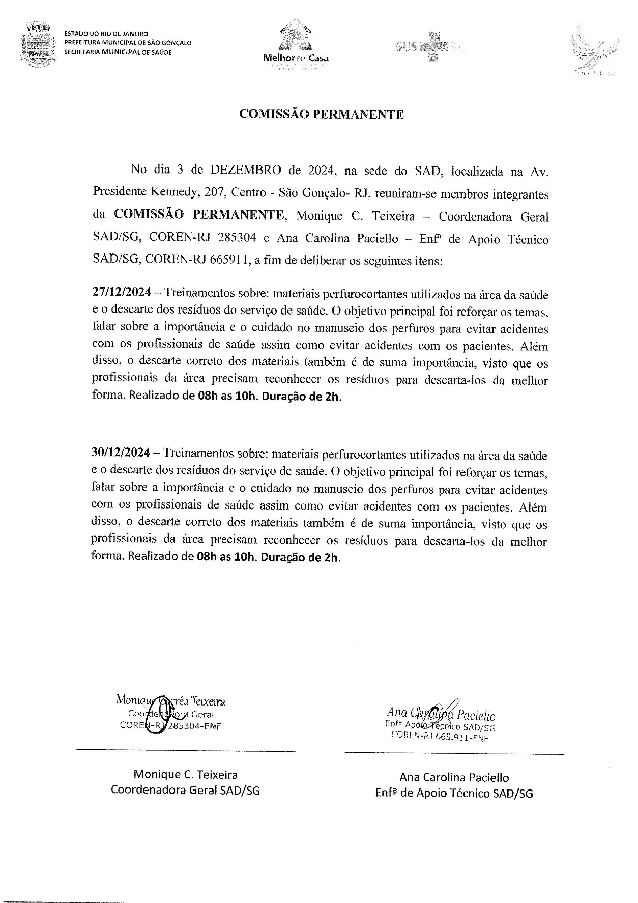
COMISSÃO PERMANENTE

COMISSÃO DE PRONTUÁRIOS
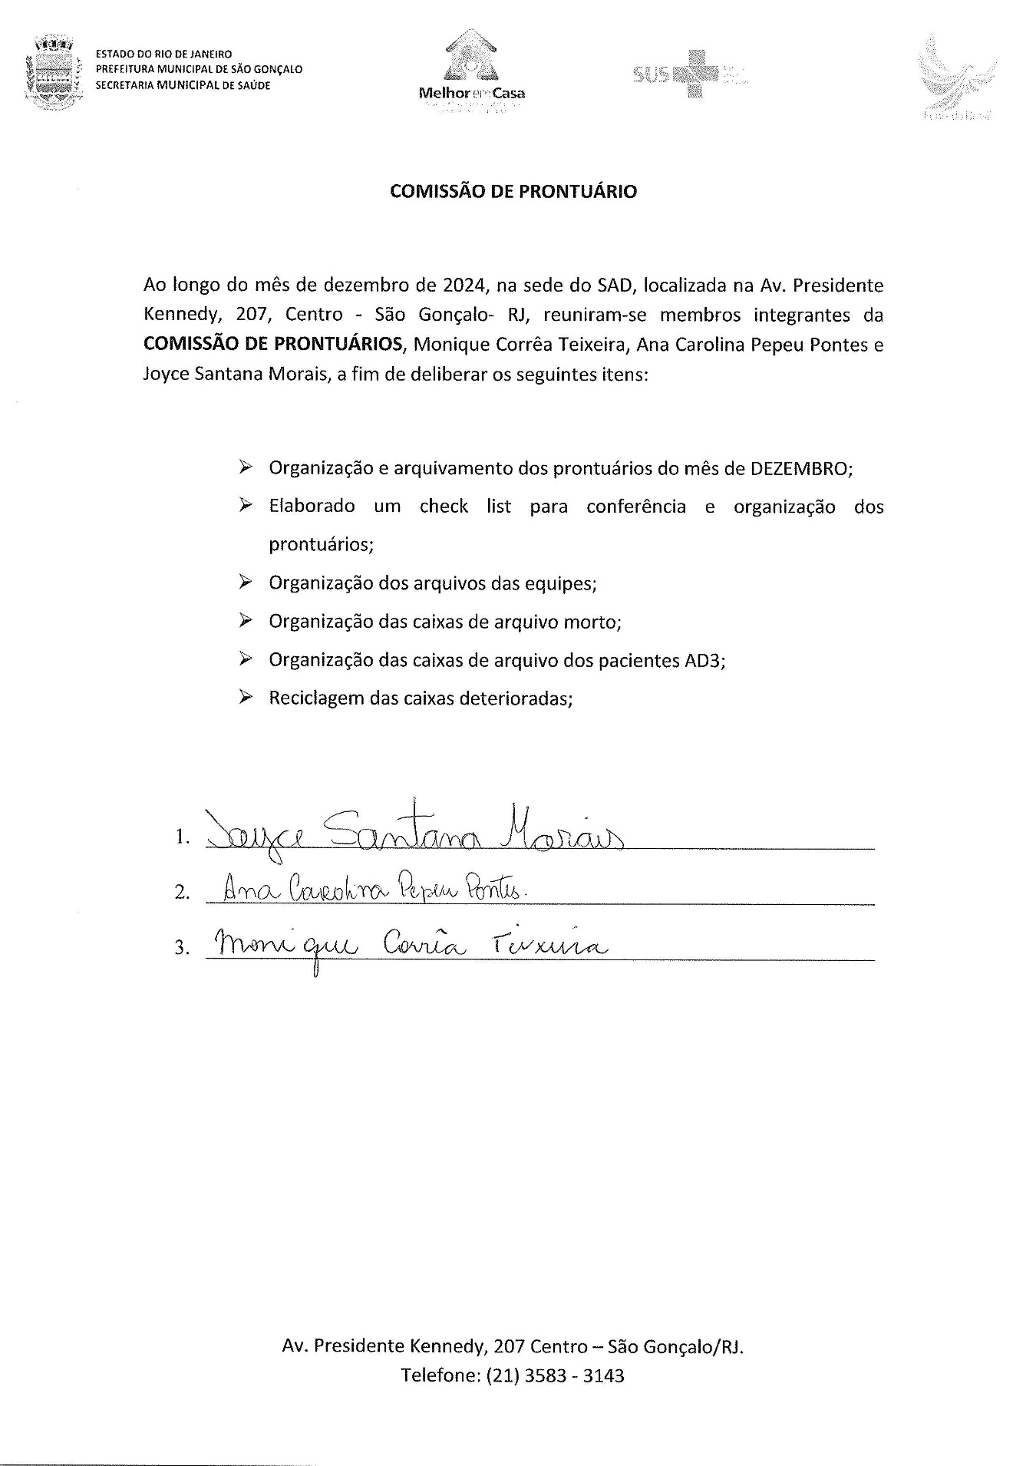

COMISSÃO DE ÓBITOS
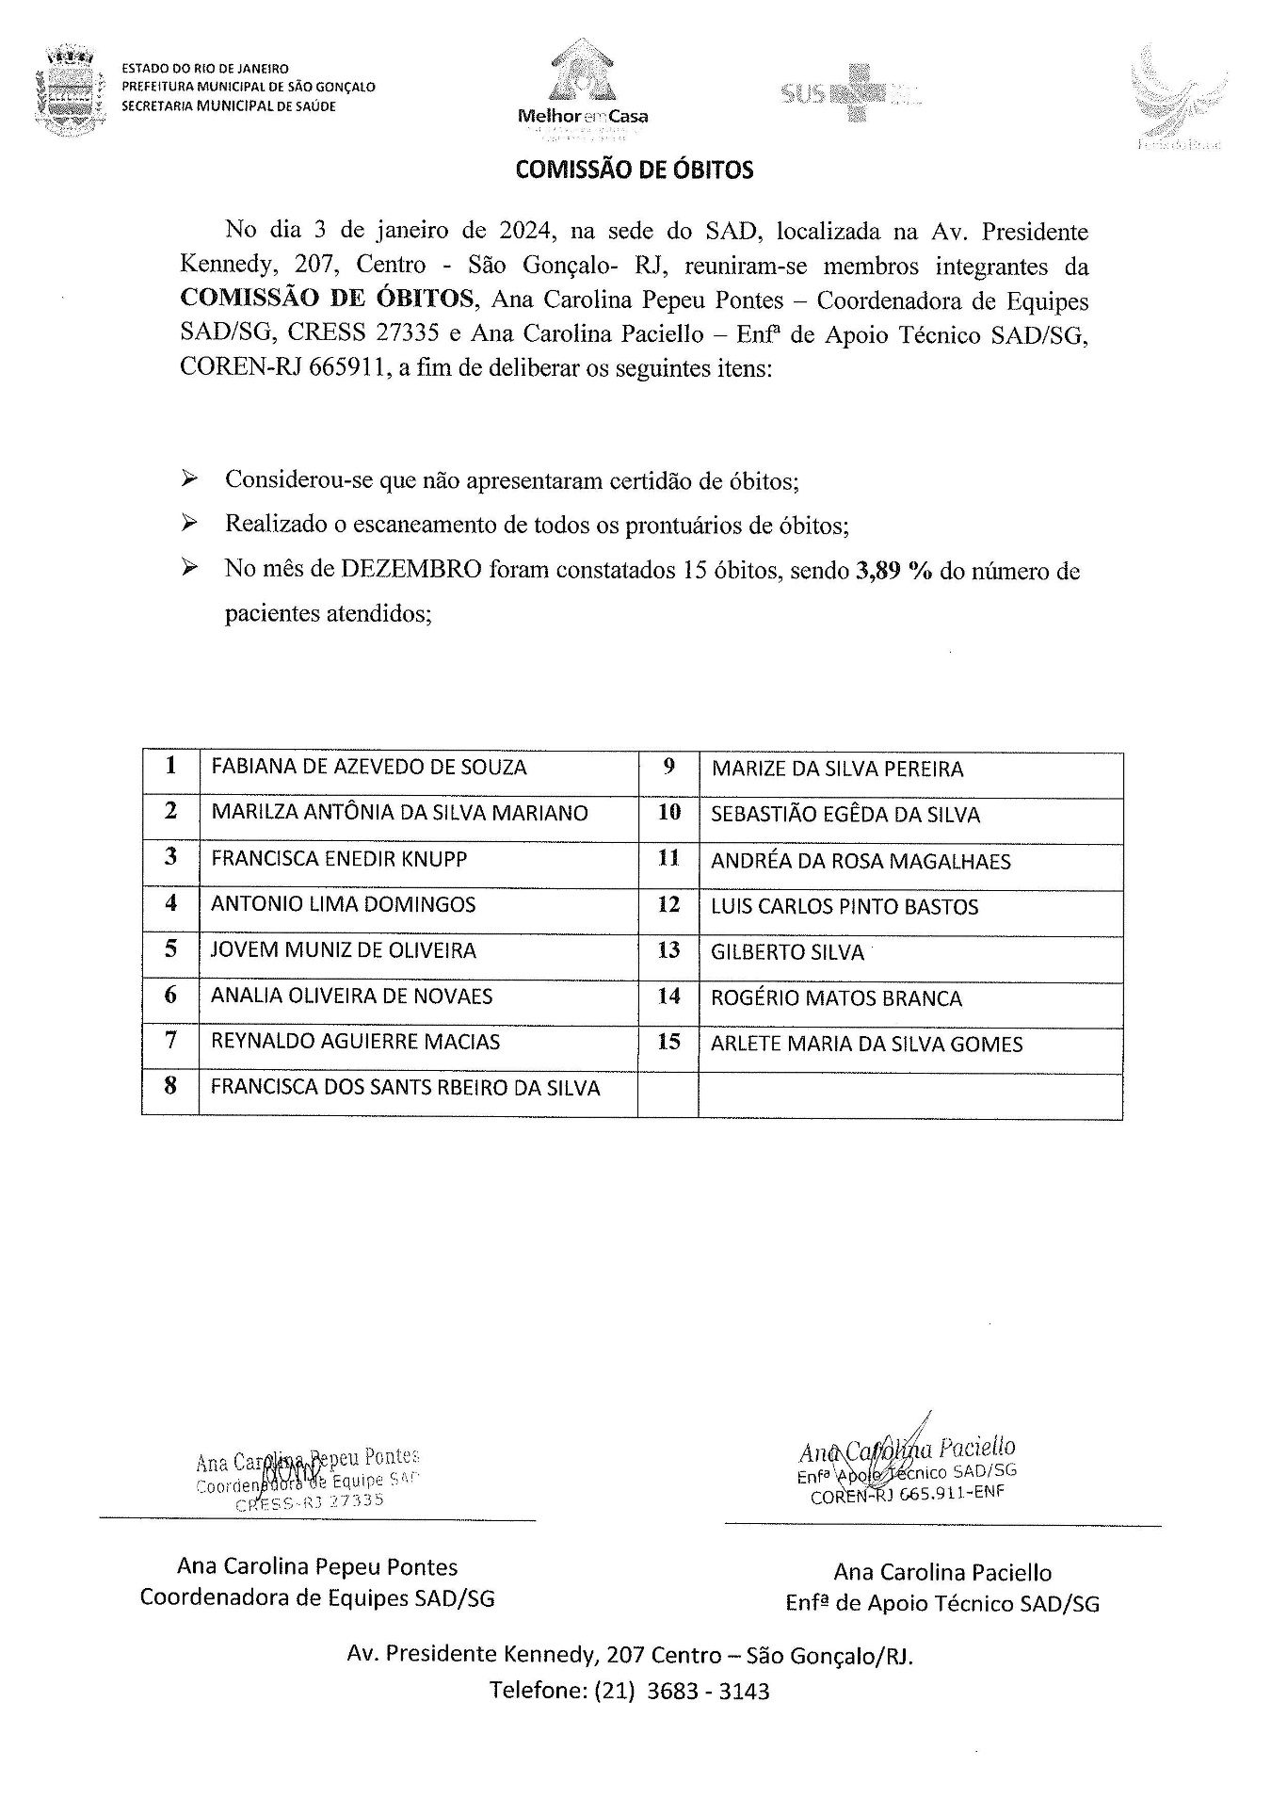

3.3.2 Proporção de profissionais de saúde cadastrados e atualizados no CNES

O quadro de profissionais SAD que atua nas equipes assistenciais e que registram atendimento no prontuário dos pacientes, no mês de DEZEMBRO totalizou 91 (noventa e um).
Os técnicos que atendem no sistema Home Care não fazem registro no prontuário dos pacientes. Este registro é feito pela equipe do SAD que visitam os pacientes AD3.
Dos 91 profissionais que fazem registro no prontuário dos pacientes, todos estão com seus cadastros atualizados, atingindo 100 % da meta pactuada em 95%.
Quadro de Profissionais Cadastrados
RELAÇÃO DE CNES DOS COLABORADORES
DEZEMBRO 2024


RELAÇÃO DE CNES DOS COLABORADORES DEZEMBRO/2024

 | Equipe: EMAD PSA 1 - EMAD - EQUIPE MULTIDISCIPLINAR DE ATENCAO DOMICILIAR
 | Nome | CPF | CNS | CBO | Atividade
01 | RODRIGO ALVES BARBOSA DA SILVA | 006.544.727-18 | 703208685779291 | 225125 | MÉDICO CLÍNICO
02 | SÂMELLA CARVALHO REBELO CUSSATE | 122.075.957-06 | 706509395327994 | 223505 | ENFERMEIRO
03 | IZABEL DOS SANTOS SILVA | 180.034.297-73 | 702400033632623 | 223505 | ENFERMEIRO
04 | LARA CRISTINA POLICARPO DE ANDRADE | 154.128.437-27 | 702405642723525 | 322205 | TEC ENF
05 | ROSANE FIGUEIREDO ALVES | 083.370.017-04 | 704109123402373 | 322205 | TEC ENF
06 | CASSIANO JOSE DA SILVA | 061.930.157-01 | 704102143350372 | 322205 | TEC ENF
07 | VALERIA DE MORAES GONÇALVES | 080.442.387-35 | 702403578517329 | 223605 | FISIOTERAPEUTA GERAL
 | Equipe: EMAD PSA 2 - EMAD - EQUIPE MULTIDISCIPLINAR DE ATENCAO DOMICILIAR
 | Nome | CPF | CNS | CBO | Atividade
08 | GABRIEL ROSA RIBEIRO | 14774253731 | 704108102259376 | 225125 | MÉDICO CLÍNICO
09 | NAIARA AFONSO DA SILVEIRA DE AZEVEDO | 139.400.137-05 | 703402488208200 | 223505 | ENFERMEIRO
10 | FERNANDA VELASCO COUTINHO | 120.419.567-63 | 702101744650292 | 223505 | ENFERMEIRO
11 | MARIA BARBARA DA SILVA | 081.113.817-86 | 9800162280771399 | 223505 | TEC ENF
12 | PAULA PESTANA WIONOSCKY | 115.050.117-01 | 702807140680969 | 322205 | TEC ENF
13 | RITA DE CASSIA DOS SANTOS | 955.555.955-49 | 706705533055115 | 322205 | TEC ENF
14 | RUAN BRITO GREGÓRIO | 175.172.697-55 | 706002808373841 | 223605 | FISIOTERAPEUTA GERAL
 | Equipe: EMAD PSA 3 - EMAD - EQUIPE MULTIDISCIPLINAR DE ATENCAO DOMICILIAR
 | Nome | CPF | CNS | CBO | Atividade
15 | MIRIAM TEREZA BICHINSKI | 476.443.387-72 | 706201585891160 | 225125 | MÉDICO CLÍNICO
16 | AILTA MARIA JOSÉ DA SILVA FROES | 30681758791 | 980016286058066 | 225125 | MÉDICO CLÍNICO
17 | SHIRLEI SILVA DE ALENCAR DO AMARAL | 116.259.827-12 | 700003083754404 | 223605 | FISIOTERAPEUTA GERAL
18 | AMANDA CORTEZ DA SILVA | 167.791.927-24 | 708605596055284 | 223505 | ENFERMEIRO
19 | MARIA DO CARMO DE SOUZA ANDRADE | 002.775.707-27 | 700008258275806 | 322205 | TEC ENF
20 | ARTHUR SEPULVEDA MACHADO MATTOS | 166.470.397-75 | 701004898151690 | 223505 | ENFERMEIRO
21 | LUANA DOS SANTOS | 141.200.577-98 | 70580240094832 | 322205 | TEC ENF
22 | ELAINE CRISTINA SILVA SANTANA | 038.018.199-78 | 705000070734254 | 322205 | TEC ENF/Licença
 | Equipe: EMAD PSA 4 - EMAD - EQUIPE MULTIDISCIPLINAR DE ATENCAO DOMICILIAR
 | Nome | CPF | CNS | CBO | Atividade
23 | GABRIEL BATISTA BASTOS | 145.451.087-09 | 700003036213907 | 225125 | MÉDICO CLÍNICO
24 | SAMARA SILVA SARAIVA ASSED | 038.433.827-96 | 707005885906930 | 225125 | MÉDICO CLÍNICO
26 | RICARDO ALEXANDRE LIRA DA SILVA | 032.311.797-00 | 700309962327638 | 322205 | TEC ENF
26 | TATIANA DA CONCEIÇÃO EZEQUIEL | 8286462793 | 705100316239040 | 322205 | TEC ENF
27 | ELAYNE CRISTINA DA SILVA GOMES | 079.581.717-73 | 701207011718916 | 322205 | TEC ENF
28 | MARIA IZABEL ALVES DE VASCONCELLOS PIMENTEL | 015.772.077-26 | 70001507034401 | 223605 | FISIOTERAPEUTA GERAL
29 | ELISABETE RODRIGUES RAMOS DUTRA | 086.371.087-50 | 70860050228844300 | 223505 | ENFERMEIRO
30 | MAURO BATISTA DE BARROS | 174.786.887-64 | 704704719611835 | 223505 | ENFERMEIRO
31 | MARIA LUCIA QUATROCIOCCHI | 048.104.517-12 | 700004800288007 | 223505 | ENFERMEIRO
 | Equipe: EMAD PSC 5 - EMAD - EQUIPE MULTIDISCIPLINAR DE ATENCAO DOMICILIAR
 | Nome | CPF | CNS | CBO | Atividade
32 | SAMARA SILVA SARAIVA ASSED | 038.433.827-96 | 707005885906930 | 225125 | MÉDICA CLÍNICA
33 | MATHEUS SARDENBERG DE SOUSA SILVA | 124.015177-23 | 706704579528716 | 225125 | MÉDICO CLÍNICO
34 | FLAVIANA MENDES GONÇALVES | 143.531.237-69 | 701204042376615 | 223505 | ENFERMEIRO
35 | JACQUELINE CAMPOS GONCALVES | 096.648.287-50 | 706003876772242 | 322205 | TEC ENF
36 | SIMONE GLEIDE DOSSARES | 022.475.907-80 | 708901783537819 | 223505 | ENFERMEIRO
37 | ANDREA BISPO GOMES | 077.491.177-84 | 706300783191775 | 322205 | TEC ENF
38 | NEUZIMAR DE OLIVEIRA BARROS | 020.512.197-70 | 700001507034401 | 322205 | TEC ENF
39 | ALESSANDRA DA CUNHA FERNANDES | 130.849.497-19 | 708909770855318 | 223605 | FISIOTERAPEUTA GERAL
 | Equipe: EMAD PSC 6 - EMAD - EQUIPE MULTIDISCIPLINAR DE ATENCAO DOMICILIAR
 | Nome | CPF | CNS | CBO | Atividade
40 | MEIRE APARECIDA BAETA DE FARIAS | 01397221739 | 980016277816263 | 225125 | MÉDICO CLÍNICO
41 | ANDREZA CASSIA DE SOUZA | 176.089.717-54 | 705005097433357 | 322205 | TEC ENF
42 | ROSANA MARIA CLENDENEN DA SILVA | 024.894.127-52 | 705002810231252 | 322205 | TEC ENF
43 | CRISTIANE VIEIRA CARVALHO HENRIQUES | 146.682.267-85 | 708109893984210 | 223505 | ENFERMEIRO
44 | TATIANE CARVALHO FIDELIS | 110.594.127-21 | 706706207033520 | 223505 | ENFERMEIRO
45 | GISELLE GONZAGA CAMPOS FIGUEIREDO | 105.323.507-07 | 700003497754300 | 223605 | FISIOTERAPEUTA GERAL
46 | LUANA CAROLINE DOS SANTOS BRAZ ROSA | 15594878793 | 708505378605771 | 322205 | TEC ENF
 | Equipe: EMAD PSC 7 - EMAD - EQUIPE MULTIDISCIPLINAR DE ATENCAO DOMICILIAR
 | Nome | CPF | CNS | CBO | Atividade
47 | LUCIANA FIGUEIREDO SAMPAIO | 13.030.707-74 | 980016288781018 | 225125 | MÉDICO CLÍNICO
48 | RITA DE CASSIA COUTINHO | 041.088.757-96 | 702103782909194 | 322205 | TEC ENF
49 | NEIDE DA COSTA CUNHA | 906.574.117-87 | 980016294138065 | 223505 | ENFERMEIRO
50 | KEILA DE FREITAS ORGAM | 006.443.867-89 | 700800491952683 | 223605 | FISIOTERAPEUTA GERAL
51 | MARTA CRISTINA C. MACIEL | 068.432.237-45 | 706206573752660 | 223505 | ENFERMEIRO
52 | VERLANE SOUZA DE JESUS | 055.520.407-32 | 704307576430499 | 322205 | TEC ENF
53 | TATIANE DE SOUZA PAULA | 107.031.637-79 | 704303534754195 | 322205 | TEC ENF
 | Equipe: EMAD PSC 8 - EMAD - EQUIPE MULTIDISCIPLINAR DE ATENCAO DOMICILIAR
 | Nome | CPF | CNS | CBO | Atividade
54 | SIMONE SANTOS RIBEIRO | 044.025.487-64 | 201553254630005 | 225125 | MÉDICO CLÍNICO
55 | RODRIGO GENTIL COELHO DA COSTA | 087.829.287-03 | 707007889283131 | 223605 | FISIOTERAPEUTA GERAL
56 | THAIS MENDES MOREIRA | 179.565.627-09 | 704801592798446 | 322205 | TEC ENF
57 | ROSEMARY DA SILVA NASCIMENTO | 91076137768 | 201553304080003 | 223505 | ENFERMEIRO
58 | ANA LILIAM CAMPOS DE SOUZA | 073.945.527-30 | 708201166132445 | 322205 | TEC ENF
59 | CARLAS VALÉRIA MORAES MONTEIRO | 941.804.407-25 | 980016283180499 | 322205 | TEC ENF
60 | CINTHYA DE BRITTO PEREIRA | 144.198.987-04 | 700108468576720 | 223505 | ENFERMEIRO
 | Equipe: EMAD PSC 9 - EMAD - EQUIPE MULTIDISCIPLINAR DE ATENCAO DOMICILIAR
 | Nome | CPF | CNS | CBO | Atividade
61 | SUZY YOHIKO HANDA | 007.321.117-65 | 705005034271058 | 225125 | MÉDICO CLÍNICO
62 | LUCI DE FIGUEIREDO ANTUNES | 002.152.337-19 |  | 322205 | TEC ENF
63 | IZADORA MUNIZ CARVALHO DE JESUS | 079.050.027-21 | 980016296312917 | 322205 | TEC ENF
64 | DEBORA PEREIRA ARRUDA | 133.532.457-74 |  | 223605 | FISIOTERAPEUTA GERAL
65 | PRISCILA SANTOS BARBOZA DE ANDRADE | 10245211764 | 704103747787580 | 223605 | FISIOTERAPEUTA GERAL
66 | GISELLE CARDOSO TEIXEIRA | 113.021.217-31 | 703007895753672 | 223505 | ENFERMEIRO
67 | LEONARDO DE CARVALHO VIEIRA | 117.010.677-30 | 700004964223404 | 223505 | ENFERMEIRO
68 | LORRAINE LARA DA SILVA ANASTACIO | 100.174.596-56 | 704200238106581 | 223505 | TEC ENF
 | Equipe: EMAD PSA 10 - EMAD - EQUIPE MULTIDISCIPLINAR DE ATENCAO DOMICILIAR
 | Nome | CPF | CNS | CBO | Atividade
69 | PRISCILA GONÇALVES RODRIGUES | 3230958799 | 980016287094414 | 225125 | MÉDICO CLÍNICO
70 | JULIANA SIQUEIRA PEREIRA | 171.456.147-07 | 708200149186841 | 223505 | ENFERMEIRO
71 | NATALIA FERREIRA MACHADO DESTERRO | 123.040.957-20 | 706803280364627 | 223505 | ENFERMEIRO
72 | BRUNA GORITO CORDEIRO | 160.542.237-12 | 700008971660710 | 322205 | TEC ENF
73 | MARCELE SOARES DE SOUZA MARINHO | 081.846.987-04 | 980016297508327 | 223605 | FISIOTERAPEUTA GERAL
74 | ANDREA AMORIM MENEZES DE SOUZA | 032.064.417-06 | 980016296897133 | 322205 | TEC ENF
75 | ALESSANDRO TAVARES LOURENÇO | 089.500.237-09 | 708707118072498 | 322205 | TEC ENF
 | Equipe: EMAP PSA 1 - EMAP - EQUIPE MULTIDISCIPLINAR DE APOIO
 | Nome | CPF | CNS | CBO | Atividade
76 | CAROLINA TAVARES MENDES | 134.936.757-55 | 706306760817576 | 223710 | NUTRICIONISTA
77 | ROSEMERY RODRIGUES DE ALMEIDA | 885.777.757-04 | 203839086250009 | 223810 | FONOAUDIOLOGO
78 | DULCINEA FAGUNDES BASTOS | 100.404.827-78 | 701808292787874 | 251605 | ASSISTENTE SOCIAL
79 | VALÉRIA TEREZA CARVALHO CORSI | 84865997768 | 980016284646734 | 251540 | PSICOLOGO CLINICO
 | Equipe: EMAP PSA 2 - EMAP - EQUIPE MULTIDISCIPLINAR DE APOIO
 | Nome | CPF | CNS | CBO | Atividade
80 | MARIANA LOPES DE ARAÚJO | 15481504790 | 702008844458285 | 223710 | NUTRICIONISTA
81 | LETÍCIA SERENO CARMONIZ QUINTANILHA | 122.201.887-01 | 700003090485405 | 251605 | ASSISTENTE SOCIAL
82 | DAYANA DOS SANTOS MATOS | 153.631.487-06 | 704508327789018 | 251510 | PSICOLOGO CLINICO
83 | DANIELE SANTOS GONÇALVES MARTINS DE MORAES | 048.113.347-01 | 705009454027153 | 223810 | FONOAUDIOLOGO
 | Equipe: EMAP PSC 3 - EMAP - EQUIPE MULTIDISCIPLINAR DE APOIO
 | Nome | CPF | CNS | CBO | Atividade
84 | RITA DE CASSIA PEREIRA COUTINHO | 073.150.997-86 | 702103782909194 | 251605 | ASSISTENTE SOCIAL
85 | JANDIARA GONÇALVES DE MOURA | 010.242.707-00 | 705004468962155 | 223810 | FONOAUDIOLOGO
86 | LINDIANE MONIQUE DE LAVOR | 111.037.087-32 | 704602662676223 | 223710 | NUTRICIONISTA
87 | LUIZA SERRAT RANGEL | 053.110.697-75 |  | 251510 | PSICOLOGO CLINICO
 | Equipe: EMAP PSC 4 - EMAP - EQUIPE MULTIDISCIPLINAR DE APOIO
 | Nome | CPF | CNS | CBO | Atividade
88 | CARLA CLISTER BASTOS DE SOUZA | 092.448.297-46 | 700506759371658 | 251605 | ASSISTENTE SOCIAL
89 | FRANCIANE CLEMENTE ROSA DA SILVA | 164.162.077-37 | 702002840552389 | 251510 | PSICOLOGO CLINICO
90 | KELI AMOLINÁRIO DE AZEVEDO | 113.424.847-46 | 704006833131160 | 223710 | NUTRICIONISTA
91 | DILENI FREITAS DOS SANTOS | 032,285.937-97 | 201553142320004 | 223810 | FONOAUDIOLOGO

Não é considerado para o cálculo deste indicador, os profissionais com função administrativa no SAD nem os funcionários que atendem Home Care, uma vez que os mesmos não têm relação no prontuário dos pacientes.
A fórmula para cálculo é clara:
Nº de profissionais cadastrados no prontuário com correspondência no CNES
_____________________________________________________________ X 100
Nº de profissionais cadastrados no prontuário
Os profissionais de saúde são cadastrados através do CBO - Código Brasileiro de Ocupação.
“FIQUE ATENTO! O cadastramento de todos os profissionais envolvidos em atividades de assistência à saúde é obrigatório, enquanto que os profissionais de área administrativa têm seu preenchimento opcional.”
Fonte:
https://telemedicinamorsch.com.br/blog/cnes
https://wiki.saude.gov.br/cnes/index.php/Saiba_mais_sobre_o_CNES_Simplificado

RELAÇÃO DE COLABORADORES SAD
DEZEMBRO 2024
 | PLANILHA DE COLABORADORES – DEZEMBRO 2024
Nº | ASSISTENCIAIS | ADMINISTRATIVO
1 | ALESSANDRA DA CUNHA FERNANDES | ANA CAROLINA PEPEU PONTES
2 | ALESSANDRO TAVARES LOURENÇO | IZABEL CRISTINA DA SILVA SIGWALT
3 | AMANDA CORTEZ SILVA | JOYCE SANTANA MORAIS
4 | ANA LILIAM CAMPOSA DE SOUZA | LUIZ OTÁVIO DE SOUZA TITO JUNIOR
5 | ANA SARA REZENDE DA SILVA GOMES | IGOR MENDONÇA PIMENTEL
6 | ANDREA BISPO GOMES | SANDRA DAS GRAÇAS GONÇALVES PINTO
7 | ANDREZA CASSIA DE SOUZA SANTOS | MONIQUE CORREA TEIXEIRA
8 | ANDREIA AMORIM MENEZES ALVES | ANA CAROLINA PACIELLO
9 | ARTHUR SEPULVEDA MACHADO MATTOS | FERNANDA SILVA DOS SANTOS
10 | BRUNA GORITO CORDEIRO BUENO | SIMONY DE OLIVEIRA BALTAZAR
11 | CARLA CLISTER BASTOS DE SOUZA | ALZIRO GOULART NETO
12 | CARLA TRINDADE MENDES
13 | CARLAS VALERIA MORAES MONTEIRO
14 | CAROLINA TAVARES MENDES
15 | CASSIANO JOSE DA SILVA
16 | CINTHYA DE BRITTO PEREIRA
17 | CLAUDIA COSTA DE VASCONCELOS ASSIS
18 | CRISTIANE CARVALHO HENRIQUES
19 | DANIELLE SANTOS GONÇALVES MARINS DE MORAES
20 | DAYANA DOS SANTOS MATOS
21 | DEBORA PEREIRA ARRUDA
22 | DIOGO PEREIRA MARINS
23 | DILENI FREITAS DOS SANTOS
24 | DULCINEA FAGUNDES BASTOS CORREIA
25 | ELAINE CRISTINA SILVA SANTANA
26 | ELAYNE CRISTINA DA SILVA GOMES
27 | ELISABETE RODRIGUES RAMOS DUTRA
28 | FRANCIANE CLEMENTE
29 | FERNANDA VELASCO COUTINHO
30 | FLAVIANA MENDES GONÇALVES SANTOS
31 | GISELE CARDOSO TEIXEIRA
32 | GISELLE GONZAGA CAMPOS FIGUEIREDO
33 | GISELLE MARQUES MARINHO
34 | GRASIELA ELENITA MARQUES PRAUSE
35 | IZABEL DOS SANTOS SILVA
36 | IZADORA MUNIZ DE CARVALHO DE JESUS
37 | JACQUELINE CAMPOS GONÇALVES
38 | JANDIARA GONÇALVES DE MOURA
39 | JULIANA SIQUEIRA PEREIRA
40 | KAREN CRISTINA FERREIRA ALVES
41 | KEILA DE FREITAS ORGAM
42 | KELI AMOLINÁRIO DE AZEVEDO
43 | LARA CRISTINA POLICARPO DE ANDRADE
44 | LEONARDO DE CARVALHO VIEIRA
45 | LETÍCIA SERENO CARMONIZ QUINTANILHA
46 | LILIAMARA DA CONCEIÇÃO FABIANO LEITE
47 | LINDALVA MARIA DA SILVA SANTOS
48 | LINDIANE MONIQUE DE LAVOR
49 | LORRAINE LARA DA SILVA ANASTACIO
50 | LUANA CAROLINE DOS SANTOS BRAZ ROSA
51 | LUANA DOS SANTOS LOUVIS CORRÊA
52 | LUIZA SARRAT RANGEL
53 | LUCI FIGUEIREDO ANTUNES
54 | LUCIANA ALBURQUERQUE DE OLIVEIRA SILVA
55 | MARCELE SOARES DE SOUZA MARINHO
56 | MARIA BÁRBARA DA SIQUEIRA
57 | MARIA DO CARMO DE SOUZA ANDRADE
58 | MARIA ISABEL PIMENTEL
59 | MARIA LUCIA QUATTROCIOCCHI
60 | MARIANA LOPES DE ARAUJO VIANA
61 | MARTA CRISTINA COSTA DE OLIVEIRA MACIEL
62 | MAURO BATISTA DE BARROS
63 | NAIARA AFONSO DA SILVEIRA DE AZEVEDO
64 | NATÁLIA FERREIRA MACHADO DESTERRO
65 | NEIDE DA COSTA E CUNHA
66 | NEUZIMAR DE OLIVEIRA BARROS
67 | PAULA PESTANA WINOSCKY
68 | PRISCILA SANTOS BARBOZA DE ANDRADE
69 | RICARDO ALEXANDRE LIRA DA SILVA
70 | RITA DE CASSIA COUTINHO
71 | RITA DE CASSIA DOS SANTOS
72 | RITA DE CÁSSIA PEREIRA COUTNHO
73 | RODRIGO GENTIL COELHO DA COSTA
74 | ROSANA MARIA CLENDENEN DA SILVA
75 | ROSANE FIGUEIREDO ALVES
76 | ROSEMARY DA SILVA NASCIMENTO
77 | ROSEMARY RODRIGUES DE ALMEIDA
78 | RUAN BRITO GREGÓRIO
79 | SÂMELA CARVALHO REBELLO CUSSATE
80 | SANDRA NUNES SUARES
81 | SANDRA HELENA DE CASTRO SOUZA
82 | SHIRLEI SILVA DE ALENCAR DO AMARAL
83 | SIMONE GLEIDE DOSSARES
84 | SIMONE GOMES DA SILVA
85 | SONIA VIEIRA AMÂNCIO
86 | TAMIRES DA SILVA SANTOS BEZERRA
87 | TATIANA DA CONCEIÇÃO EZEQUIEL
88 | TATIANE CARVALHO FIDELIS
89 | TATIANE DE SOUZA PAULA
90 | THAÍS MENDES MOREIRA
91 | VALÉRIA DE MORAES GONÇALVES
92 | VALERIA TEREZA CARVALHO
93 | VERLANE SOUZA DE JESUS SERRADO
94 | VERÔNICA DO COUTO FERREIRA BASTOS
95 | VITÓRIA VASCONCELOS DOS SANTOS
 | 95 | 11
 | 106

3.3.3 Somatório das despesas pagas no vencimento X total de despesas do período.

No mês de DEZEMBRO não houve pagamentos com atraso. Todos os 348 pagamentos foram realizados dentro do prazo. Do total, 214 pagamentos foram realizados pela conta principal e 134 pela conta de provisionamento. A meta atingida neste indicador foi de 100% assim sendo o indicador encontra-se em conformidade com a meta a meta estabelecida de 80%.

3.3.4 Relação do gasto administrativo em relação ao total de gastos
Gastos administrativos em relação ao total de gastos foi de R$ 46.237,05 reais (quarenta e seis mil, duzentos e trinta e sete reais e cinco centavos), totalizando 3,91% ficando abaixo da meta máxima de 6%, demonstrado em 3.4 -anexo II Despesas Gerenciais e Administrativas.
As despesas a que se refere este indicador são aquelas executadas com serviços administrativos e gerenciais, conforme descrito no Relatório de Execução Físico Financeiro, acostados nos autos, sob o item 3.4 e subitens: 3.4.1, 3.4.2, 3.4.3, 3.4.4, 3.4.5, 3.4.6, 3.4.7 e outras despesas inseridas no item 3.4.8, identificadas na Relação de Pagamentos Efetuados.

EXECUÇÃO FINANCEIRA

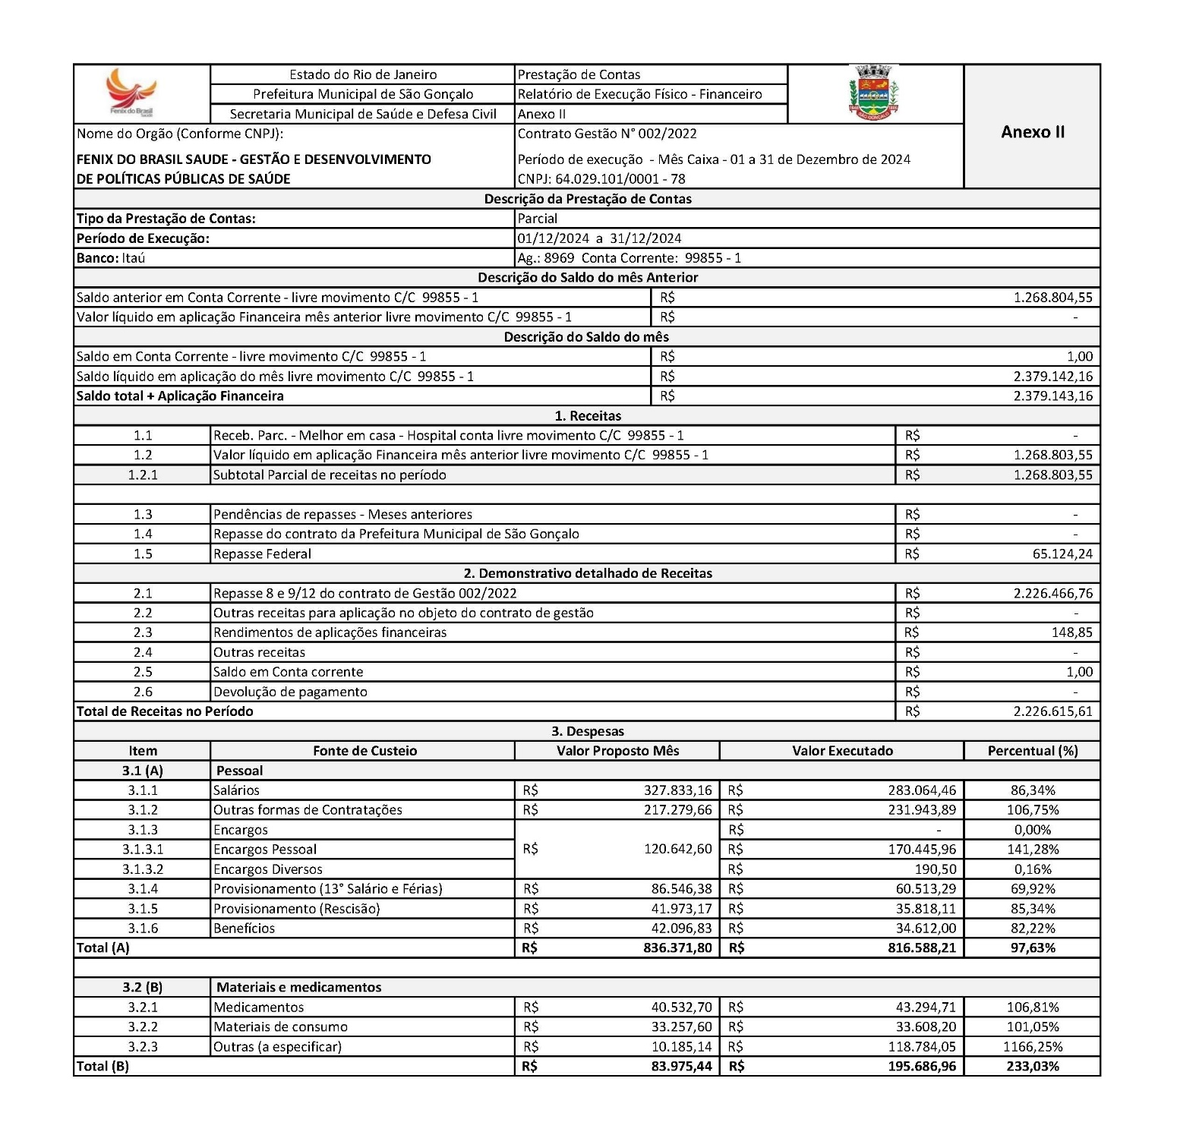

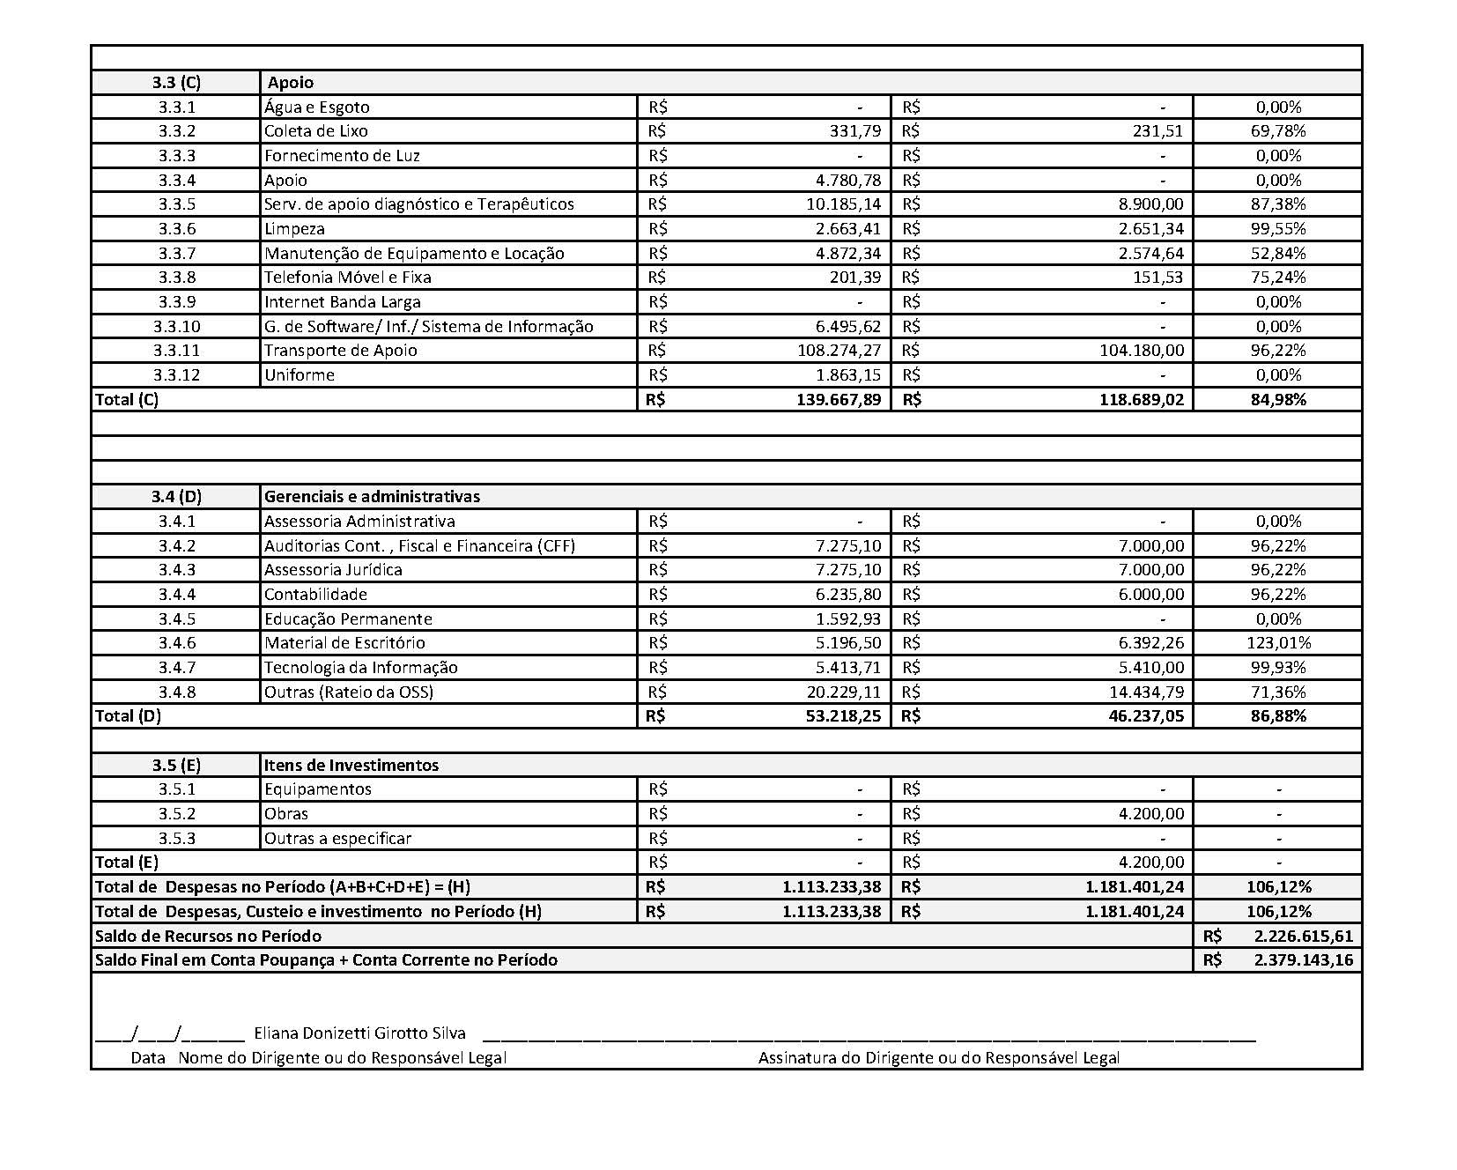

3.3.5 Rotatividade de profissionais nas equipes
Alteração do CNES DEZEMBRO/2024- REMANEJAMENTO ENTRE EQUIPES
CATEGORIA | ALTERAÇÃO DE EQUIPE | EMAD / ORIGEM | EMAD / SOLICITANTE
Alteração do CNES DEZEMBRO INCLUSÃO E EXCLUSÃO
CATEGORIA | COLABORADORES | ALTERAÇÃO

- OUTRAS INFORMAÇÕES RELEVANTES
Os coordenadores do programa SAD continuam a realizar visitas aos usuários acompanhados, afim de garantir a excelência do atendimento e qualidade dos serviços prestados. Também foram realizadas visitas de acolhimento a novos usuários. Ressaltamos que estamos em contato com a Rede de Atenção à Saúde, a fim de tornar o serviço SAD mais resolutivo com melhoria da qualidade do serviço ofertado aos usuários atendidos no programa.

DOCUMENTOS
ANEXOS

ESCALAS

ESCALA ADMINISTRATIVA
DEZEMBRO 2024

NOME | CATEGORIA | CH | 1 | 2 | 3 | 4 | 5 | 6 | 7 | 8 | 9 | 10 | 11 | 12 | 13 | 14 | 15 | 16 | 17 | 18 | 19 | 20 | 21 | 22 | 23 | 24 | 25 | 26 | 27 | 28 | 29 | 30 | 31
MONIQUE TEIXEIRA | COORDENADORA GERAL SAD | 40h | D | X | X | X | X | X | S | D | X | X | X | X | X | S | D | X | X | X | X | X | S | D | X | X | X | X | X | S | D | X | X
ANA CAROLINA PEPEU PONTES | COORDENADORA EMAD/EMAP | 40h | D | X | X | X | X | X | S | D | X | X | X | X | X | S | D | X | X | X | X | X | S | D | X | X | X | X | X | S | D | X | X
ANA CAROLINA PACIELLO | ENFERMEIRA DE APOO TÉCNICO | 40h | D | X | X | X | X | X | S | D | X | X | X | X | X | S | D | X | X | X | X | X | S | D | X | X | X | X | X | S | D | X | X
LUIZ OTÁVIO DE SOUZA TITO JÚNIOR | RECURSOS HUMANOS | 40h | D | X | X | X | X | X | S | D | X | X | X | X | X | S | D | X | X | X | X | X | S | D | X | X | X | X | X | S | D | X | X
JOYCE SANTANA MORAES | ASSISTENTE ADMINISTRATIVO | 40h | D | X | X | X | X | X | S | D | X | X | X | X | X | S | D | X | X | X | X | X | S | D | X | X | X | X | X | S | D | X | X
SANDRA DAS GRAÇAS GONÇALVES PINTO | AUXILIAR DE SERVIÇOS GERAIS | 40h | D | X | X | X | X | X | S | D | X | X | X | X | X | S | D | X | X | X | X | X | S | D | X | X | X | X | X | S | D | X | X
SIMONY DE OLIVEIRA MARQUES BALTAZAR | FARMACEUTICA | 30h | D | X | X | X | X | X | S | D | X | X | X | X | X | S | D | X | X | X | X | X | S | D | X | X | X | X | X | S | D | X | X
IZABEL CRISTINA DA SILVA SIGWALT | SECRETÁRIA | 40h | D | X | X | X | X | X | S | D | X | X | X | X | X | S | D | X | X | X | X | X | S | D | X | X | X | X | X | S | D | X | X
IGOR PIMENTEL | ASSISTENTE ADMINISTRATIVO | 40h | D | X | X | X | X | X | S | D | X | X | X | X | X | S | D | X | X | X | X | X | S | D | X | X | X | X | X | S | D | X | X
FERNANDA SILVA DOS SANTOS | COORDENADORA ADMINISTRATIVO | 40h | D | X | X | X | X | X | S | D | X | X | X | X | X | S | D | X | X | X | X | X | S | D | X | X | X | X | X | S | D | X | X



ESCALA DE PROFISSIONAIS ASSISTENCIAIS
DEXEMBRO 2024

EMAD I - ALCANTARA
CATEGORIA | PROFISSIONAIS | SEG | TER | QUA | QUI | SEX
COLETA |  | X
ENFERMEIRO | Samella Rebello | X | X |  |  | X
ENFERMEIRO | Izabel dos Santos Silva |  |  | X | X | X
TÉC. ENFERMAGEM | Rosane Figueiredo Alves | X | X |  | X | X
TÉC. ENFERMAGEM | Lara Cristina Policarpo |  | X | X | X | X
TÉC. ENFERMAGEM | Cassiano José da Silva | X |  | X | X | X
FISIOTERAPEUTA | Débora Pereira Arruda |  |  | X | X
FISIOTERAPEUTA | Valéria de Moraes Gonçalves |  |  | X |  | X
EMAD II - ALCANTARA
CATEGORIA | PROFISSIONAIS | SEG | TER | QUA | QUI | SEX
COLETA |  |  |  | X
ENFERMEIRO | Fernanda Velasco | X | X | X
ENFERMEIRO | Naiara Afonso da Silveira |  |  | X | X | X
TÉC. ENFERMAGEM | Paula Pestana Wionoscky | X | X | X | X
TÉC. ENFERMAGEM | Maria Barbara da Silva | X | X | X |  | X
TÉC. ENFERMAGEM | Rita de Cássia dos Santos | X | X |  | X | X
FISIOTERAPEUTA | Ruan Brito Gregório |  |  |  | X | X
EMAD III - ALCANTARA
CATEGORIA | PROFISSIONAIS | SEG | TER | QUA | QUI | SEX
COLETA |  |  |  |  | X
ENFERMEIRO | Alessandro Tavares Lourenço | X | X |  |  | X
ENFERMEIRO | Arthur Sepulveda Machado Mattos |  |  | X | X | X
ENFERMEIRO | Amanda Cortez | X | X |  | X
TÉC. ENFERMAGEM | Luana dos Santos Louis Correa |  | X | X | X | X
TÉC. ENFERMAGEM | Maria do Carmo Souza Andrade | FÉRIAS
TÉC. ENFERMAGEM | Elaine Cristina Santana | LICENÇA
FISIOTERAPEUTA | Shirlei Silva de Alencar do Amaral |  |  | X |  | X
EMAD IV - ALCANTARA
CATEGORIA | PROFISSIONAIS | SEG | TER | QUA | QUI | SEX
COLETA |  |  | X
ENFERMEIRO | Maria Lucia Quatrociocchi |  |  | X | X | X
ENFERMEIRO | Elisabete Rodrigues Ramos Dutra | X | X |  | X
TÉC. ENFERMAGEM | Elayne Cristina da Silva Gomes | 12x36
TÉC. ENFERMAGEM | Ricardo Alexandre Lira | X | X |  | X | X
TÉC. ENFERMAGEM | Tatiana Ezequiel | X | X | X | X
FISIOTERAPEUTA | Maria Izabel Vasconcellos |  |  | MANHÃ |  | MANHÃ
EMAD X - ALCANTARA
CATEGORIA | PROFISSIONAIS | SEG | TER | QUA | QUI | SEX
COLETA |  |  | X
ENFERMEIRA | Juliana Siqueira | X |  |  | X | X
ENFERMEIRA | Natalia Ferreira Machado Desterro | X | X | X
TÉC. ENFERMAGEM | Andrea Amorim Menezes de Souza | X |  | X | X | X
TÉC. ENFERMAGEM | Bruna Gorito |  | X | X | X | X
TÉC. ENFERMAGEM | Ana Sara. R. da Silva Gomes | X | X | X |  | X
FISIOTERAPEUTA | Marcele Soares de Souza Marinho | X |  |  | X
EMAP I - ALCANTARA
CATEGORIA | PROFISSIONAIS | SEG | TER | QUA | QUI | SEX
FONOAUDIÓLOGA | Rosemery Rodrigues de Almeida |  | X | X
NUTRICIONISTA | Carolina Tavares Mendes | X |  | X
PSICÓLOGA | Valéria Tereza Carvalho |  |  |  | X | X
ASSISTENTE SOCIAL | Dulcinea Fagundes | X | X
EMAP II - ALCANTARA
CATEGORIA | PROFISSIONAIS | SEG | TER | QUA | QUI | SEX
FONOAUDIÓLOGA | Danielle Martins | X |  |  |  | X
NUTRICIONISTA | Mariana Lopes de Araújo |  |  |  | X | X
PSICÓLOGA | Dayana Matos |  | X | X
ASSISTENTE SOCIAL | Letícia Quintanilha |  |  | X | X

ESCALA DE PROFISSIONAIS ASSISTENCIAIS
DEZEMBRO 2024
EMAD V - SÃO GONÇALO
CATEGORIA | PROFISSIONAIS | SEG | TER | QUA | QUI |  | SEX
COLETA |  |  | X
ENFERMEIRO | Simone Glade Dossares | X | X | X
ENFERMEIRO | Flaviana Mendes Gonçalves Santos |  | X |  | X |  | X
TÉC. ENFERMAGEM | Jacqueline Campos Gonçalves | X | X | X | X
TÉC. ENFERMAGEM | Andrea Bispo Gomes |  | X | X | X |  | X
TÉC. ENFERMAGEM | Neuzimar de Oliveira Barros | X |  | X | X |  | X
FISIOTERAPEUTA | Alessandra da Cunha Fernandes |  |  |  | X |  | X
EMAD VI - SÃO GONÇALO
CATEGORIA | PROFISSIONAIS | SEG | TER | QUA | QUI |  | SEX
COLETA |  |  |  |  |  |  | X
ENFERMEIRO | Cristiane Vieira |  |  | X | X |  | X
ENFERMEIRO | Tatiane Carvalho Fidelis | X | X |  |  |  | X
TÉC. ENFERMAGEM | Andreza Cassia de Souza |  | X | X | X |  | X
TÉC. ENFERMAGEM | Luana Caroline dos Santos Braz | X | X | X | X
TÉC. ENFERMAGEM | Rosana Clendenen da Silva | X |  | X | X |  | X
FISIOTERAPEUTA | Giselle Gonzaga Campos |  |  | X | X
EMAD VII - SÃO GONÇALO
CATEGORIA | PROFISSIONAIS | SEG | TER | QUA | QUI |  | SEX
COLETA |  |  |  |  |  |  | X
ENFERMEIRO | Neide Cunha | X | X | X
ENFERMEIRO | Marta Cristina C. Maciel |  |  | X | X |  | X
TÉC. ENFERMAGEM | Rita de Cássia Coutinho | X | X | X | X
TÉC. ENFERMAGEM | Tatiane de Paula |  | X | X | X |  | X
TÉC. ENFERMAGEM | Verlane Souza de Jesus Serrado | X | X | X | X
FISIOTERAPEUTA | Keila de Freitas Orgam | X | X
EMAD VIII - SÃO GONÇALO
CATEGORIA | PROFISSIONAIS | SEG | TER | QUA | QUI |  | SEX
COLETA |  |  |  | X
ENFERMEIRO | Rosemery da Silva Nascimento | X | X | X
ENFERMEIRO | Mauro Batista | X |  |  | X |  | X
ENFERMEIRO | Cinthya Britto | LICENÇA MATERNIDADE
TÉC. ENFERMAGEM | Thais Mendes | X | X | X |  |  | X
TÉC. ENFERMAGEM | Ana Liliam Campos de Souza | X | X | X | X
TÉC. ENFERMAGEM | Carlas Valéria Moraes Monteiro | X | X |  | X |  | X
FISIOTERAPEUTA | Rodrigo Gentil Coelho da Costa |  | X |  |  |  | X
EMAD IX - SÃO GONÇALO
CATEGORIA | PROFISSIONAIS | SEG | TER | QUA | QUI |  | SEX
COLETA |  |  |  | X
ENFERMEIRO | Giselle Cardoso Teixeira | X | X | X
ENFERMEIRO | Leonardo Vieira |  | X |  | X |  | X
TÉC. ENFERMAGEM | Lorraine Lara da Silva Anastácio | X | X | X | X
TÉC. ENFERMAGEM | Izadora Muniz Carvalho de Jesus | X | X | X |  |  | X
TÉC. ENFERMAGEM | Luci de Figueiredo Antunes | X |  | X | X |  | X
FISIOTERAPEUTA | Priscila Andrade | X | X
EMAP III - SÃO GONÇALO
CATEGORIA | PROFISSIONAIS | SEG | TER | QUA | QUI |  | SEX
FONOAUDIÓLOGA | Jandiara Gonçalves |  | X |  |  |  | X
NUTRICIONISTA | Lindiane Monique de Lavor | X | X
PSICÓLOGA | Luiza Sarrat Rangel |  |  | X | X
ASSISTENTE SOCIAL | Rita de Cassia Pereira Coutinho |  |  | X |  |  | X
EMAP IV - SÃO GONÇALO
CATEGORIA | PROFISSIONAIS | SEG | TER | QUA | QUI |  | SEX
FONOAUDIÓLOGA | Dileni Freitas dos Santos |  |  |  | X |  | X
NUTRICIONISTA | Keli Amolinário |  | X |  | X
PSICÓLOGA | Franciane Clemente | X |  | X
ASSISTENTE SOCIAL | Carla Clister | X | X

ESCALA DE MÉDICOS
DEZEMBRO 2024



CATEGORIA | PROFISSIONAIS | C.H. | SEG | TER | QUA | QUI | SEX | TELEFONE
MÉDICO | DALTON ALVES DE CASTRO | 40h | E-01 | E-01 |  | E-01 | E-01 | (021) 99933-7566
MÉDICO | MIRIAN TEREZA BICHISKI | 20h | E-02 | E-02 | E-02 |  | E-02 | (21)98805-6842
MÉDICO | RACHEL C. R. DE VASCONCELOS | 20h |  | E-03 |  | E-03 |  | (21) 99676-0242
MÉDICO | GENILSON DO NASCIMENTO BOECHAT | 20h | E-03 |  | E-03 |  |  | (21) 99667-5353
MÉDICO | IVEO SOARES JUNIOR | 20h |  |  | E-04 | E-04 |  | (21) 99643-8832
MÉDICO | SAMARA DA SILVA SARAIVA | 20h | E-04 | E-04 |  |  |  | (21) 99808-4979
MÉDICO | RODRIGO ALVES BARBOZA | 40h | E-05 | E-05 | E-05 |  | E-05 | (21) 99228-6928
MÉDICO | MEIRE APARECIDA BAETA DE FARIAS | 40h | E-06 |  | E-06 | E-06 | E-06 | (21) 99909-9814
MÉDICO | CHAFFI DUARTE BELCHIOR | 40h | E-07 | E-07 | E-07 | E-07 |  | (21) 97627-3421
MÉDICO | CECÍLIA LORDELO MIAN | 20H | E-08 |  |  | E-08 |  | (21) 99923-6498
MÉDICO | JENNER EDDY GUZMAN ROJAS | 20h |  | E-08 |  |  | E-08 | (21) 99695-7844
MÉDICO | SUZI YOSHIRO HANDA | 40h | E-09 | E-09 | E-09 | E-09 |  | (21) 99479-0546
MÉDICO | PRISCILA GONÇALVES RODRIGUES | 40h | E-10 | E-10 | E-10 |  | E-10 | (21) 99982-8191

ESCALA HOME CARE
DEZEMBRO 2024

ESCALAS AD 3

ESCALA AD3 LUCAS SANTOS - DEZEMBRO 2024




ESCALA AD3 (LUCAS ROCHA DOS SANTOS) - DEZEMBRO/ 2024
DOMINGO | SEGUNDA-FEIRA | TERÇA-FEIRA | QUARTA-FEIRA | QUINTA-FEIRA | SEXTA-FEIRA | SÁBADO
01/12/2024 | 02/12/2024 | 03/12/2024 | 04/12/2024 | 05/12/2024 | 06/12/2024 | 07/12/2024
07:00 ÁS 19H VERÔNICA | 07:00 ÁS 19H VITÓRIA | 07:00 ÁS 19H VERÔNICA | 07:00 ÁS 19H VITÓRIA | 07:00 ÁS 19H VERÔNICA | 07:00 ÁS 19H VITÓRIA | 07:00 ÁS 19H VERÔNICA
19:00 ÁS 07H ELAYNE | 19:00 ÁS 07H LINDALVA | 19:00 ÁS 07H ELAYNE | 19:00 ÁS 07H LINDALVA | 19:00 ÁS 07H ELAYNE | 19:00 ÁS 07H LINDALVA | 19:00 ÁS 07H ELAYNE
08/12/2024 | 09/12/2024 | 10/12/2024 | 11/12/2024 | 12/12/2024 | 13/12/2024 | 14/12/2024
07:00 ÁS 19H VITÓRIA | 07:00 ÁS 19H VERÔNICA | 07:00 ÁS 19H VITÓRIA | 07:00 ÁS 19H VERÔNICA | 07:00 ÁS 19H VITÓRIA | 07:00 ÁS 19H VERÔNICA | 07:00 ÁS 19H VITÓRIA
19:00 ÁS 07H LINDALVA | 19:00 ÁS 07H ELAYNE | 19:00 ÁS 07H LINDALVA | 19:00 ÁS 07H ELAYNE | 19:00 ÁS 07H LINDALVA | 19:00 ÁS 07H ELAYNE | 19:00 ÁS 07H LINDALVA
15/12/2024 | 16/12/2024 | 17/12/2024 | 18/12/2024 | 19/12/2024 | 20/12/2024 | 21/12/2024
07:00 ÁS 19H VERÔNICA | 07:00 ÁS 19H VITÓRIA | 07:00 ÁS 19H VERÔNICA | 07:00 ÁS 19H VITÓRIA | 07:00 ÁS 19H VERÔNICA | 07:00 ÁS 19H VITÓRIA | 07:00 ÁS 19H VERÔNICA
19:00 ÁS 07H ELAYNE | 19:00 ÁS 07H LINDALVA | 19:00 ÁS 07H ELAYNE | 19:00 ÁS 07H LINDALVA | 19:00 ÁS 07H ELAYNE | 19:00 ÁS 07H LINDALVA | 19:00 ÁS 07H ELAYNE
22/12/2024 | 23/12/2024 | 24/12/2024 | 25/12/2024 | 26/12/2024 | 27/12/2024 | 28/12/2024
07:00 ÁS 19H VITÓRIA | 07:00 ÁS 19H VERÔNICA | 07:00 ÁS 19H VITÓRIA | 07:00 ÁS 19H VERÔNICA | 07:00 ÁS 19H VITÓRIA | 07:00 ÁS 19H VERÔNICA | 07:00 ÁS 19H VITÓRIA
19:00 ÁS 07H LINDALVA | 19:00 ÁS 07H ELAYNE | 19:00 ÁS 07H LINDALVA | 19:00 ÁS 07H ELAYNE | 19:00 ÁS 07H LINDALVA | 19:00 ÁS 07H ELAYNE | 19:00 ÁS 07H LINDALVA
29/12/2024 | 30/12/2024 | 31/12/2024
07:00 ÁS 19H VERÔNICA | 07:00 ÁS 19H VITÓRIA | 07:00 ÁS 19H VERÔNICA
19:00 ÁS 07H ELAYNE | 19:00 ÁS 07H LINDALVA | 19:00 ÁS 07H ELAYNE

ESCALA AD3 OZÍAS LEITE – DEZEMBRO/2024

ESCALA AD3 OZIAS LEITE –DEZEMBRO/2024
DOMINGO | SEGUNDA-FEIRA | TERÇA-FEIRA | QUARTA-FEIRA | QUINTA-FEIRA | SEXTA-FEIRA | SÁBADO
01/12/2024 | 02/12/2024 | 03/12/2024 | 04/12/2024 | 05/12/2024 | 06/12/2024 | 07/12/2024
07:00 ÁS 19H SONIA | 07:00 ÁS 19H GRASI | 07:00 ÁS 19H SONIA | 07:00 ÁS 19H GRASI | 07:00 ÁS 19H SONIA | 07:00 ÁS 19H GRASI | 07:00 ÁS 19H SONIA
19:00 ÁS 07H SIMONE | 19:00 ÁS 07H KAREN | 19:00 ÁS 07H SIMONE | 19:00 ÁS 07H KAREN | 19:00 ÁS 07H SIMONE | 19:00 ÁS 07H KAREN | 19:00 ÁS 07H SIMONE
08/12/2024 | 09/12/2024 | 10/12/2024 | 11/12/2024 | 12/12/2024 | 13/12/2024 | 14/12/2024
07:00 ÁS 19H GRASI | 07:00 ÁS 19H SONIA | 07:00 ÁS 19H GRASI | 07:00 ÁS 19H SONIA | 07:00 ÁS 19H GRASI | 07:00 ÁS 19H SONIA | 07:00 ÁS 19H GRASI
19:00 ÁS 07H KAREN | 19:00 ÁS 07H SIMONE | 19:00 ÁS 07H KAREN | 19:00 ÁS 07H SIMONE | 19:00 ÁS 07H KAREN | 19:00 ÁS 07H SIMONE | 19:00 ÁS 07H KAREN
15/12/2024 | 16/12/2024 | 17/12/2024 | 18/12/2024 | 19/12/2024 | 20/12/2024 | 21/12/2024
07:00 ÁS 19H SONIA | 07:00 ÁS 19H GRASI | 07:00 ÁS 19H SONIA | 07:00 ÁS 19H GRASI | 07:00 ÁS 19H SONIA | 07:00 ÁS 19H GRASI | 07:00 ÁS 19H SONIA
19:00 ÁS 07H SIMONE | 19:00 ÁS 07H KAREN | 19:00 ÁS 07H SIMONE | 19:00 ÁS 07H KAREN | 19:00 ÁS 07H SIMONE | 19:00 ÁS 07H KAREN | 19:00 ÁS 07H SIMONE
22/12/2024 | 23/12/2024 | 24/12/2024 | 25/12/2024 | 26/12/2024 | 27/12/2024 | 28/12/2024
07:00 ÁS 19H GRASI | 07:00 ÁS 19H SONIA | 07:00 ÁS 19H GRASI | 07:00 ÁS 19H SONIA | 07:00 ÁS 19H GRASI | 07:00 ÁS 19H SONIA | 07:00 ÁS 19H GRASI
19:00 ÁS 07H KAREN | 19:00 ÁS 07H SIMONE | 19:00 ÁS 07H KAREN | 19:00 ÁS 07H SIMONE | 19:00 ÁS 07H KAREN | 19:00 ÁS 07H SIMONE | 19:00 ÁS 07H KAREN
29/12/2024 | 30/12/2024 | 31/12/2024
07:00 ÁS 19H SONIA | 07:00 ÁS 19H GRASI | 04/01/1900

ESCALA AD3 - KERISMAR COSTA DE CARVALHO – DEZEMBRO/2024

ESCALA AD3 KERISMAR COSTA DE CARVALHO – DEZEMBRO/2024
DOMINGO | SEGUNDA-FEIRA | TERÇA-FEIRA | QUARTA-FEIRA | QUINTA-FEIRA | SEXTA-FEIRA | SÁBADO
01/12/2024 | 02/12/2024 | 03/12/2024 | 04/12/2024 | 05/12/2024 | 06/12/2024 | 07/12/2024
07:00 ÁS 19H S. HELENA | 07:00 ÁS 19H CLAUDIA | 07:00 ÁS 19H S. HELENA | 07:00 ÁS 19H CLAUDIA | 07:00 ÁS 19H S. HELENA | 07:00 ÁS 19H CLAUDIA | 07:00 ÁS 19H S. HELENA
19:00 ÁS 07H SANDRA | 19:00 ÁS 07H CARLA | 19:00 ÁS 07H SANDRA | 19:00 ÁS 07H CARLA | 19:00 ÁS 07H SANDRA | 19:00 ÁS 07H CARLA | 19:00 ÁS 07H SANDRA
08/12/2024 | 09/12/2024 | 10/12/2024 | 11/12/2024 | 12/12/2024 | 13/12/2024 | 14/12/2024
07:00 ÁS 19H CLAUDIA | 07:00 ÁS 19H S. HELENA | 07:00 ÁS 19H CLAUDIA | 07:00 ÁS 19H S. HELENA | 07:00 ÁS 19H CLAUDIA | 07:00 ÁS 19H S. HELENA | 07:00 ÁS 19H CLAUDIA
19:00 ÁS 07H CARLA | 19:00 ÁS 07H SANDRA | 19:00 ÁS 07H CARLA | 19:00 ÁS 07H SANDRA | 19:00 ÁS 07H CARLA | 19:00 ÁS 07H SANDRA | 19:00 ÁS 07H CARLA
15/12/2024 | 16/12/2024 | 17/12/2024 | 18/12/2024 | 19/12/2024 | 20/12/2024 | 21/12/2024
07:00 ÁS 19H S. HELENA | 07:00 ÁS 19H CLAUDIA | 07:00 ÁS 19H S. HELENA | 07:00 ÁS 19H CLAUDIA | 07:00 ÁS 19H S. HELENA | 07:00 ÁS 19H CLAUDIA | 07:00 ÁS 19H S. HELENA
19:00 ÁS 07H SANDRA | 19:00 ÁS 07H CARLA | 19:00 ÁS 07H SANDRA | 19:00 ÁS 07H CARLA | 19:00 ÁS 07H SANDRA | 19:00 ÁS 07H CARLA | 19:00 ÁS 07H SANDRA
22/12/2024 | 23/12/2024 | 24/12/2024 | 25/12/2024 | 26/12/2024 | 27/12/2024 | 28/12/2024
07:00 ÁS 19H CLAUDIA | 07:00 ÁS 19H S. HELENA | 07:00 ÁS 19H CLAUDIA | 07:00 ÁS 19H S. HELENA | 07:00 ÁS 19H CLAUDIA | 07:00 ÁS 19H S. HELENA | 07:00 ÁS 19H CLAUDIA
19:00 ÁS 07H CARLA | 19:00 ÁS 07H SANDRA | 19:00 ÁS 07H CARLA | 19:00 ÁS 07H SANDRA | 19:00 ÁS 07H CARLA | 19:00 ÁS 07H SANDRA | 19:00 ÁS 07H CARLA
29/12/2024 | 30/12/2024 | 31/12/2024
07:00 ÁS 19H S. HELENA | 07:00 ÁS 19H CLAUDIA | 07:00 ÁS 19H S. HELENA
19:00 ÁS 07H SANDRA | 19:00 ÁS 07H CARLA | 19:00 ÁS 07H SANDRA

RELAÇÃO DE MOTORISTAS

MOTORISTAS EMAD/EMAP – DEZEMBRO/2024
MOTORISTAS | TELEFONE | SEG | TER | QUA | QUI | SEX
ALEX SOUZA DA SILVA | 99432-9506 | EMAD 1 | EMAD 1 | EMAD 1 | EMAD 1 | EMAD 1
MARCOS AURELIO FARIAS DA SILVA | 98541-4848 | EMAD 2 | EMAD 2 | EMAD 2 | EMAD 2 | EMAD 2
MARCOS ANTÔNIO DE PONTES PROCÓPIO | 99926-0662 | EMAD 3 | EMAD 3 | EMAD 3 | EMAD 3 | EMAD 3
FERNANDO CESAR DE SOUZA JUNIOR | 98657-1326 | EMAD 4 | EMAD 4 | EMAD 4 | EMAD 4 | EMAD 4
JEFFERSON ALVES DA SILVA RANGEL | 97004-1273 | EMAD 5 | EMAD 5 | EMAD 5 | EMAD 5 | EMAD 5
LEANDRO CASTANHEIRA DE MEDEIROS | 97005-5540 | EMAD 6 | EMAD 6 | EMAD 6 | EMAD 6 | EMAD 6
VALCIR DIAS SILVA | 98859-6105 | EMAD 7 | EMAD 7 | EMAD 7 | EMAD 7 | EMAD 7
LUAN QUEISON DA CONCEIÇÃO CUNHA | 97004-1274 | EMAD 8 | EMAD 8 | EMAD 8 | EMAD 8 | EMAD 8
ANTONIO CARLOS RANGEL | 97004-1275 | EMAD 9 | EMAD 9 | EMAD 9 | EMAD 9 | EMAD 9
VICTOR AYRES SANTOS DE AZEVEDO | 99492-9034 | EMAD 10 | EMAD 10 | EMAD 10 | EMAD 10 | EMAD 10
MARCELO REIS MAGNO | 99879-1437 | EMAP 1 | EMAP 1 | EMAP 1 | EMAP 1 | EMAP 1
ANTONIO EDUARDO ZAMBA JUNIOR | 97004-1278 | EMAP 2 | EMAP 2 | EMAP 2 | EMAP 2 | EMAP 2
ALEXANDRE VELOSO | 97004-1279 | EMAP 3 | EMAP 3 | EMAP 3 | EMAP 3 | EMAP 3
LEANDRO HENRIQUE COSTA RIBEIRO | 97004-1280 | EMAP 4 | EMAP 4 | EMAP 4 | EMAP 4 | EMAP 4
ALZIRO GOULART NETO | 96609-0109 | MOTOBOY

SAD - ESCALA TÉCNICA DE DEZEMBRO DE 2024
NOME | CATEG. | COREN | CH | 2 | 3 | 4 | 5 | 6 | 9 | 10 | 11 | 12 | 13 | 16 | 17 | 18 | 19 | 20 | 23 | 24 | 25 | 26 | 27 | 30 | 31
 |  |  |  | S | T | Q | Q | S | S | T | Q | Q | S | S | T | Q | Q | S | S | T | Q | Q | S | S | T
MONIQUE CORRÊA TEIXEIRA | Enf. RT | 285304 | 40H | SD | SD | SD | SD | SD | SD | SD | SD | SD | SD | SD | SD | SD | SD | SD | SD | SD | SD | SD | SD | SD | SD
ANA CAROLINA PACIELLO | Enf.Apoio | 665911 | 40H | SD | SD | SD | SD | SD | SD | SD | SD | SD | SD | SD | SD | SD | SD | SD | SD | SD | SD | SD | SD | SD | SD
EMAD 01 |  |  |  | 2 | 3 | 4 | 5 | 6 | 9 | 10 | 11 | 12 | 13 | 16 | 17 | 18 | 19 | 20 | 23 | 24 | 25 | 26 | 27 | 30 | 31
 |  |  |  | S | T | Q | Q | S | S | T | Q | Q | S | S | T | Q | Q | S | S | T | Q | Q | S | S | T
SAMELLA REBELLO | Enf. | 313745 | 30H | SD | SD |  |  | SD | SD | SD |  |  | SD | SD | SD |  |  | SD | SD | SD |  |  | SD | SD | SD
IZABEL DOS SANTOS SILVA | Enf. | 638678 | 30H |  |  | SD | SD | SD |  |  | SD | SD | SD |  |  | SD | SD | SD |  |  | SD | SD | SD
ROSANE FIGUEIREDO ALVES | Tec. Enf | 1751546 | 40H | SD | SD |  | SD | SD | SD | SD |  | SD | SD | SD | SD |  | SD | SD | SD | SD |  | SD | SD | SD | SD
LARA CRISTINA POLICARPO DE ANDRADE | Téc. Enf. | 1262665 | 40H |  | SD | SD | SD | SD |  | SD | SD | SD | SD |  | SD | SD | SD | SD |  | SD | SD | SD | SD |  | SD
CASSIANO JOSE DA SILVA | Tec.Enf | 1636532 | 40H | SD |  | SD | SD | SD | SD |  | SD | SD | SD | SD |  | SD | SD | SD | SD |  | SD | SD | SD | SD
EMAD 02 |  |  |  | 2 | 3 | 4 | 5 | 6 | 9 | 10 | 11 | 12 | 13 | 16 | 17 | 18 | 19 | 20 | 23 | 24 | 25 | 26 | 27 | 30 | 31
 |  |  |  | S | T | Q | Q | S | S | T | Q | Q | S | S | T | Q | Q | S | S | T | Q | Q | S | S | T
FERNANDA VELASCO COUTINHO | Enf. | 564665 | 30H | SD | SD | SD |  |  | SD | SD | SD |  |  | SD | SD | SD |  |  | SD | SD | SD |  |  | SD | SD
NAIARA AFONSO DA S AZEVEDO | Enf. | 348312 | 30H |  |  | SD | SD | SD |  |  | SD | SD | SD |  |  | SD | SD | SD |  |  | SD | SD | SD
RITA DE CASSIA DOS SANTOS | Téc. Enf. | 1363335 | 40H | SD | SD |  | SD | SD | SD | SD |  | SD | SD | SD | SD |  | SD | SD | SD | SD |  | SD | SD | SD | SD
MARIA BARBARA DA SILVA | Téc. Enf. | 1026179 | 40H | SD | SD | SD |  | SD | SD | SD | SD |  | SD | SD | SD | SD |  | SD | SD | SD | SD |  | SD | SD | SD
PAULA PESTANA WIONOSCKY | Téc .Enf | 274770 | 40H | SD | SD | SD | SD |  | SD | SD | SD | SD |  | SD | SD | SD | SD |  | SD | SD | SD | SD |  | SD | SD
EMAD 03 |  |  |  | 2 | 3 | 4 | 5 | 6 | 9 | 10 | 11 | 12 | 13 | 16 | 17 | 18 | 19 | 20 | 23 | 24 | 25 | 26 | 27 | 30 | 31
 |  |  |  | S | T | Q | Q | S | S | T | Q | Q | S | S | T | Q | Q | S | S | T | Q | Q | S | S | T
ARTHUR SEPULVEDA | Enf. | 699092 | 30H |  |  | SD | SD | SD |  |  | SD | SD | SD |  |  | SD | SD | SD |  |  | SD | SD | SD
AMANDA CORTEX | Enf | 670097 | 30H | SD | SD |  | SD |  | SD | SD |  | SD |  | SD | SD |  | SD |  | SD | SD |  | SD |  | SD | SD
LUANA DOS SANTOS LOUVIS CORREA | Téc. Enf. | 1253016 | 40H |  | SD | SD | SD | SD |  | SD | SD | SD | SD |  | SD | SD | SD | SD |  | SD | SD | SD | SD |  | SD
ELAINE CRISTINA SILVA DE SANTANA | Téc. Enf. | 274770 | 40H | LM | LM | LM | LM | LM | LM | LM | LM | LM | LM | LM | LM | LM | LM | LM | LM | LM | LM | LM | LM | LM | LM
MARIA DO CARMO SOUZA ANDRADE | Téc. Enf. | 422395 | 40H | F | F | F | F | F | F | F | F | F | F | F | F | F | F | F | F | F | F | F | F | F | F
EMAD 04 |  |  |  | 2 | 3 | 4 | 5 | 6 | 9 | 10 | 11 | 12 | 13 | 16 | 17 | 18 | 19 | 20 | 23 | 24 | 25 | 26 | 27 | 30 | 31
 |  |  |  | S | T | Q | Q | S | S | T | Q | Q | S | S | T | Q | Q | S | S | T | Q | Q | S | S | T
MARIA LUCIA QUATTRO CIOCCHI | Enf. | 664969 | 30H |  |  | SD | SD | SD |  |  | SD | SD | SD |  |  | SD | SD | SD |  |  | SD | SD | SD
ELISABETE RODRIGUES RAMOS DUTRA | Enf. | 586353 | 30H | SD | SD |  | SD |  | SD | SD |  | SD |  | SD | SD |  | SD |  | SD | SD |  | SD |  | SD | SD
RICARDO ALEXANDRE LIRA DA SILVA | Téc. Enf. | 1686059 | 40H | SD | SD |  | SD | SD | SD | SD |  | SD | SD | SD | SD |  | SD | SD | SD | SD |  | SD | SD | SD | SD
TATIANA DA CONCEIÇAO EZEQUIEL | Téc. Enf. | 976492 | 40H | SD | SD | SD | SD |  | SD | SD | SD | SD |  | SD | SD | SD | SD |  | SD | SD | SD | SD |  | SD | SD
EMAD 05 |  |  |  | 2 | 3 | 4 | 5 | 6 | 9 | 10 | 11 | 12 | 13 | 16 | 17 | 18 | 19 | 20 | 23 | 24 | 25 | 26 | 27 | 30 | 31
 |  |  |  | S | T | Q | Q | S | S | T | Q | Q | S | S | T | Q | Q | S | S | T | Q | Q | S | S | T
FLAVIANA MENDES GONÇALVES SANTOS | Enf. | 635102 | 30H |  | SD |  | SD | SD |  | SD |  | SD | SD |  | SD |  | SD | SD |  | SD |  | SD | SD |  | SD
SIMONE GLEIDE DOSSARES | Enf. | 637678 | 30H | SD | SD | SD |  |  | SD | SD | SD |  |  | SD | SD | SD |  |  | SD | SD | SD |  |  | SD | SD
NEUZIMAR DE OLIVEIRA BARROS | Téc. Enf. | 158337 | 40H | SD |  | SD | SD | SD | SD |  | SD | SD | SD | SD |  | SD | SD | SD | SD |  | SD | SD | SD | SD
JAQUELINE CAMPOS | Téc. Enf. |  | 40H |  |  | SD | SD | SD |  |  | SD | SD | SD |  |  | SD | SD | SD |  |  | SD | SD | SD
ANDREA BISPO GOMES | Téc. Enf. | 1165055 | 40H |  | SD | SD | SD | SD |  | SD | SD | SD | SD |  | SD | SD | SD | SD |  | SD | SD | SD | SD |  | SD
EMAD 06 |  |  |  | 2 | 3 | 4 | 5 | 6 | 9 | 10 | 11 | 12 | 13 | 16 | 17 | 18 | 19 | 20 | 23 | 24 | 25 | 26 | 27 | 30 | 31
 |  |  |  | S | T | Q | Q | S | S | T | Q | Q | S | S | T | Q | Q | S | S | T | Q | Q | S | S | T
TATIANA CARVALHO FIDELIS | Enf. | 255723 | 30H | SD | SD |  |  | SD | SD | SD |  |  | SD | SD | SD |  |  | SD | SD | SD |  |  | SD | SD | SD
CRISTIANE VIEIRA CARVALHO | Enf. | 564804 | 30H |  |  | SD | SD | SD |  |  | SD | SD | SD |  |  | SD | SD | SD |  |  | SD | SD | SD
ROSANA MARIA CLENDENEN DA SILVA | Tec. Enf | 1240486 | 40H | SD |  | SD | SD | SD | SD |  | SD | SD | SD | SD |  | SD | SD | SD | SD |  | SD | SD | SD | SD
ANDREZA CASSIA DE SOUZA | Téc. Enf. | 1888700 | 40H |  | SD | SD | SD | SD |  | SD | SD | SD | SD |  | SD | SD | SD | SD |  | SD | SD | SD | SD |  | SD
LUANA CAROLINE DOS SANTOS BRAZ | Téc. Enf. | 1253016 | 40H | SD | SD | SD | SD |  | SD | SD | SD | SD |  | SD | SD | SD | SD |  | SD | SD | SD | SD |  | SD | SD
EMAD 07 |  |  |  | 2 | 3 | 4 | 5 | 6 | 9 | 10 | 11 | 12 | 13 | 16 | 17 | 18 | 19 | 20 | 23 | 24 | 25 | 26 | 27 | 30 | 31
 |  |  |  | S | T | Q | Q | S | S | T | Q | Q | S | S | T | Q | Q | S | S | T | Q | Q | S | S | T
NEIDE DA COSTA CUNHA | Enf. | 59793 | 30H | SD | SD | SD |  |  | SD | SD | SD |  |  | SD | SD | SD |  |  | SD | SD | SD |  |  | SD | SD
MARTA CRISTNA COSTA DE O MACIEL | Enf. | 628080 | 30H |  |  | SD | SD | SD |  |  | SD | SD | SD |  |  | SD | SD | SD |  |  | SD | SD | SD
VERLANE SOUZA DE JESUS | Téc. Enf. | 1062551 | 40H | SD | SD | SD | SD |  | SD | SD | SD | SD |  | SD | SD | SD | SD |  | SD | SD | SD | SD |  | SD | SD
TATIANE DE PAULA | Téc. Enf. | 976492 | 40H |  | SD | SD | SD | SD |  | SD | SD | SD | SD |  | SD | SD | SD | SD |  | SD | SD | SD | SD |  | SD
RITA DE CASSIA COUTINHO | Téc. Enf. | 374329 | 40H | SD | SD | SD | SD |  | SD | SD | SD | SD |  | SD | SD | SD | SD |  | SD | SD | SD | SD |  | SD | SD
EMAD 08 |  |  |  | 2 | 3 | 4 | 5 | 6 | 9 | 10 | 11 | 12 | 13 | 16 | 17 | 18 | 19 | 20 | 23 | 24 | 25 | 26 | 27 | 30 | 31
 |  |  |  | S | T | Q | Q | S | S | T | Q | Q | S | S | T | Q | Q | S | S | T | Q | Q | S | S | T
ROSEMARY DA SILVA NASCIMENTO | Enf. | 226872 | 30H | SD | SD | SD |  |  | SD | SD | SD |  |  | SD | SD | SD |  |  | SD | SD | SD |  |  | SD | SD
CINTHYA DE BRITTO PEREIRA | Enf. | 722172 | 30H | LM | LM | LM | LM | LM | LM | LM | LM | LM | LM | LM | LM | LM | LM | LM | LM | LM | LM | LM | LM | LM | LM
THAIS MENDES MOREIRA | Téc. Enf. | 1694826 | 40H | SD | SD | SD |  | SD | SD | SD | SD |  | SD | SD | SD | SD |  | SD | SD | SD | SD |  | SD | SD | SD
ANA LILIAM CAMPOS DE SOUZA | Téc. Enf. | 1548389 | 40H | SD | SD | SD | SD |  | SD | SD | SD | SD |  | SD | SD | SD | SD |  | SD | SD | SD | SD |  | SD | SD
MAURO BAPTISTA | Enf. | 673379 | 30H | SD |  |  | SD | SD | SD |  |  | SD | SD | SD |  |  | SD | SD | SD |  |  | SD | SD | SD
CARLAS VALERIA MORAES MONTEIRO | Téc. Enf. | 732348 | 40H | SD |  | SD | SD | SD | SD |  | SD | SD | SD | SD |  | SD | SD | SD | SD |  | SD | SD | SD | SD
EMAD 09 |  |  |  | 2 | 3 | 4 | 5 | 6 | 9 | 10 | 11 | 12 | 13 | 16 | 17 | 18 | 19 | 20 | 23 | 24 | 25 | 26 | 27 | 30 | 31
 |  |  |  | S | T | Q | Q | S | S | T | Q | Q | S | S | T | Q | Q | S | S | T | Q | Q | S | S | T
LEONARDO DE CARVALHO VIEIRA | Enf. | 693271 | 30H |  | SD |  | SD | SD |  | SD |  | SD | SD |  | SD |  | SD | SD |  | SD |  | SD | SD |  | SD
GISELE CARDOSO TEIXEIRA | Enf. | 519277 | 30H | SD | SD | SD |  |  | SD | SD | SD |  |  | SD | SD | SD |  |  | SD | SD | SD |  |  | SD | SD
LORRAINE LARA SILVA ANASTACIO | Téc. Enf. | 1239117 | 40H | SD | SD | SD | SD |  | SD | SD | SD | SD |  | SD | SD | SD | SD |  | SD | SD | SD | SD |  | SD | SD
IZADORA MUNIZ C DE JESUS | Téc. Enf. | 659210 | 40H | SD | SD | SD |  | SD | SD | SD | SD |  | SD | SD | SD | SD |  | SD | SD | SD | SD |  | SD | SD | SD
EMAD 10 |  |  |  | 2 | 3 | 4 | 5 | 6 | 9 | 10 | 11 | 12 | 13 | 16 | 17 | 18 | 19 | 20 | 23 | 24 | 25 | 26 | 27 | 30 | 31
 |  |  |  | S | T | Q | Q | S | S | T | Q | Q | S | S | T | Q | Q | S | S | T | Q | Q | S | S | T
NATALIA FERREIRA MACHADO DESTERRO | Enf. | 667101 | 30H | SD | SD | SD |  |  | SD | SD | SD |  |  | SD | SD | SD |  |  | SD | SD | SD |  |  | SD | SD
JULIANA SIQUEIRA PEREIRA | Enf. | 674081 | 30H | SD |  |  | SD | SD | SD |  |  | SD | SD | SD |  |  | SD | SD | SD |  |  | SD | SD | SD
ALESSANDRO TAVARES LOURENÇO | Téc. Enf. | 1422470 | 40H | SD | SD | SD |  | SD | SD | SD | SD |  | SD | SD | SD | SD |  | SD | SD | SD | SD |  | SD | SD | SD
BRUNA GORITO CORDEIRO BUENO | Téc. Enf. | 131650 | 40H |  | SD | SD | SD | SD |  | SD | SD | SD | SD |  | SD | SD | SD | SD |  | SD | SD | SD | SD |  | SD
ANDREIA AMORIM MENEZES DE SOUZA | Téc. Enf. | 1283464 | 40H | SD |  | SD | SD | SD | SD |  | SD | SD | SD | SD |  | SD | SD | SD | SD |  | SD | SD | SD | SD
LM = LICENÇA MÉDICA
F=FERIADO/FERIAS

Monique Corrêa Teixeira
Coordenadora Geral
COREN-RJ 285304
Serviço de Atenção Domiciliar - SAD

SAD - ESCALA TÉCNICA DE DEZEMBRO DE 2024 - HOME CARE 07:00 ÀS 19:00/ 19:00 ás 07:00 ás 19:00h
PACIENTE LUCAS ROCHA |  |  | 1 | 2 | 3 | 4 | 5 | 6 | 7 | 8 | 9 | 10 | 11 | 12 | 13 | 14 | 15 | 16 | 17 | 18 | 19 | 20 | 21 | 22 | 23 | 24 | 25 | 26 | 27 | 28 | 29 | 30 | 31
 |  |  | D | S | T | Q | Q | S | S | D | S | T | Q | Q | S | S | D | S | T | Q | Q | S | S | D | S | T | Q | Q | S | S | D | S | S
ELAYNE CRISTINA DA SILVA GOMES | TEC ENF | 950297 | SN |  | SN |  | SN |  | SN |  | SN |  | SN |  | SN |  | SN |  | SN |  | SN |  | SN |  | SN |  | SN |  | SN |  | SN |  | SN
VITORIA VASCONCELOS DOS SANTOS | TEC ENF | 1805625 |  | SD |  | SD |  | SD |  | SD |  | SD |  | SD |  | SD |  | SD |  | SD |  | SD |  | SD |  | SD |  | SD |  | SD |  | SD
VERONICA DO COUTO FERRERIA BASTOS | TEC ENF | 1440246 | SD |  | SD |  | SD |  | SD |  | SD |  | SD |  | SD |  | SD |  | SD |  | SD |  | SD |  | SD |  | SD |  | SD |  | SD |  | SD
LINDALVA MARIA DA SILVA SANTOS | TEC ENF | 1,7E+08 |  | SN |  | SN |  | SN |  | SN |  | SN |  | SN |  | SN |  | SN |  | SN |  | SN |  | SN |  | SN |  | SN |  | SN |  | SN
LILIAMARA DA CONCEICAO F LEITE | TEC ENF | 181398 | F | F | F | F | F | F | F | F | F | F | F | F | F | F | F | F | F | F | F | F | F | F | F | F | F | F | F | F | F | F | F
PACIENTE OZIAS LEITE |  |  | 1 | 2 | 3 | 4 | 5 | 6 | 7 | 8 | 9 | 10 | 11 | 12 | 13 | 14 | 15 | 16 | 17 | 18 | 19 | 20 | 21 | 22 | 23 | 24 | 25 | 26 | 27 | 28 | 29 | 30 | 31
 |  |  | D | S | T | Q | Q | S | S | D | S | T | Q | Q | S | S | D | S | T | Q | Q | S | S | D | S | T | Q | Q | S | S | D | S | T
SIMONE GOMES DA SILVA | TEC ENF | 1567135 | SN |  | SN |  | SN |  | SN |  | SN |  | SN |  | SN |  | SN |  | SN |  | SN |  | SN |  | SN |  | SN |  | SN |  | SN |  | SN
KAREN CRISTINA ALVES FERREIRA | TEC ENF | 1509900 |  | SN |  | SN |  | SN |  | SN |  | SN |  | SN |  | SN |  | SN |  | SN |  | SN |  | SN |  | SN |  | SN |  | SN
GRASIELA ELENITA | TEC ENF | 1860772 |  | SD |  | SD |  | SD |  | SD |  | SD |  | SD |  | SD |  | SD |  | SD |  | SD |  | SD |  | SD |  | SD |  | SD |  | SD
SONIA VIEIRA AMANCIO | TEC ENF | 457232 | sd |  | sd |  | sd |  | sd |  | sd |  | sd |  | sd |  | sd |  | sd |  | sd |  | sd |  | sd |  | sd |  | sd |  | sd |  | sd
PACIENTE ALESSANDRA |  |  | 1 | 2 | 3 | 4 | 5 | 6 | 7 | 8 | 9 | 10 | 11 | 12 | 13 | 14 | 15 | 16 | 17 | 18 | 19 | 20 | 21 | 22 | 23 | 24 | 25 | 26 | 27 | 28 | 29 | 30 | 31
 |  |  | D | S | T | Q | Q | S | S | D | S | T | Q | Q | S | S | D | S | T | Q | Q | S | S | D | S | T | Q | Q | S | S | D | S | T
ANA SARA REZENDE DA SILVA GOMES | TEC ENF | 1811448 | BASE
PACIENTE KERISMAR COSTA |  |  | 1 | 2 | 3 | 4 | 5 | 6 | 7 | 8 | 9 | 10 | 11 | 12 | 13 | 14 | 15 | 16 | 17 | 18 | 19 | 20 | 21 | 22 | 23 | 24 | 25 | 26 | 27 | 28 | 29 | 30 | 31
 |  |  | D | S | T | Q | Q | S | S | D | S | T | Q | Q | S | S | D | S | T | Q | Q | S | S | D | S | T | Q | Q | S | S | D | S | T
CARLA TRINDADE MENDES | TEC ENF | 1261984 |  | SN |  | SN |  | SN |  | SN |  | SN |  | SN |  | SN |  | SN |  | SN |  | SN |  | SN |  | SN |  | SN |  | SN |  | SN
SANDRA NUNES | TEC ENF | 794374 | SN |  | SN |  | SN |  | SN |  | SN |  | SN |  | SN |  | SN |  | SN |  | SN |  | SN |  | SN |  | SN |  | SN |  | SN |  | SN
SANDRA HELENA | TEC ENF | 1572073 | SD |  | SD |  | SD |  | SD |  | SD |  | SD |  | SD |  | SD |  | SD |  | SD |  | SD |  | SD |  | SD |  | SD |  | SD
CLAUDIA COSTA DE VASCONCELOS ASSIS | TEC ENF | 1994206 |  | SD |  | SD |  | SD |  | SD |  | SD |  | SD |  | SD |  | SD |  | SD |  | SD |  | SD |  | SD |  | SD |  | SD |  | SD
LUCIANA ALBUQUERQUE | TEC ENF | 1611676 | BASE
Monique Corrêa Teixeira
Coordenadora Geral
COREN-RJ 285304
Serviço de Atenção Domiciliar - SAD

ROTA SEMANAL
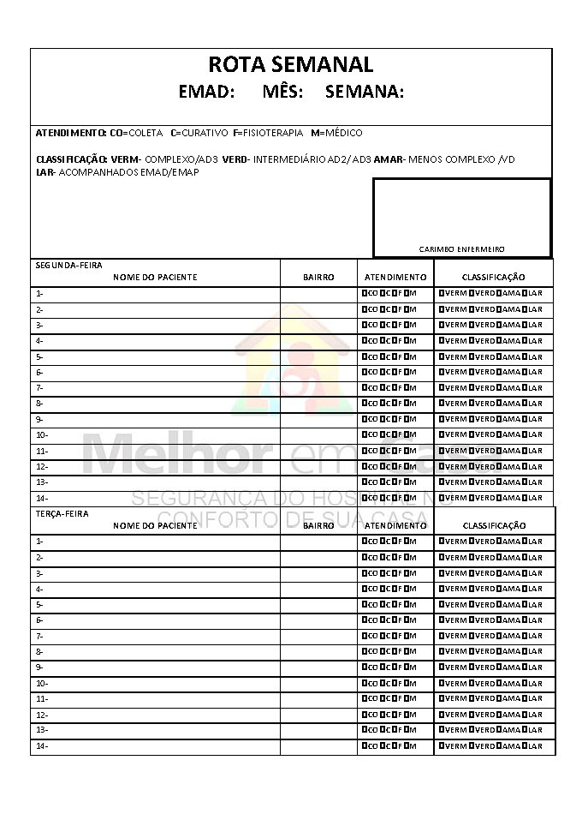
(MODELO)

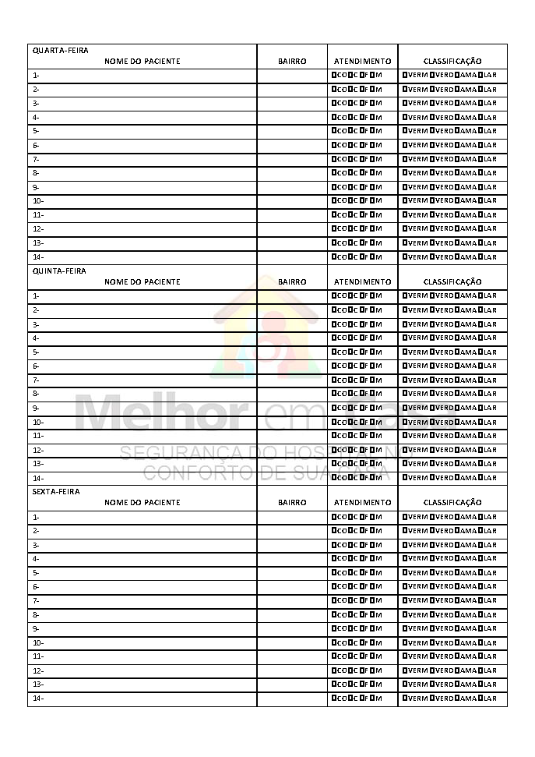

POP’S
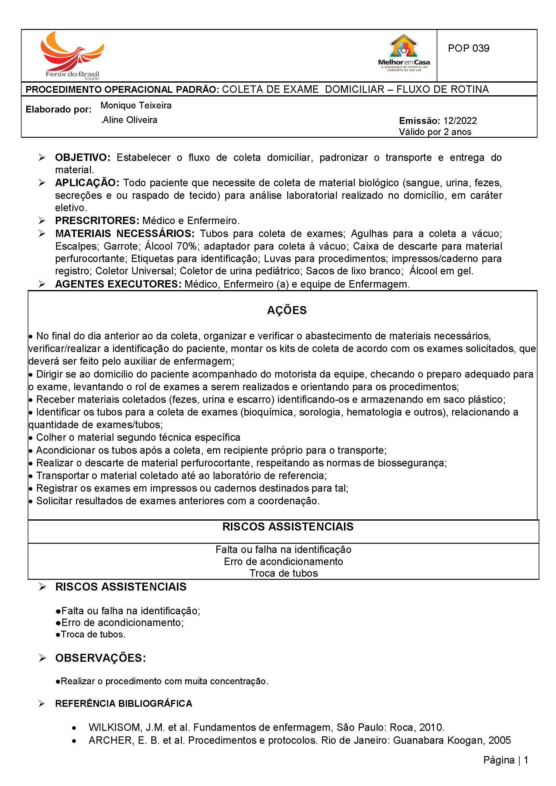

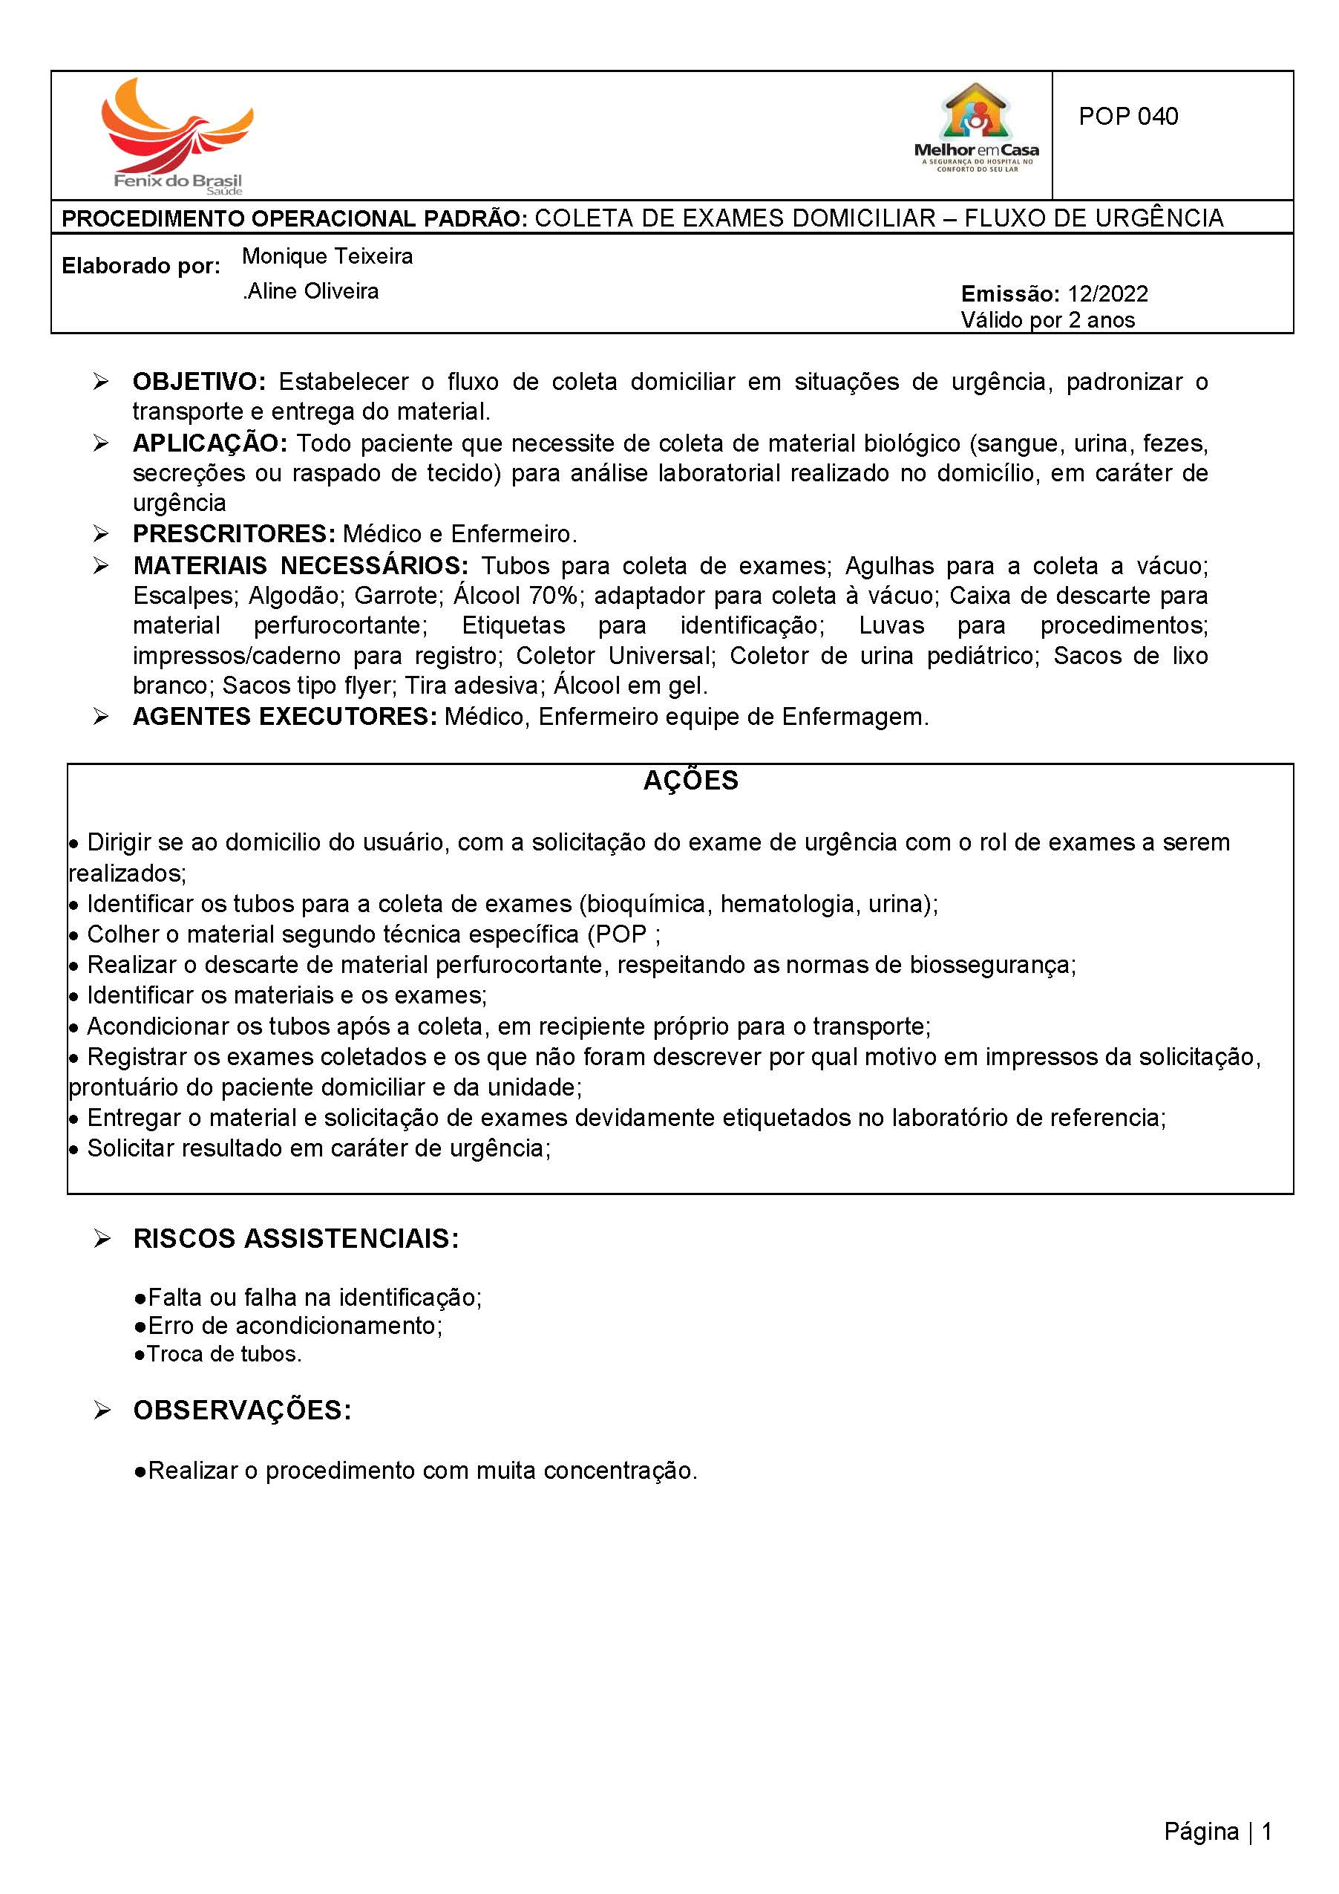

ATAS E OFÍCIOS

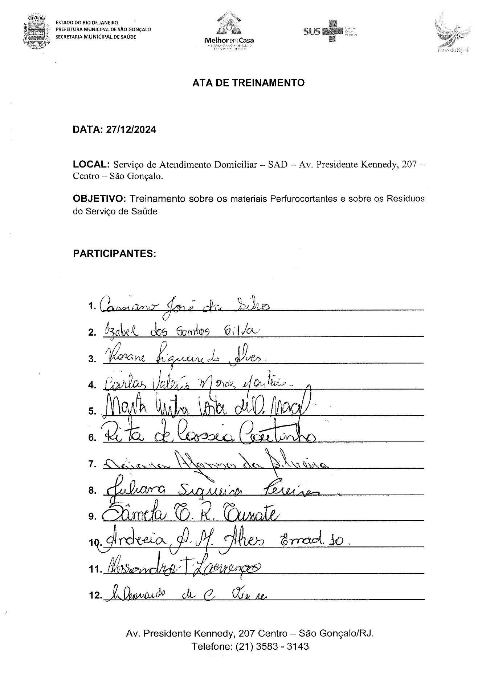

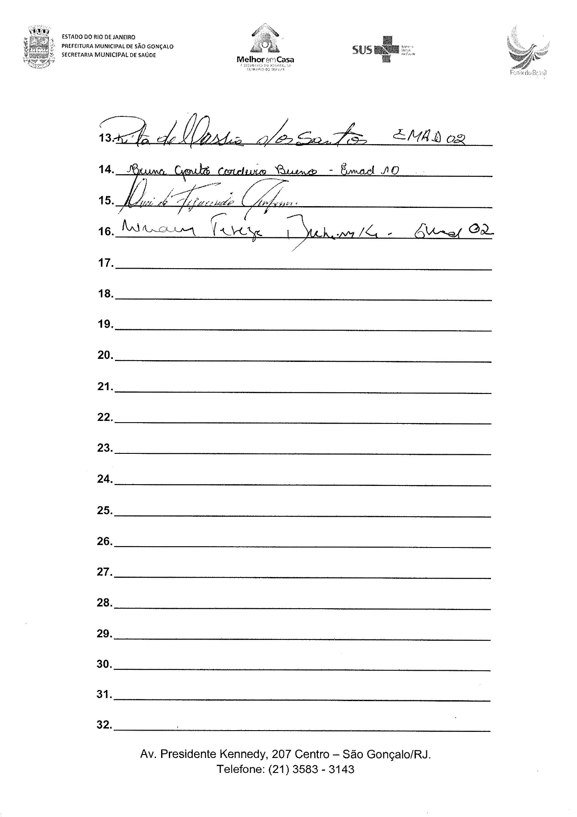

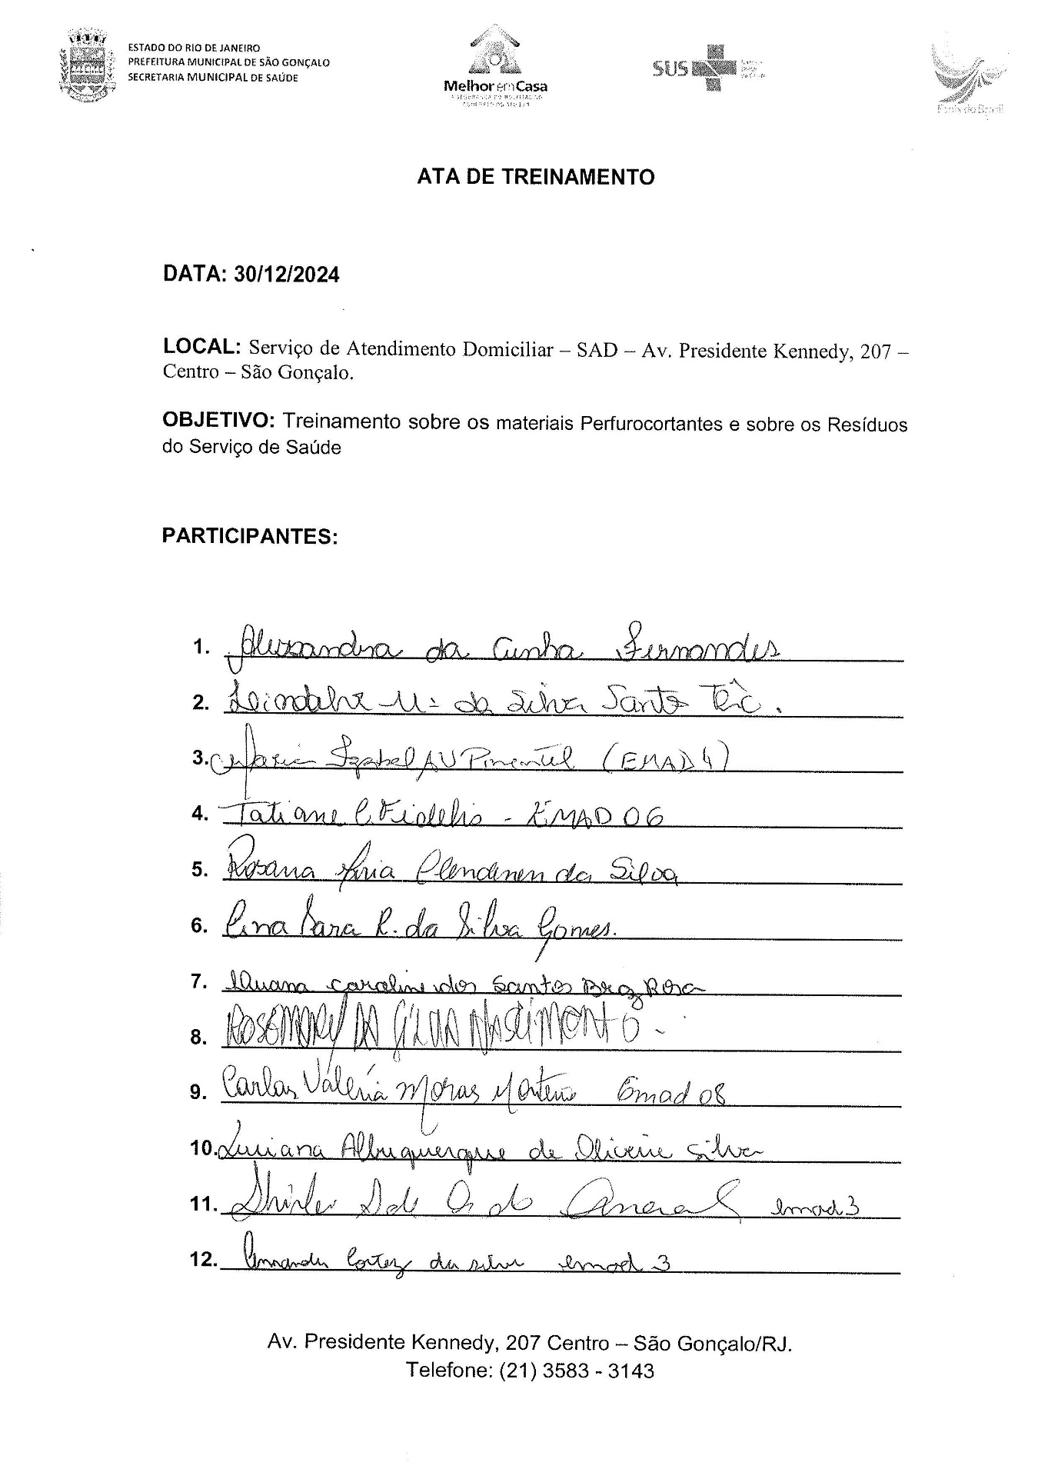

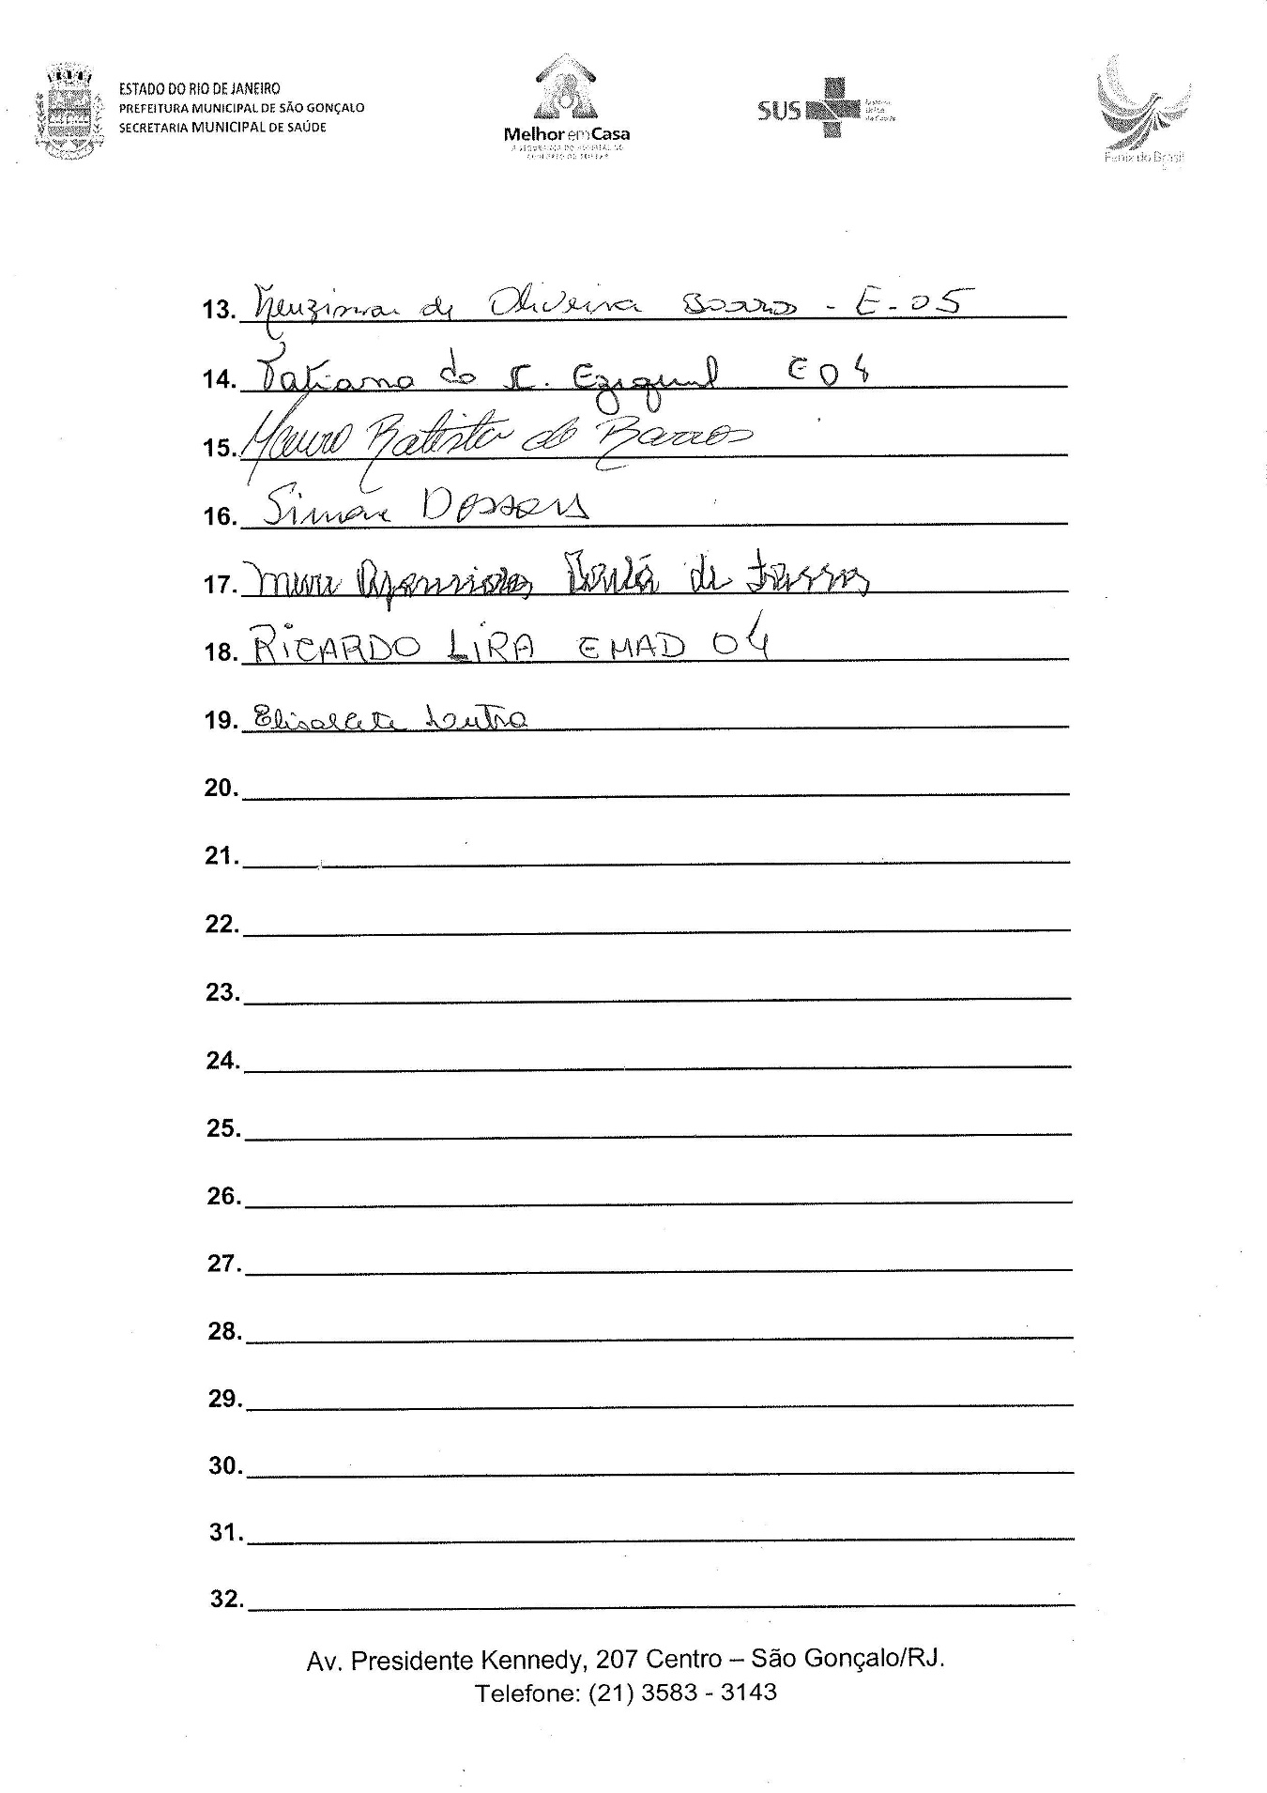

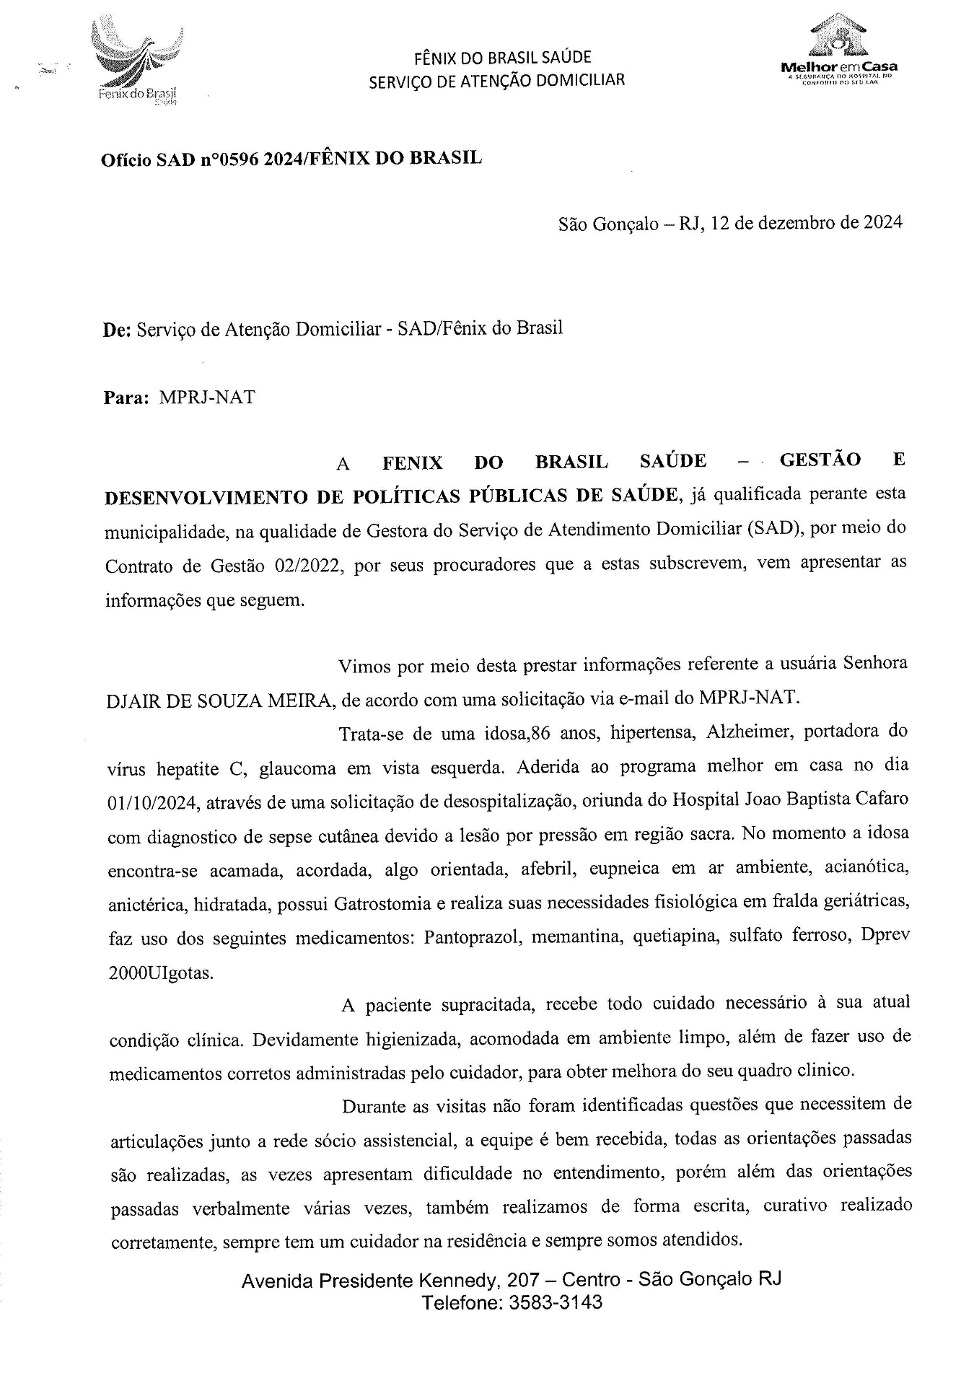



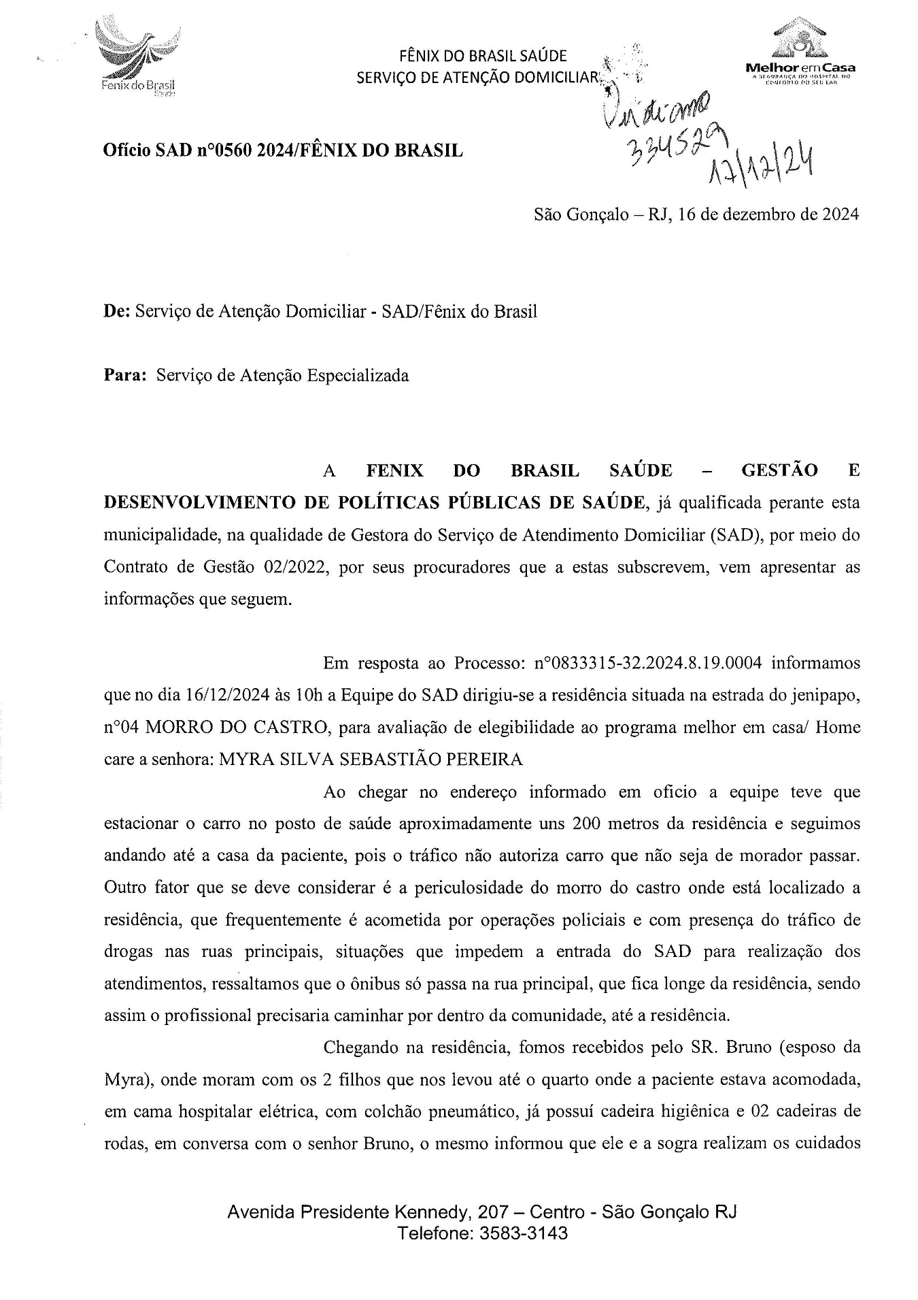

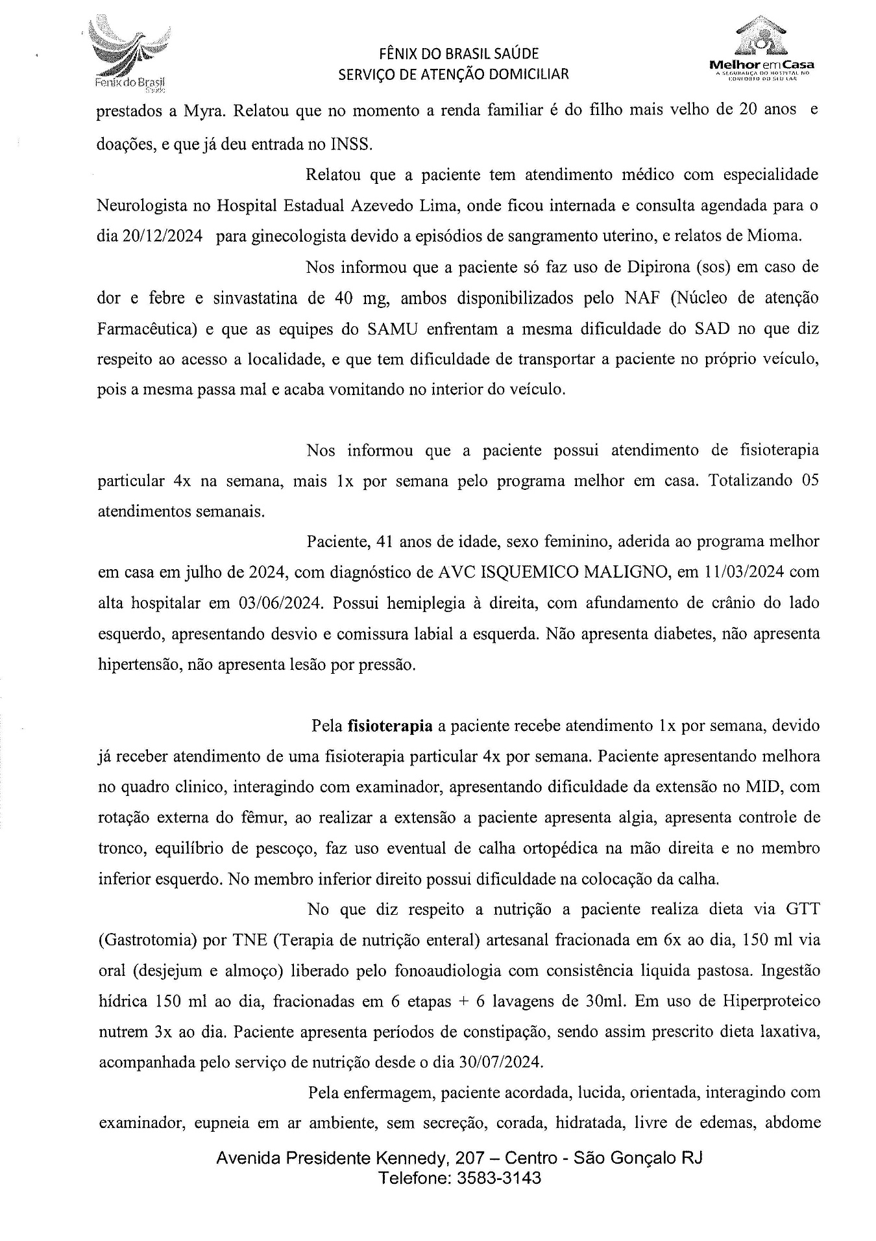

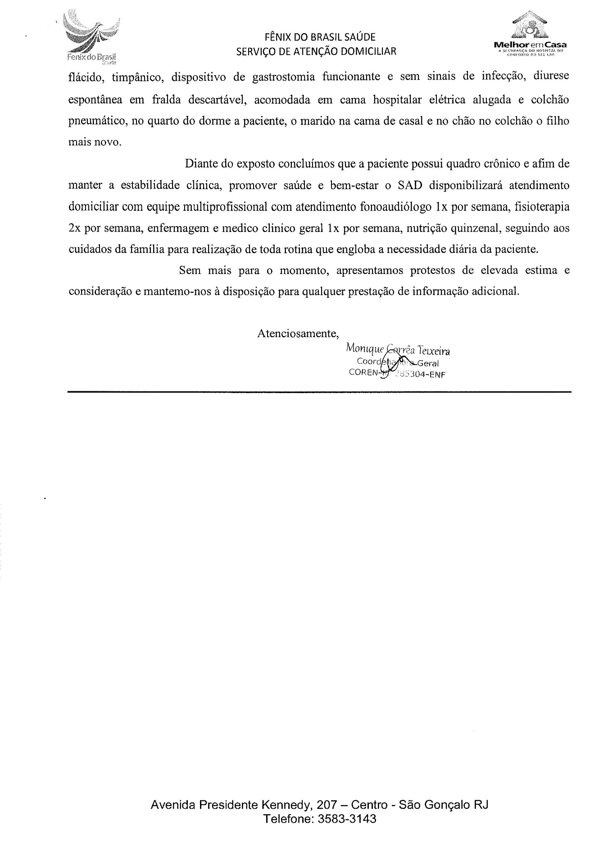

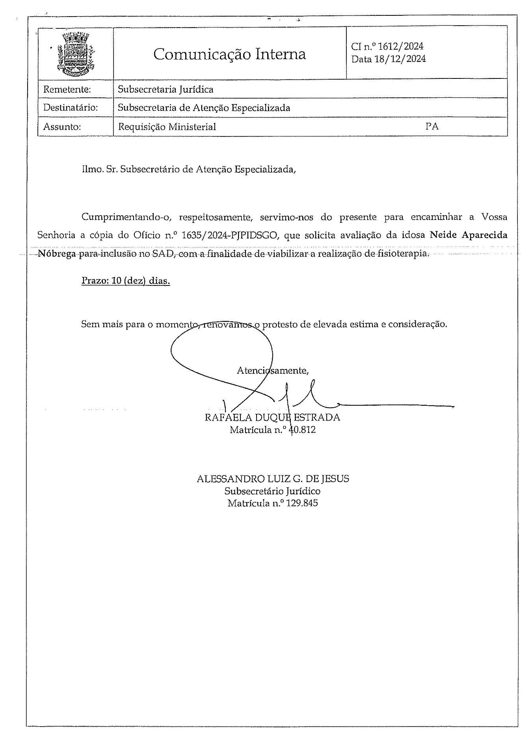

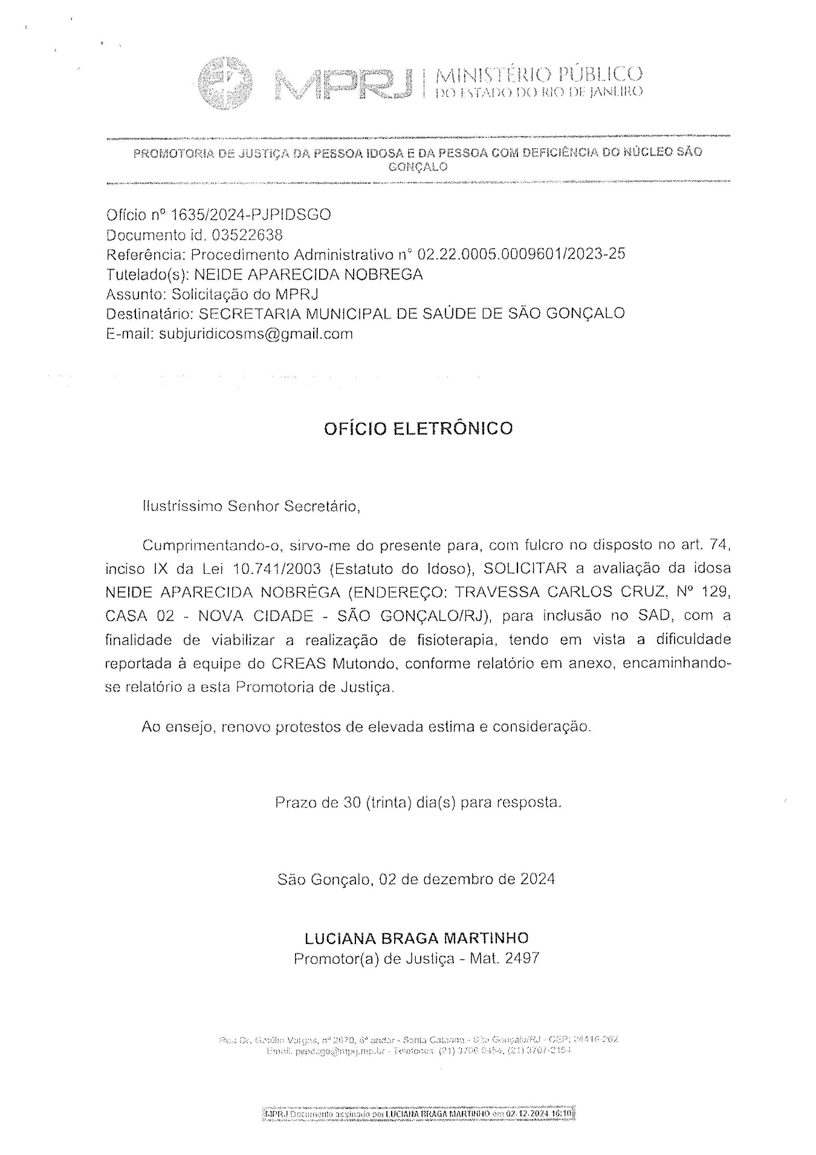

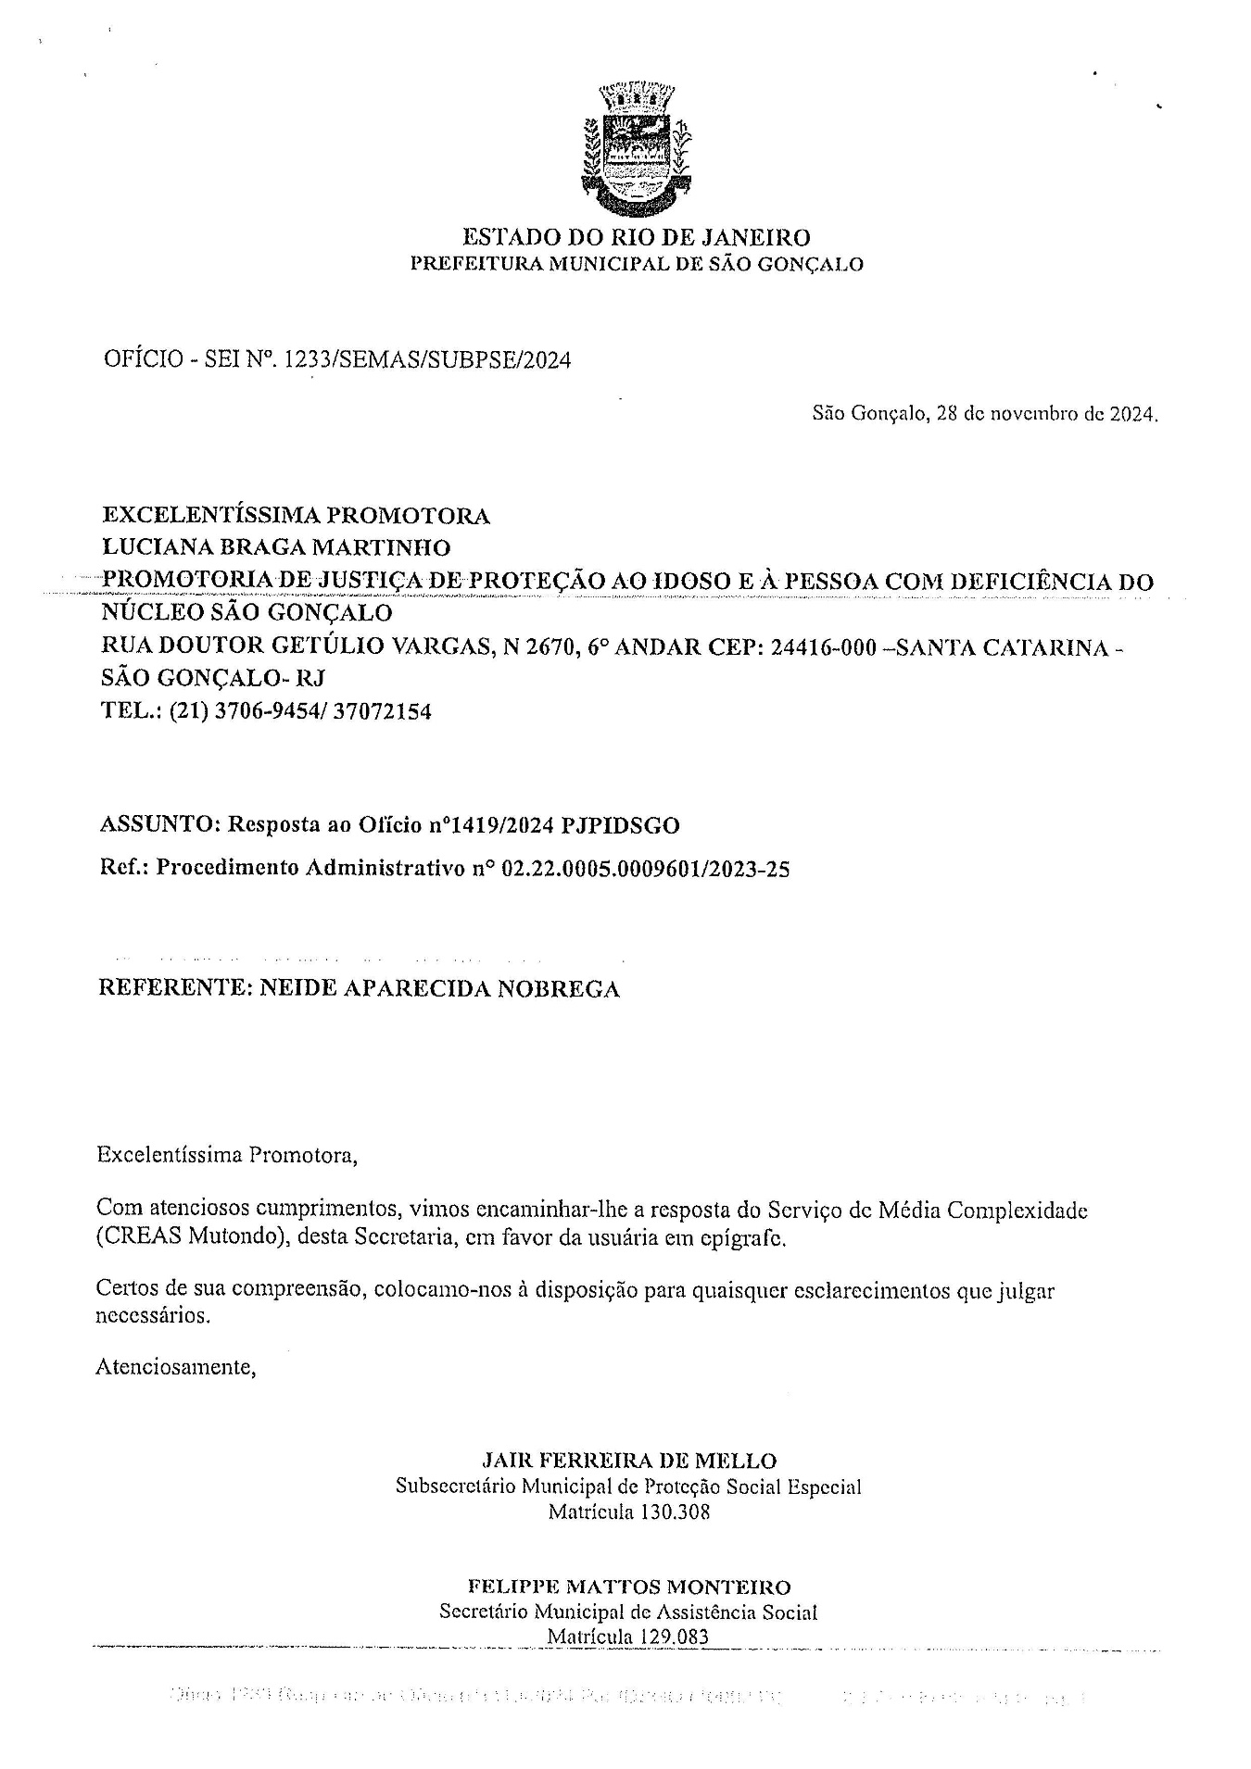

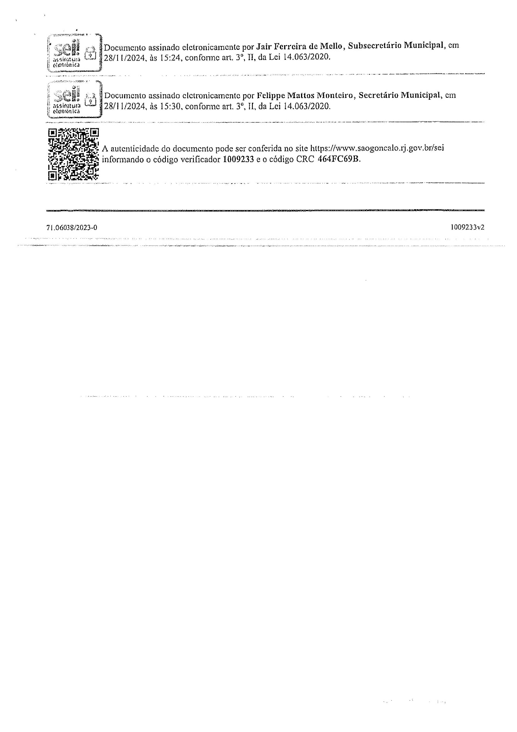

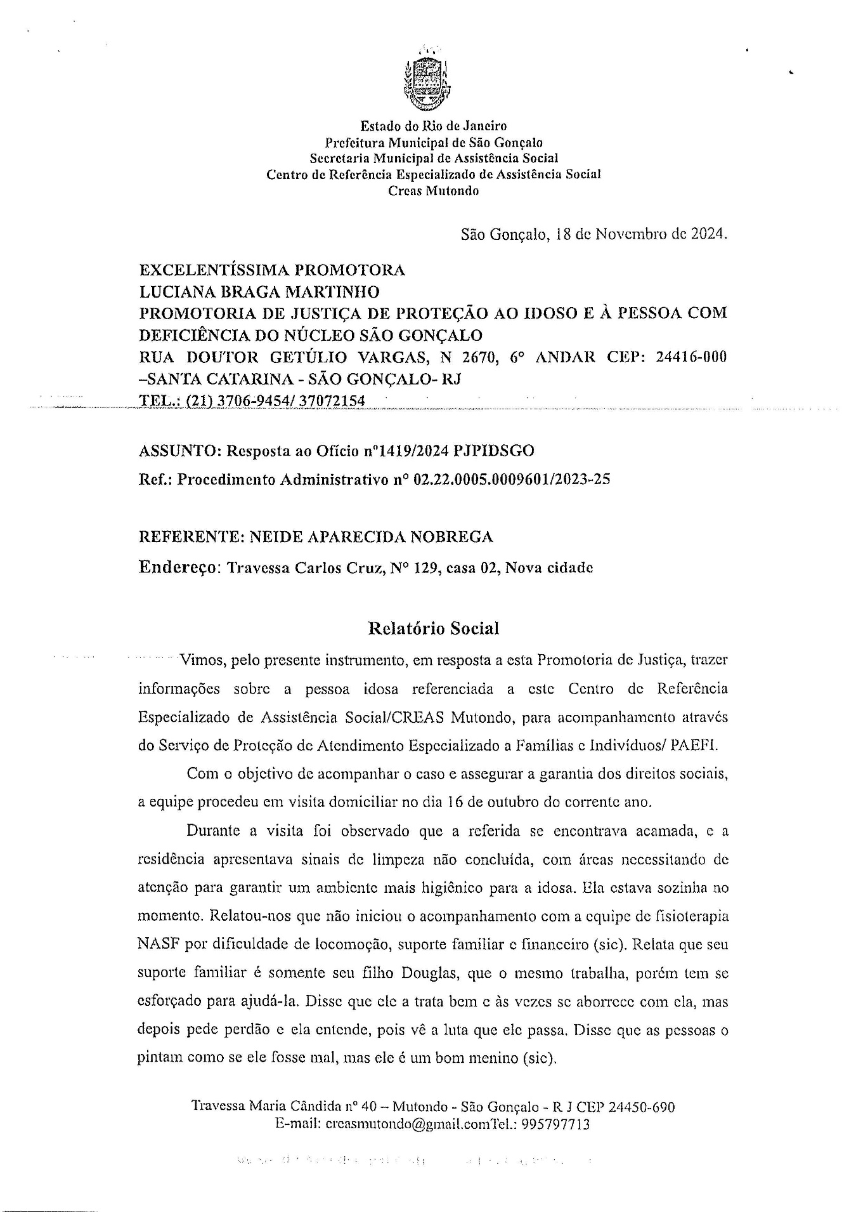

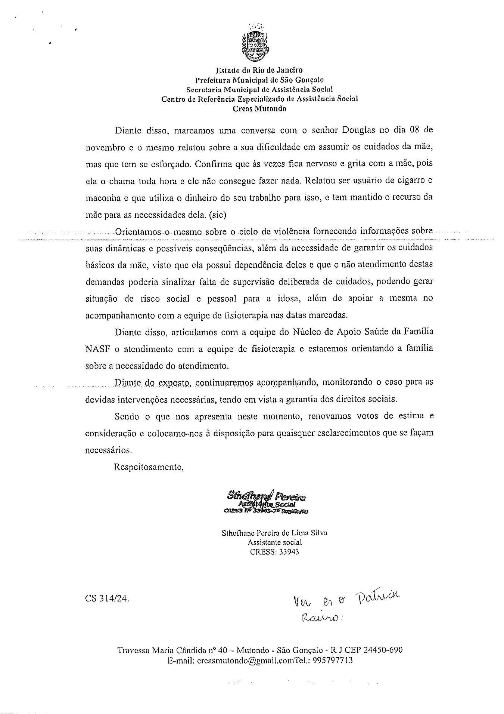



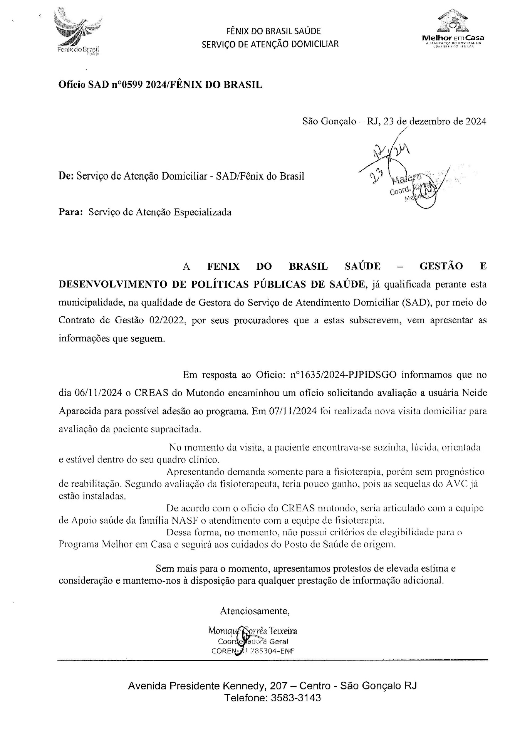

PACIENTE: LUCAS ROCHA DOS SANTOS |  |  |  |  | CONTATO: 98712-0632 / 3715-3753 – Vanusa
ENDEREÇO: Rua Aurino Sá Leitão QD 1 Lt 12 – Jockey Clube
São Gonçalo – RJ
MÊS DE REFERÊNCIA: DEZEMBRO
DATA ENVIO PRIMEIRA QUINZENA: 29/11/2024 |  |  |  | DATA ENVIO SEGUNDA QUINZENA:
INSUMOS
ITEM | PRODUTO | LOTE | VALIDADE | QUANTIDADE MENSAL PADRÃO | ENVIO PRIMEIRA QUINZENA | ENVIO SEGUNDA QUINZENA | OBSERVAÇÃO
1 | ABSORVENTE P/ INCONTINÊNCIA URINÁRIA | 23 | fev/27 | 400 UND | 200 | - | CONFERIDO NO CHECKLIST DIA 29/11/24, 36 UNIDADES NA RESIDÊNCIA.
2 | ALCOOL 70% - LITRO | 3071L1 | jun/27 | 3 LITROS | 1 | - | CONFERIDO NO CHECKLIST DIA 29/11/24, 1 UNIDADES NA RESIDÊNCIA.
3 | ALGODÃO HIDRÓFILO 500GR - ROLO | 164182404A | jan/27 | 5 ROLOS | 3 | - | CONFERIDO NO CHECKLIST DIA 29/11/24, 1 UNIDADES NA RESIDÊNCIA.
4 | AVENTAL DESCARTÁVEL | 105/23 | mai/26 | 60 UND | 20 | - | CONFERIDO NO CHECKLIST DIA 29/11/24, 12 UNIDADES NA RESIDÊNCIA.
5 | CLORETO DE SÓDIO 0,9% 250ML | - | - | 10 FRASCOS | - | - | CONFERIDO NO CHECKLIST DIA 29/11/24, 5 UNIDADES NA RESIDÊNCIA.
6 | CLOREXIDINA 2% | - | - | 1 LITRO | - | - | CONFERIDO NO CHECKLIST DIA 29/11/24, 1 UNIDADES NA RESIDÊNCIA.
7 | COMPRESSA DE GAZE ESTÉRIL 7,5 x 7,5cm - 13 FIOS PCT C/ 10 UND | 62024 | jun/27 | 350 PACOTES | 100 | - | CONFERIDO NO CHECKLIST DIA 29/11/24, 223 UNIDADES NA RESIDÊNCIA.
8 | COMPRESSA DE GAZE NÃO ESTÉRIL - PCT C/ 500 UND | C36-5 | set/27 | 10 PACOTES | 5 | - | CONFERIDO NO CHECKLIST DIA 29/11/24, 1 UNIDADES NA RESIDÊNCIA.
9 | CURATIVO DE POLIURETANO P/ TQT | 15G23 | jun/28 | 30 UND | 15 | - | CONFERIDO NO CHECKLIST DIA 29/11/24, 0 UNIDADES NA RESIDÊNCIA.
10 | FIXADOR DE CANULA DE TQT - MURENAS | 10084 | ago/27 | 30 UND | 15 | - | CONFERIDO NO CHECKLIST DIA 29/11/24, 02 UNIDADES NA RESIDÊNCIA.
11 | FRALDA GERIATRICA BIGFRAL DERMAPLUS- TAM G | S24G0097 | jan/27 | 196 UND | 98 | - | CONFERIDO NO CHECKLIST DIA 29/11/24, 08 UNIDADES NA RESIDÊNCIA.
12 | HIPOCLORITO DE SÓDIO 1% - GALÃO 5 L | - | - | 1 GALÃO | 1 | - | CONFERIDO NO CHECKLIST DIA 29/11/24, 01 UNIDADES NA RESIDÊNCIA.
13 | LUVA DE PROCEDIMENTO - TAM M | PRO350 | set/27 | 600 UND | 300 | - | CONFERIDO NO CHECKLIST DIA 29/11/24, 100 UNIDADES NA RESIDÊNCIA.
14 | LUVA ESTÉRIL 7,5/8.0 - PAR | 2427 | jul/27 | 60 PARES | 30 | - | CONFERIDO NO CHECKLIST DIA 29/11/24, 1 UNIDADES NA RESIDÊNCIA.
15 | LUVA INDIVIDUAL ESTÉRIL | 1015 | ago/25 | 400 UND | 100 | - | CONFERIDO NO CHECKLIST DIA 29/11/24, 109 UNIDADES NA RESIDÊNCIA.
16 | MÁSCARA CIRÚRGICA DESCARTÁVEL | SMAFAB0004 | mai/27 | 180 UND | 50 | - | CONFERIDO NO CHECKLIST DIA 29/11/24, 67 UNIDADES NA RESIDÊNCIA.
17 | SERINGA DESCARTÁVEL DE 20ML | 2SSLAA0230 | jun/26 | 60 UND | 30 | - | CONFERIDO NO CHECKLIST DIA 29/11/24, 0 UNIDADES NA RESIDÊNCIA.
18 | SERINGA DESCARTÁVEL DE 60ML C/ BICO CATÉTER | L1121 | jul/29 | 30 UND | 15 | - | CONFERIDO NO CHECKLIST DIA 29/11/24, 03 UNIDADES NA RESIDÊNCIA.
19 | SONDA DE ASPIRAÇÃO TRAQUEAL Nº 12 | 21762 | abr/28 | 400 UND | 200 | - | CONFERIDO NO CHECKLIST DIA 29/11/24, 32 UNIDADES NA RESIDÊNCIA.
20 | SONDA URETRAL Nº10 | 640124 | jun/27 | 60 UND | 30 | - | CONFERIDO NO CHECKLIST DIA 29/11/24, 09 UNIDADES NA RESIDÊNCIA.
21 | TOUCA DESCARTÁVEL | - | - | 60 UND | 30 | - | CONFERIDO NO CHECKLIST DIA 29/11/24, 02 UNIDADES NA RESIDÊNCIA.
MEDICAMENTOS
ITEM | PRODUTO | LOTE | VALIDADE | QUANTIDADE MENSAL PADRÃO | ENVIO PRIMEIRA QUINZENA | ENVIO SEGUNDA QUINZENA | OBSERVAÇÃO
1 | VITAMINA C 500MG - COMPRIMIDO | 23H0191 | ago/25 | 60 CMP | 30 | - | CONFERIDO NO CHECKLIST DIA 29/11/24, 10 UNIDADES NA RESIDÊNCIA.
2 | ÁGUA P/ INJEÇÃO 10 ML - FLACONETE | UYP | fev/26 | 100 FLACONETES | 40 | - | CONFERIDO NO CHECKLIST DIA 29/11/24, 17 UNIDADES NA RESIDÊNCIA.
3 | ATROPINA 1% - COLÍRIO | - | - | 1 FRASCO | - | - | CONFERIDO NO CHECKLIST DIA 29/11/24, 1 UNIDADES NA RESIDÊNCIA. 1 Á ENVIAR
4 | ATROVENT N - AEROSOL | 305065A | set/26 | 1 FRASCO | 1 | - | CONFERIDO NO CHECKLIST DIA 29/11/24, 1 UNIDADES NA RESIDÊNCIA.
5 | BACLOFENO 10MG | 2717209 | ago/25 | 120 CMP | 60 | - | CONFERIDO NO CHECKLIST DIA 29/11/24, 2 UNIDADES NA RESIDÊNCIA.
6 | BROMETO DE IPATRÓPIO 0,025MMG | 1167/23 | jun/25 | 5 FRASCOS | 2 | - | CONFERIDO NO CHECKLIST DIA 29/11/24, 2 UNIDADES NA RESIDÊNCIA.
7 | CARBAMAZEPINA 200MG | 31224068 | jan/25 | 150 CMP | 80 | - | CONFERIDO NO CHECKLIST DIA 29/11/24, 1 UNIDADES NA RESIDÊNCIA.
8 | CLENIL A - FLACONETE | 11911350 | abr/27 | 60 FLACONETES | 30 | - | CONFERIDO NO CHECKLIST DIA 29/11/24, 2 UNIDADES NA RESIDÊNCIA.
9 | CLENIL HFA 250MG - AEROSOL | - | - | 1 FRASCO | - | - | CONFERIDO NO CHECKLIST DIA 29/11/24, 1 UNIDADES NA RESIDÊNCIA.
10 | CLISTER GLICERINADO 12% | - | - | SOS | - | - | CONFERIDO NO CHECKLIST DIA 29/11/24, 2 UNIDADES NA RESIDÊNCIA.
11 | DIAZEPAN 10MG | - | - | 60 CMP | 30 | - | CONFERIDO NO CHECKLIST DIA 29/11/24, 4 UNIDADES NA RESIDÊNCIA. 30 Á ENVIAR
12 | DIPIRONA 500MG/ML - FRASCO | - | - | SOS | - | - | CONFERIDO NO CHECKLIST DIA 29/11/24, 3 UNIDADES NA RESIDÊNCIA.
13 | DOMPERIDONA 10MG | 3T3229 | mai/25 | 90 CMP | 60 | - | CONFERIDO NO CHECKLIST DIA 29/11/24, 3 UNIDADES NA RESIDÊNCIA.
14 | ESOMEPRAZOL 40MG | PTE1680A | mar/25 | 30 CMP | 15 | - | CONFERIDO NO CHECKLIST DIA 29/11/24, 3 UNIDADES NA RESIDÊNCIA.
15 | HIDANTAL 100MG | LERA03452 | abr/27 | 90 CMP | 45 | - | CONFERIDO NO CHECKLIST DIA 29/11/24, 5 UNIDADES NA RESIDÊNCIA.
16 | LACTULOSE XAROPE | 2323189 | out/25 | 12 FRASCOS | 3 | - | CONFERIDO NO CHECKLIST DIA 29/11/24, 4 UNIDADES NA RESIDÊNCIA.
17 | LIDOCAÍNA 2% - BISNAGA | 242411 | mai/25 | 60 BISNAGAS | 30 | - | CONFERIDO NO CHECKLIST DIA 29/11/24, 4 UNIDADES NA RESIDÊNCIA.
18 | MACRODANTINA 100MG | B23K2999 | nov/25 | 30 CMP | 15 | - | CONFERIDO NO CHECKLIST DIA 29/11/24, 1 UNIDADES NA RESIDÊNCIA.
19 | MUVINLAX - SACHE | 24G0518 | jul/26 | 60 SACHES | 30 | - | CONFERIDO NO CHECKLIST DIA 29/11/24, 7 UNIDADES NA RESIDÊNCIA.
20 | NISTATINA C/ ÓXIDO DE ZINCO - POMADA | 23H13E | ago/25 | 6 POMADAS | 1 | - | CONFERIDO NO CHECKLIST DIA 29/11/24, 3 UNIDADES NA RESIDÊNCIA.
21 | QUETIAPINA 50 MG | 936905 | ago/26 | 60 CMP | 30 | - | CONFERIDO NO CHECKLIST DIA 29/11/24, 0 UNIDADES NA RESIDÊNCIA.
22 | SALBUTAMOL 100MG AEROSOL | - | - | 3 FRASCOS | - | - | CONFERIDO NO CHECKLIST DIA 29/11/24, 1 UNIDADES NA RESIDÊNCIA.
23 | SERETIDE 25/125 MCG - AEROSOL | - | - | 1 FRASCO | - | - | CONFERIDO NO CHECKLIST DIA 29/11/24, 1 UNIDADES NA RESIDÊNCIA.
24 | VITAMINA D 7.000UI CP | - | - | 4 CP | 4 | - | CONFERIDO NO CHECKLIST DIA 29/11/24, 0 UNIDADES NA RESIDÊNCIA. 4 Á ENVIAR
DIETA
1 | ISOSOURCE SOYA FIBER 1.2Kcal | 42450460V1 | set/25 | 30 UND | 15 | - | CONFERIDO NO CHECKLIST DIA 29/11/24, 1 UNIDADES NA RESIDÊNCIA.
SEPARADO E CONFERIDO POR: SIMONY BALTAZAR E IGOR PIMENTEL |  |  |  |  | RECEBIDO E CONFERIDO POR:
DUPLA CHECAGEM: A PEDIDO DA COORDENAÇÃO GERAL, APENAS COLABORADORES DO ESTOQUE REALIZARAM A DISPENSAÇÃO.

PACIENTE: LUCAS ROCHA DOS SANTOS |  |  |  |  | CONTATO: 98712-0632 / 3715-3753 – Vanusa
ENDEREÇO: Rua Aurino Sá Leitão QD 1 Lt 12 – Jockey Clube
São Gonçalo – RJ
MÊS DE REFERÊNCIA: DEZEMBRO
DATA ENVIO PRIMEIRA QUINZENA: 29/11/2024 |  |  |  | DATA ENVIO SEGUNDA QUINZENA: 13/12/24
INSUMOS
ITEM | PRODUTO | LOTE | VALIDADE | QUANTIDADE MENSAL PADRÃO | ENVIO PRIMEIRA QUINZENA | ENVIO SEGUNDA QUINZENA | OBSERVAÇÃO
1 | ABSORVENTE P/ INCONTINÊNCIA URINÁRIA | 23 | fev/27 | 400 UND | 200 | 200 | CONFERIDO NO CHECKLIST DIA 13/12/24, 84 UNIDADES NA RESIDÊNCIA.
2 | ALCOOL 70% - LITRO | S7257 | out/26 | 3 LITROS | 1 | 1 | CONFERIDO NO CHECKLIST DIA 13/12/24, 1 UNIDADES NA RESIDÊNCIA.
3 | ALGODÃO HIDRÓFILO 500GR - ROLO | 164182404A | jan/27 | 5 ROLOS | 3 | 2 | CONFERIDO NO CHECKLIST DIA 13/12/24, 1 UNIDADES NA RESIDÊNCIA.
4 | AVENTAL DESCARTÁVEL | 24-1407186-8 | jul/29 | 60 UND | 20 | 30 | CONFERIDO NO CHECKLIST DIA 13/12/24, 11 UNIDADES NA RESIDÊNCIA.
5 | CLORETO DE SÓDIO 0,9% 250ML | 352 | ago/25 | 10 FRASCOS | - | 5 | CONFERIDO NO CHECKLIST DIA 13/12/24, 3 UNIDADES NA RESIDÊNCIA.
6 | CLOREXIDINA 2% | 2402383 | jun/27 | 1 LITRO | - | 1 | CONFERIDO NO CHECKLIST DIA 13/12/24, 1 UNIDADES NA RESIDÊNCIA.
7 | COMPRESSA DE GAZE ESTÉRIL 7,5 x 7,5cm - 13 FIOS PCT C/ 10 UND | C45-1 | nov/27 | 350 PACOTES | 100 | 50 | CONFERIDO NO CHECKLIST DIA 13/12/24, 265 UNIDADES NA RESIDÊNCIA.
8 | COMPRESSA DE GAZE NÃO ESTÉRIL - PCT C/ 500 UND | C36-5 | set/27 | 10 PACOTES | 5 | 5 | CONFERIDO NO CHECKLIST DIA 13/12/24, 1 UNIDADES NA RESIDÊNCIA.
9 | CURATIVO DE POLIURETANO P/ TQT | 2313112209 | fev/29 | 30 UND | 15 | 15 | CONFERIDO NO CHECKLIST DIA 13/12/24, 1 UNIDADES NA RESIDÊNCIA.
10 | FIXADOR DE CANULA DE TQT - MURENAS | 10084 | ago/27 | 30 UND | 15 | 16 | CONFERIDO NO CHECKLIST DIA 13/12/24, 2 UNIDADES NA RESIDÊNCIA.
11 | FRALDA GERIATRICA BIGFRAL DERMAPLUS- TAM G | S24G0097 | jan/27 | 196 UND | 98 | 98 | CONFERIDO NO CHECKLIST DIA 13/12/24, 17 UNIDADES NA RESIDÊNCIA.
12 | HIPOCLORITO DE SÓDIO 1% - GALÃO 5 L | - | - | 1 GALÃO | 1 | - | CONFERIDO NO CHECKLIST DIA 13/12/24, 1 UNIDADES NA RESIDÊNCIA.
13 | LUVA DE PROCEDIMENTO - TAM M | PRO350 | out/29 | 600 UND | 300 | 300 | CONFERIDO NO CHECKLIST DIA 13/12/24, 1 UNIDADES NA RESIDÊNCIA.
14 | LUVA ESTÉRIL 7,5/8.0 - PAR | LP0060 | jun/27 | 60 PARES | 30 | 30 | CONFERIDO NO CHECKLIST DIA 13/12/24, 5 UNIDADES NA RESIDÊNCIA.
15 | LUVA INDIVIDUAL ESTÉRIL | 1015 | ago/25 | 400 UND | 100 | 200 | CONFERIDO NO CHECKLIST DIA 13/12/24, 50 UNIDADES NA RESIDÊNCIA.
16 | MÁSCARA CIRÚRGICA DESCARTÁVEL | - | - | 180 UND | 50 | - | CONFERIDO NO CHECKLIST DIA 13/12/24, 93 UNIDADES NA RESIDÊNCIA.
17 | SERINGA DESCARTÁVEL DE 20ML | K1697 | nov/28 | 60 UND | 30 | 30 | CONFERIDO NO CHECKLIST DIA 13/12/24, 4 UNIDADES NA RESIDÊNCIA.
18 | SERINGA DESCARTÁVEL DE 60ML C/ BICO CATÉTER | L1121 | jul/29 | 30 UND | 15 | 15 | CONFERIDO NO CHECKLIST DIA 13/12/24, 2 UNIDADES NA RESIDÊNCIA.
19 | SONDA DE ASPIRAÇÃO TRAQUEAL Nº 12 | 21762 | abr/26 | 400 UND | 200 | 150 | CONFERIDO NO CHECKLIST DIA 13/12/24, 73 UNIDADES NA RESIDÊNCIA.
20 | SONDA URETRAL Nº10 | 640124 | jun/27 | 60 UND | 30 | 30 | CONFERIDO NO CHECKLIST DIA 13/12/24, 12 UNIDADES NA RESIDÊNCIA.
21 | TOUCA DESCARTÁVEL | - | - | 60 UND | 30 | 30 | CONFERIDO NO CHECKLIST DIA 13/12/24, 9 UNIDADES NA RESIDÊNCIA.
MEDICAMENTOS
ITEM | PRODUTO | LOTE | VALIDADE | QUANTIDADE MENSAL PADRÃO | ENVIO PRIMEIRA QUINZENA | ENVIO SEGUNDA QUINZENA | OBSERVAÇÃO
1 | VITAMINA C 500MG - COMPRIMIDO | 23H0131 | mar/25 | 60 CMP | 30 | 20 | CONFERIDO NO CHECKLIST DIA 13/12/24, 10 UNIDADES NA RESIDÊNCIA.
2 | ÁGUA P/ INJEÇÃO 10 ML - FLACONETE | 23102021 | ago/25 | 100 FLACONETES | 40 | 30 | CONFERIDO NO CHECKLIST DIA 13/12/24, 24 UNIDADES NA RESIDÊNCIA.
3 | ATROPINA 1% - COLÍRIO | 1253751 | jun/26 | 1 FRASCO | - | 1 | CONFERIDO NO CHECKLIST DIA 13/12/24, 1 UNIDADES NA RESIDÊNCIA.
4 | ATROVENT N - AEROSOL | - | - | 1 FRASCO | 1 | - | CONFERIDO NO CHECKLIST DIA 13/12/24, 1 UNIDADES NA RESIDÊNCIA.
5 | BACLOFENO 10MG | 2717209 | ago/25 | 120 CMP | 60 | 60 | CONFERIDO NO CHECKLIST DIA 13/12/24, 6 UNIDADES NA RESIDÊNCIA.
6 | BROMETO DE IPATRÓPIO 0,025MMG | - | - | 5 FRASCOS | 2 | - | CONFERIDO NO CHECKLIST DIA 13/12/24, 3 UNIDADES NA RESIDÊNCIA.
7 | CARBAMAZEPINA 200MG | 31224068 | jan/25 | 150 CMP | 80 | 70 | CONFERIDO NO CHECKLIST DIA 13/12/24, 10 UNIDADES NA RESIDÊNCIA.
8 | CLENIL A - FLACONETE | 1191347 | abr/27 | 60 FLACONETES | 30 | 30 | CONFERIDO NO CHECKLIST DIA 13/12/24, 4 UNIDADES NA RESIDÊNCIA.
9 | CLENIL HFA 250MG - AEROSOL | 1195146 | jun/26 | 1 FRASCO | - | 1 | CONFERIDO NO CHECKLIST DIA 13/12/24, 1 UNIDADES NA RESIDÊNCIA.
10 | CLISTER GLICERINADO 12% | - | - | SOS | - | - | CONFERIDO NO CHECKLIST DIA 13/12/24, 2 UNIDADES NA RESIDÊNCIA.
11 | DIAZEPAN 10MG | 4G5334 | jul/26 | 60 CMP | 30 | 30 | CONFERIDO NO CHECKLIST DIA 13/12/24, 6 UNIDADES NA RESIDÊNCIA.
12 | DIPIRONA 500MG/ML - FRASCO | - | - | SOS | - | - | CONFERIDO NO CHECKLIST DIA 13/12/24, 3 UNIDADES NA RESIDÊNCIA.
13 | DOMPERIDONA 10MG | B24C2794 | mai/27 | 90 CMP | 60 | 30 | CONFERIDO NO CHECKLIST DIA 13/12/24, 22 UNIDADES NA RESIDÊNCIA.
14 | ESOMEPRAZOL 40MG | PTE1942A | mar/25 | 30 CMP | 15 | 15 | CONFERIDO NO CHECKLIST DIA 13/12/24, 3 UNIDADES NA RESIDÊNCIA.
15 | HIDANTAL 100MG | 50016837 | jul/26 | 90 CMP | 45 | 45 | CONFERIDO NO CHECKLIST DIA 13/12/24, 8 UNIDADES NA RESIDÊNCIA.
16 | LACTULOSE XAROPE | 2408105 | abr/25 | 12 FRASCOS | 3 | 5 | CONFERIDO NO CHECKLIST DIA 13/12/24, 2 UNIDADES NA RESIDÊNCIA.
17 | LIDOCAÍNA 2% - BISNAGA | 242411 | mai/26 | 60 BISNAGAS | 30 | 30 | CONFERIDO NO CHECKLIST DIA 13/12/24, 5 UNIDADES NA RESIDÊNCIA.
18 | MACRODANTINA 100MG | B23K2999 | nov/25 | 30 CMP | 15 | 15 | CONFERIDO NO CHECKLIST DIA 13/12/24, 1 UNIDADES NA RESIDÊNCIA.
19 | MUVINLAX - SACHE | - | - | 60 SACHES | 30 | - | CONFERIDO NO CHECKLIST DIA 13/12/24, 39 UNIDADES NA RESIDÊNCIA.
20 | NISTATINA C/ ÓXIDO DE ZINCO - POMADA | 2418763 | ago/26 | 6 POMADAS | 1 | 3 | CONFERIDO NO CHECKLIST DIA 13/12/24, 1 UNIDADES NA RESIDÊNCIA.
21 | QUETIAPINA 50 MG | 2406093 | mai/26 | 60 CMP | 30 | 30 | CONFERIDO NO CHECKLIST DIA 13/12/24, 3 UNIDADES NA RESIDÊNCIA.
22 | SALBUTAMOL 100MG AEROSOL | 7642472 | jul/25 | 3 FRASCOS | - | 1 | CONFERIDO NO CHECKLIST DIA 13/12/24, 1 UNIDADES NA RESIDÊNCIA.
23 | SERETIDE 25/125 MCG - AEROSOL | B99F | ago/25 | 1 FRASCO | - | 1 | CONFERIDO NO CHECKLIST DIA 13/12/24, 1 UNIDADES NA RESIDÊNCIA.
24 | VITAMINA D 7.000UI CP | - | - | 4 CP | 4 | - | CONFERIDO NO CHECKLIST DIA 13/12/24, 2 UNIDADES NA RESIDÊNCIA.
DIETA
1 | ISOSOURCE SOYA FIBER 1.2Kcal | 42450460V1 | set/25 | 30 UND | 15 | 15 | CONFERIDO NO CHECKLIST DIA 13/12/24, 1 UNIDADES NA RESIDÊNCIA.
SEPARADO E CONFERIDO POR: SIMONY BALTAZAR E IGOR PIMENTEL |  |  |  |  | RECEBIDO E CONFERIDO POR:
DUPLA CHECAGEM: A PEDIDO DA COORDENAÇÃO GERAL, APENAS COLABORADORES DO ESTOQUE REALIZARAM A DISPENSAÇÃO.

PACIENTE: KERISMAR COSTA DE CARVALHO |  |  |  |  |  |  |  |  | CONTATO: 99535-8389 (Ruth)
ENDEREÇO: Rua Itueira nº86
Bairro: Monjolos
MÊS DE REFERÊNCIA: DEZEMBRO
DATA ENVIO PRIMEIRA QUINZENA: 29/11/2024 |  |  |  |  |  |  | DATA ENVIO SEGUNDA QUINZENA:
INSUMOS
ITEM | PRODUTO |  | LOTE |  | VALIDADE |  | QUANTIDADE MENSAL PADRÃO |  | ENVIO PRIMEIRA QUINZENA |  | ENVIO SEGUNDA QUINZENA |  | OBSERVAÇÃO
1 | ABSORVENTE GERIÁTRICO - UN |  | 23 |  | fev/27 |  | 200 |  | 100 |  | - |  | CONFERIDO NO CHECKLIST DIA 29/11/24, 45 UNIDADES NA RESIDÊNCIA.
2 | ACOLCHOADO 15x30cm |  | 62024 |  | jun/27 |  | 30 PCT |  | 10 |  | - |  | CONFERIDO NO CHECKLIST DIA 29/11/24, 7 UNIDADES NA RESIDÊNCIA.
3 | ALCOOL 70% - LITRO |  | 3071 |  | jun/27 |  | 2 LITROS |  | 1 |  | - |  | CONFERIDO NO CHECKLIST DIA 29/11/24, 1 UNIDADES NA RESIDÊNCIA.
4 | AVENTAL DESCARTÁVEL |  | 105/23 |  | mai/26 |  | 50 UND |  | 30 |  | - |  | CONFERIDO NO CHECKLIST DIA 29/11/24, 6 UNIDADES NA RESIDÊNCIA.
5 | COMPRESSA DE GAZE ESTÉRIL |  | 62024 |  | jun/27 |  | 100 PCT |  | 30 |  | - |  | CONFERIDO NO CHECKLIST DIA 29/11/24, 37 UNIDADES NA RESIDÊNCIA.
6 | COMPRESSA DE GAZE NÃO ESTÉRIL - PCT 500 |  | C36-5 |  | set/29 |  | 5 PCT |  | 3 |  | - |  | CONFERIDO NO CHECKLIST DIA 29/11/24, 1 UNIDADES NA RESIDÊNCIA.
7 | FRALDA GERIÁTRICA BIGFRAL CLASSICA - TAM XG - PCT C/ 7 UND |  | S24GO143 |  | jan/27 |  | 196 UND |  | 70 |  | - |  | CONFERIDO NO CHECKLIST DIA 29/11/24, 31 UNIDADES NA RESIDÊNCIA.
8 | LUVA DE PROCEDIMENTO G |  | DESCONTINUADO PELA COORDENAÇÃO TÉCNICA
9 | LUVA DE PROCEDIMENTO M |  | SR1112/23 |  | mar/26 |  | 700 UND |  | 400 |  | - |  | CONFERIDO NO CHECKLIST DIA 29/11/24, 100 UNIDADES NA RESIDÊNCIA.
10 | LUVA ESTÉRIL 7,5 - PAR |  | - |  | - |  | 5 PARES |  | - |  | - |  | CONFERIDO NO CHECKLIST DIA 29/11/24, 5 UNIDADES NA RESIDÊNCIA.
11 | LUVA ESTÉRIL INDIVIDUAL |  | - |  | - |  | 100 UND |  | - |  | - |  | CONFERIDO NO CHECKLIST DIA 29/11/24, 100 UNIDADES NA RESIDÊNCIA.
12 | MÁSCARA DESCARTÁVEL |  | - |  | - |  | 180 UND |  | - |  | - |  | CONFERIDO NO CHECKLIST DIA 29/11/24, 66 UNIDADES NA RESIDÊNCIA.
13 | SERINGA DESCARTÁVEL DE 20ML |  | - |  | - |  | 30 UND |  | - |  | - |  | CONFERIDO NO CHECKLIST DIA 29/11/24, 20 UNIDADES NA RESIDÊNCIA.
14 | SERINGA DESCARTÁVEL DE 60ML C/ BICO CATÉTER |  | L1121 |  | jul/29 |  | 30 UND |  | 15 |  | - |  | CONFERIDO NO CHECKLIST DIA 29/11/24, 3 UNIDADES NA RESIDÊNCIA.
15 | SONDA DE ASPIRAÇÃO TRAQUEAL Nº12 |  | - |  | - |  | 50 UND |  | - |  | - |  | CONFERIDO NO CHECKLIST DIA 29/11/24, 133 UNIDADES NA RESIDÊNCIA.
16 | TOUCA DESCARTÁVEL |  | - |  | - |  | 60 UND |  | 30 |  | - |  | CONFERIDO NO CHECKLIST DIA 29/11/24, 5 UNIDADES NA RESIDÊNCIA.
MEDICAMENTOS
ITEM | PRODUTO |  | LOTE |  | VALIDADE |  | QUANTIDADE MENSAL PADRÃO |  | ENVIO PRIMEIRA QUINZENA |  | ENVIO SEGUNDA QUINZENA |  | OBSERVAÇÃO
1 | BIPERIDENO 2MG |  | - |  | - |  | 60 CMP |  | 25 |  | - |  | CONFERIDO NO CHECKLIST DIA 29/11/24, 6 UNIDADES NA RESIDÊNCIA. 5 Á ENVIAR
2 | CLISTER GLICERINADO 12% |  | - |  | - |  | SOS |  | - |  | - |  | CONFERIDO NO CHECKLIST DIA 29/11/24, 11 UNIDADES NA RESIDÊNCIA.
3 | CLOMIPRAMINA 25MG |  | 4G2897 |  | jun/26 |  | 60 CMP |  | 40 |  | - |  | CONFERIDO NO CHECKLIST DIA 29/11/24, 19 UNIDADES NA RESIDÊNCIA.
4 | CLONAZEPAN 2,5MG/ML |  | - |  | - |  | SOS |  | - |  | - |  | CONFERIDO NO CHECKLIST DIA 29/11/24, 0 UNIDADES NA RESIDÊNCIA.
5 | CLORETO DE SÓDIO 0,9% 10ML |  | - |  | - |  | 30 FLACONETES |  | - |  | - |  | CONFERIDO NO CHECKLIST DIA 29/11/24, 23 UNIDADES NA RESIDÊNCIA.
6 | DIPIRONA 500MG/ML |  | - |  | - |  | SOS |  | - |  | - |  | CONFERIDO NO CHECKLIST DIA 29/11/24, 2 UNIDADES NA RESIDÊNCIA.
7 | DOMPERIDONA 10MG |  | 3N1625 |  | mai/25 |  | 90 CMP |  | 30 |  | - |  | CONFERIDO NO CHECKLIST DIA 29/11/24, 21 UNIDADES NA RESIDÊNCIA.
8 | FIBRA SOLÚVEL |  | 41711210 |  | set/25 |  | 30 SACHES |  | 15 |  | - |  | CONFERIDO NO CHECKLIST DIA 29/11/24, 3 UNIDADES NA RESIDÊNCIA.
9 | FENITOÍNA 100MG |  | LERA03452 |  | abr/27 |  | 90 CMP |  | 45 |  | - |  | CONFERIDO NO CHECKLIST DIA 29/11/24, 4 UNIDADES NA RESIDÊNCIA.
10 | LACTULOSE XAROPE 120ML |  | 2323190 |  | out/25 |  | SOS |  | 2 |  | - |  | CONFERIDO NO CHECKLIST DIA 29/11/24, 5 UNIDADES NA RESIDÊNCIA.
11 | LEVOTIROXINA 100MG |  | BR164042 |  | dez/25 |  | 30 CMP |  | 15 |  | - |  | CONFERIDO NO CHECKLIST DIA 29/11/24, 1 UNIDADES NA RESIDÊNCIA.
12 | MÓDULO DE PROTEÍNA NUTRIDRINK 700GR |  | 20260218 |  | fev/26 |  | 6 LATAS |  | 3 |  | - |  | CONFERIDO NO CHECKLIST DIA 29/11/24, 1 UNIDADES NA RESIDÊNCIA.
13 | NISTATINA C/ ÓXIDO DE ZINCO - BISNAGA |  | - |  | - |  | 3 BISNAGAS |  | - |  | - |  | CONFERIDO NO CHECKLIST DIA 29/11/24, 4 UNIDADES NA RESIDÊNCIA.
14 | PANTOPRAZOL 40MG |  | 2406063 |  | fev/25 |  | 30 CMP |  | 14 |  | - |  | CONFERIDO NO CHECKLIST DIA 29/11/24, 0 UNIDADES NA RESIDÊNCIA.
15 | PREGABALINA 75 MG |  | B2202566 |  | jul/25 |  | 30 CMP |  | 14 |  | - |  | CONFERIDO NO CHECKLIST DIA 29/11/24, 7 UNIDADES NA RESIDÊNCIA.
16 | QUETIAPINA 25MG |  | 2406093 |  | mai/26 |  | 60 CMP |  | 25 |  | - |  | CONFERIDO NO CHECKLIST DIA 29/11/24, 11 UNIDADES NA RESIDÊNCIA.
17 | RIVAROXABANA 15MG |  | B223014 |  | jul/25 |  | 30 CMP |  | 14 |  | - |  | CONFERIDO NO CHECKLIST DIA 29/11/24, 3 UNIDADES NA RESIDÊNCIA.
18 | SIMETICONA 125 MG |  | NL6219 |  | ago/25 |  | 60 CAPSULAS |  | 30 |  | - |  | CONFERIDO NO CHECKLIST DIA 29/11/24, 8 UNIDADES NA RESIDÊNCIA.
19 | TIAMINA 300MG |  | 0614/24M |  | abr/26 |  | 60 CMP |  | 30 |  | - |  | CONFERIDO NO CHECKLIST DIA 29/11/24, 7 UNIDADES NA RESIDÊNCIA.
20 | CLOREXIDINE 0,12% COLUTÓRIO |  | - |  | - |  | 1 FRASCO |  | - |  | - |  | CONFERIDO NO CHECKLIST DIA 29/11/24, 1 UNIDADES NA RESIDÊNCIA.
21 | CLORETO DE SÓDIO 20% 10ML |  | 24F10491D |  | mai/26 |  | SOS |  | 10 |  | - |  | CONFERIDO NO CHECKLIST DIA 29/11/24, 0 UNIDADES NA RESIDÊNCIA.
22 | PRIMIDONA 100MG |  | 24050053 |  | mai/26 |  | 30 COMPRIMIDOS |  | 25 |  | - |  | CONFERIDO NO CHECKLIST DIA 29/11/24, 0 UNIDADES NA RESIDÊNCIA.
SEPARADO E CONFERIDO POR: SIMONY BALTAZAR E IGOR PIMENTEL. |  |  |  |  |  |  |  |  | RECEBIDO E CONFERIDO POR:
DUPLA CHECAGEM: A PEDIDO DA COORDENAÇÃO GERAL, APENAS COLABORADORES DO ESTOQUE REALIZARAM A DISPENSAÇÃO.
PACIENTE: KERISMAR COSTA DE CARVALHO
ENDEREÇO: Rua Itueira nº86
Bairro: Monjolos
MÊS DE REFERÊNCIA: DEZEMBRO
DATA ENVIO PRIMEIRA QUINZENA: 29/11/2024 |  |  |  |  |  | DATA ENVIO SEGUNDA QUINZENA: 13/12/24
INSUMOS
ITEM | PRODUTO | LOTE |  | VALIDADE |  | QUANTIDADE MENSAL PADRÃO |  | ENVIO PRIMEIRA QUINZENA |  | ENVIO SEGUNDA QUINZENA |  | OBSERVAÇÃO
1 | ABSORVENTE GERIÁTRICO - UN | 23 |  | fev/27 |  | 200 |  | 100 |  | 50 |  | CONFERIDO NO CHECKLIST DIA 13/12/24, 68 UNIDADES NA RESIDÊNCIA.
2 | ACOLCHOADO 15x30cm | 82024 |  | ago/27 |  | 30 PCT |  | 10 |  | 15 |  | CONFERIDO NO CHECKLIST DIA 13/12/24, 6 UNIDADES NA RESIDÊNCIA.
3 | ALCOOL 70% - LITRO | S7257 |  | out/26 |  | 2 LITROS |  | 1 |  | 1 |  | CONFERIDO NO CHECKLIST DIA 13/12/24, 1 UNIDADES NA RESIDÊNCIA.
4 | AVENTAL DESCARTÁVEL | - |  | - |  | 50 UND |  | 30 |  | - |  | CONFERIDO NO CHECKLIST DIA 13/12/24, 80 UNIDADES NA RESIDÊNCIA.
5 | COMPRESSA DE GAZE ESTÉRIL | C45-1 |  | nov/27 |  | 100 PCT |  | 30 |  | 50 |  | CONFERIDO NO CHECKLIST DIA 13/12/24, 37 UNIDADES NA RESIDÊNCIA.
6 | COMPRESSA DE GAZE NÃO ESTÉRIL - PCT 500 | 144/24 |  | mai/27 |  | 5 PCT |  | 3 |  | 2 |  | CONFERIDO NO CHECKLIST DIA 13/12/24, 1 UNIDADES NA RESIDÊNCIA.
7 | FRALDA GERIÁTRICA BIGFRAL CLASSICA - TAM XG - PCT C/ 7 UND | S24J0201 |  | mar/27 |  | 196 UND |  | 70 |  | 98 |  | CONFERIDO NO CHECKLIST DIA 13/12/24, 7 UNIDADES NA RESIDÊNCIA.
8 | LUVA DE PROCEDIMENTO G | DESCONTINUADO PELA COORDENAÇÃO TÉCNICA
9 | LUVA DE PROCEDIMENTO M | PRO390 |  | out/29 |  | 700 UND |  | 400 |  | 400 |  | CONFERIDO NO CHECKLIST DIA 13/12/24, 0 UNIDADES NA RESIDÊNCIA.
10 | LUVA ESTÉRIL 7,5 - PAR | - |  | - |  | 5 PARES |  | - |  | - |  | CONFERIDO NO CHECKLIST DIA 13/12/24, 5 UNIDADES NA RESIDÊNCIA.
11 | LUVA ESTÉRIL INDIVIDUAL | - |  | - |  | 100 UND |  | - |  | - |  | CONFERIDO NO CHECKLIST DIA 13/12/24, 100 UNIDADES NA RESIDÊNCIA.
12 | MÁSCARA DESCARTÁVEL | SMAFAB0004 |  | mai/29 |  | 180 UND |  | - |  | 50 |  | CONFERIDO NO CHECKLIST DIA 13/12/24, 40 UNIDADES NA RESIDÊNCIA.
13 | SERINGA DESCARTÁVEL DE 20ML | - |  | - |  | 30 UND |  | - |  | - |  | CONFERIDO NO CHECKLIST DIA 13/12/24, 20 UNIDADES NA RESIDÊNCIA.
14 | SERINGA DESCARTÁVEL DE 60ML C/ BICO CATÉTER | L1121 |  | jul/29 |  | 30 UND |  | 15 |  | 15 |  | CONFERIDO NO CHECKLIST DIA 13/12/24, 4 UNIDADES NA RESIDÊNCIA.
15 | SONDA DE ASPIRAÇÃO TRAQUEAL Nº12 | - |  | - |  | 50 UND |  | - |  | - |  | CONFERIDO NO CHECKLIST DIA 13/12/24, 133 UNIDADES NA RESIDÊNCIA.
16 | TOUCA DESCARTÁVEL | - |  | - |  | 60 UND |  | 30 |  | 30 |  | CONFERIDO NO CHECKLIST DIA 13/12/24, 18 UNIDADES NA RESIDÊNCIA.
MEDICAMENTOS
ITEM | PRODUTO | LOTE |  | VALIDADE |  | QUANTIDADE MENSAL PADRÃO |  | ENVIO PRIMEIRA QUINZENA |  | ENVIO SEGUNDA QUINZENA |  | OBSERVAÇÃO
1 | BIPERIDENO 2MG | - |  | - |  | 60 CMP |  | 25 |  | - |  | CONFERIDO NO CHECKLIST DIA 13/12/24, 3 UNIDADES NA RESIDÊNCIA.
2 | CLISTER GLICERINADO 12% | - |  | - |  | SOS |  | - |  | - |  | CONFERIDO NO CHECKLIST DIA 13/12/24, 11 UNIDADES NA RESIDÊNCIA.
3 | CLOMIPRAMINA 25MG | 46994 |  | jun/25 |  | 60 CMP |  | 40 |  | 20 |  | CONFERIDO NO CHECKLIST DIA 13/12/24, 32 UNIDADES NA RESIDÊNCIA.
4 | CLONAZEPAN 2,5MG/ML | SUSPENSO
5 | CLORETO DE SÓDIO 0,9% 10ML | IMQ |  | fev/26 |  | 30 FLACONETES |  | - |  | 10 |  | CONFERIDO NO CHECKLIST DIA 13/12/24, 16 UNIDADES NA RESIDÊNCIA.
6 | DIPIRONA 500MG/ML | - |  | - |  | SOS |  | - |  | - |  | CONFERIDO NO CHECKLIST DIA 13/12/24, 2 UNIDADES NA RESIDÊNCIA.
7 | DOMPERIDONA 10MG | 3T3229 |  | mai/25 |  | 90 CMP |  | 30 |  | 45 |  | CONFERIDO NO CHECKLIST DIA 13/12/24, 10 UNIDADES NA RESIDÊNCIA.
8 | FIBRA SOLÚVEL | 4234121071 |  | nov/25 |  | 30 SACHES |  | 15 |  | 20 |  | CONFERIDO NO CHECKLIST DIA 13/12/24, 4 UNIDADES NA RESIDÊNCIA.
9 | FENITOÍNA 100MG | 50018900 |  | set/26 |  | 90 CMP |  | 45 |  | 50 |  | CONFERIDO NO CHECKLIST DIA 13/12/24, 7 UNIDADES NA RESIDÊNCIA.
10 | LACTULOSE XAROPE 120ML | - |  | - |  | SOS |  | 2 |  | - |  | CONFERIDO NO CHECKLIST DIA 13/12/24, 7 UNIDADES NA RESIDÊNCIA.
11 | LEVOTIROXINA 100MG | BR164042 |  | dez/25 |  | 30 CMP |  | 15 |  | 15 |  | CONFERIDO NO CHECKLIST DIA 13/12/24, 2 UNIDADES NA RESIDÊNCIA.
12 | MÓDULO DE PROTEÍNA NUTRIDRINK 700GR | NPN0109 |  | fev/26 |  | 6 LATAS |  | 3 |  | 3 |  | CONFERIDO NO CHECKLIST DIA 13/12/24, 1 UNIDADES NA RESIDÊNCIA.
13 | NISTATINA C/ ÓXIDO DE ZINCO - BISNAGA | - |  | - |  | 3 BISNAGAS |  | - |  | - |  | CONFERIDO NO CHECKLIST DIA 13/12/24, 5 UNIDADES NA RESIDÊNCIA.
14 | PANTOPRAZOL 40MG | 2421222 |  | ago/26 |  | 30 CMP |  | 14 |  | 28 |  | CONFERIDO NO CHECKLIST DIA 13/12/24, 0 UNIDADES NA RESIDÊNCIA.
15 | PREGABALINA 75 MG | B2202566 |  | jul/25 |  | 30 CMP |  | 14 |  | 20 |  | CONFERIDO NO CHECKLIST DIA 13/12/24, 4 UNIDADES NA RESIDÊNCIA.
16 | QUETIAPINA 25MG | 2406093 |  | mai/26 |  | 60 CMP |  | 25 |  | 20 |  | CONFERIDO NO CHECKLIST DIA 13/12/24, 19 UNIDADES NA RESIDÊNCIA.
17 | RIVAROXABANA 15MG | B2203014 |  | jul/25 |  | 30 CMP |  | 14 |  | 14 |  | CONFERIDO NO CHECKLIST DIA 13/12/24, 3 UNIDADES NA RESIDÊNCIA.
18 | SIMETICONA 125 MG | 3566216 |  | ago/25 |  | 60 CAPSULAS |  | 30 |  | 30 |  | CONFERIDO NO CHECKLIST DIA 13/12/24, 10 UNIDADES NA RESIDÊNCIA.
19 | TIAMINA 300MG | 0614/24M |  | abr/26 |  | 60 CMP |  | 30 |  | 30 |  | CONFERIDO NO CHECKLIST DIA 13/12/24, 9 UNIDADES NA RESIDÊNCIA.
20 | CLOREXIDINE 0,12% COLUTÓRIO | - |  | - |  | 1 FRASCO |  | - |  | - |  | CONFERIDO NO CHECKLIST DIA 13/12/24, 1 UNIDADES NA RESIDÊNCIA.
21 | CLORETO DE SÓDIO 20% 10ML | - |  | - |  | SOS |  | 10 |  | - |  | CONFERIDO NO CHECKLIST DIA 13/12/24, 9 UNIDADES NA RESIDÊNCIA.
22 | PRIMIDONA 100MG | 24050053 |  | mai/26 |  | 30 COMPRIMIDOS |  | 25 |  | 10 |  | CONFERIDO NO CHECKLIST DIA 13/12/24, 10 UNIDADES NA RESIDÊNCIA.
SEPARADO E CONFERIDO POR: SIMONY BALTAZAR E IGOR PIMENTEL. |  |  |  |  |  |  |  | RECEBIDO E CONFERIDO POR:
DUPLA CHECAGEM: A PEDIDO DA COORDENAÇÃO GERAL, APENAS COLABORADORES DO ESTOQUE REALIZARAM A DISPENSAÇÃO.

PACIENTE: JÉSSICA LIMA TEIXEIRA |  |  |  |  | CONTATO: 21 96417-3668
ENDEREÇO: RUA CURITIBA LT 15 QD 94 - TRINDADE - SG.
MÊS DE REFERÊNCIA: DEZEMBRO
DATA ENVIO PRIMEIRA QUINZENA: 29/11/2024 |  |  |  | DATA ENVIO SEGUNDA QUINZENA:
INSUMOS
ITEM | PRODUTO | LOTE | VALIDADE | QUANTIDADE MENSAL PADRÃO | ENVIO PRIMEIRA QUINZENA | ENVIO SEGUNDA QUINZENA | OBSERVAÇÃO
1 | FRALDA GERIÁTRICA BIGFRAL DERMAPLUS TAM G | S24G0097 | jan/27 | 210 UND | 105 | - | CONFERIDO NO CHECKLIST DIA 29/11/24, 0 UNIDADES NA RESIDÊNCIA.
2 | ABSORVENTE GERIATRICO | 23 | fev/27 | 200 | 100 | - | CONFERIDO NO CHECKLIST DIA 29/11/24, 0 UNIDADES NA RESIDÊNCIA.
3 | SERINGA 60ML | L1121 | jul/29 | 30 | 15 | - | CONFERIDO NO CHECKLIST DIA 29/11/24, 0 UNIDADES NA RESIDÊNCIA.
MEDICAMENTOS
ITEM | PRODUTO | LOTE | VALIDADE | QUANTIDADE MENSAL PADRÃO | ENVIO PRIMEIRA QUINZENA | ENVIO SEGUNDA QUINZENA | OBSERVAÇÃO
1 | ÁCIDO VALPRÓICO 500MG | SUSPENSO PELA EQUIPE MÉDICA
2 | ATENOLOL 50MG | - | - | 60 CMP | - | - | CONFERIDO NO CHECKLIST DIA 29/11/24, 90 UNIDADES NA RESIDÊNCIA.
 | BROMOPRIDA GOTAS | 24D0506 | abr/26 | 6FR | 1 | - | CONFERIDO NO CHECKLIST DIA 29/11/24, 3 UNIDADES NA RESIDÊNCIA.
3 | CLOBAZAM 10MG | DRA01789 | jan/25 | 30 CMP | 20 | - | CONFERIDO NO CHECKLIST DIA 29/11/24, 0 UNIDADES NA RESIDÊNCIA.
4 | EPITEGEL 50MG/G | - | - | 1 TUBO | - | - | CONFERIDO NO CHECKLIST DIA 29/11/24, 1 + 1 UNIDADES NA RESIDÊNCIA.
5 | FENITOÍNA 100MG | 50016837 | jul/26 | 90 CMP | 10 | - | CONFERIDO NO CHECKLIST DIA 29/11/24, 39 UNIDADES NA RESIDÊNCIA.
6 | FENOBARBITAL 100MG | 2353977 | dez/25 | 90 CMP | 20 | - | CONFERIDO NO CHECKLIST DIA 29/11/24, 33 UNIDADES NA RESIDÊNCIA.
7 | HIALURONATO DE SÓDIO - COLÍRIO | - | - | 1 FRASCO | - | - | CONFERIDO NO CHECKLIST DIA 29/11/24, 1 UNIDADES NA RESIDÊNCIA.
8 | LACTULOSE XAROPE | 2323190 | out/25 | 3 FRASCOS | 2 | - | CONFERIDO NO CHECKLIST DIA 29/11/24, 0 UNIDADES NA RESIDÊNCIA.
9 | LEVETIRACETAM 250MG | 4G5037 | fev/26 | 60 CMP | 30 | - | CONFERIDO NO CHECKLIST DIA 29/11/24, 3 UNIDADES NA RESIDÊNCIA.
10 | MINILAX | 865193 | ago/25 | SOS | 2 | - | CONFERIDO NO CHECKLIST DIA 29/11/24, 0 UNIDADES NA RESIDÊNCIA.
11 | MUNVILAX SACHE | 24F0047 | mai/26 | 60 SACHES | 6 | - | CONFERIDO NO CHECKLIST DIA 29/11/24, 29 UNIDADES NA RESIDÊNCIA.
12 | NEUTROFER FÓLICO 150MG | - | - | 30 CMP | - | - | CONFERIDO NO CHECKLIST DIA 29/11/24, 30 UNIDADES NA RESIDÊNCIA.
13 | OMEPRAZOL 40MG ( ENVIANDO OMEPRAZOL 20MG - ADMINISTRAR 2 CAPS ) | 2301122 | jan/25 | 30 CMP | 28 | - | CONFERIDO NO CHECKLIST DIA 29/11/24, 2 UNIDADES NA RESIDÊNCIA.
14 | SINVASTATINA 20MG | A13A01824 | abr/26 | 30 COMP | 15 | - | CONFERIDO NO CHECKLIST DIA 29/11/24, 2 UNIDADES NA RESIDÊNCIA.
15 | VITAMINA D 10.000UI CP | - | - | 4 | - | - | CONFERIDO NO CHECKLIST DIA 29/11/24, 2 UNIDADES NA RESIDÊNCIA. 2 Á ENVIAR
SEPARADO E CONFERIDO POR: SIMONY BALTAZAR E IGOR PIMENTEL. |  |  |  |  | RECEBIDO E CONFERIDO POR:
DUPLA CHECAGEM: A PEDIDO DA COORDENAÇÃO GERAL, APENAS COLABORADORES DO ESTOQUE REALIZARAM A DISPENSAÇÃO.

PACIENTE: JÉSSICA LIMA TEIXEIRA |  |  |  |  | CONTATO: 21 96417-3668
ENDEREÇO: RUA CURITIBA LT 15 QD 94 - TRINDADE - SG.
MÊS DE REFERÊNCIA: DEZEMBRO
DATA ENVIO PRIMEIRA QUINZENA: 29/11/2024 |  |  |  | DATA ENVIO SEGUNDA QUINZENA: 13/12/24
INSUMOS
ITEM | PRODUTO | LOTE | VALIDADE | QUANTIDADE MENSAL PADRÃO | ENVIO PRIMEIRA QUINZENA | ENVIO SEGUNDA QUINZENA | OBSERVAÇÃO
1 | FRALDA GERIÁTRICA BIGFRAL DERMAPLUS TAM G | S24G0097 | jan/27 | 210 UND | 105 | 105 | CONFERIDO NO CHECKLIST DIA 11/11/24, 28 UNIDADES NA RESIDÊNCIA.
2 | ABSORVENTE GERIATRICO | 23 | fev/27 | 200 | 100 | 100 | CONFERIDO NO CHECKLIST DIA 11/11/24, 20 UNIDADES NA RESIDÊNCIA.
3 | SERINGA 60ML | L1121 | jul/29 | 30 | 15 | 16 | CONFERIDO NO CHECKLIST DIA 11/11/24, 2 UNIDADES NA RESIDÊNCIA.
MEDICAMENTOS
ITEM | PRODUTO | LOTE | VALIDADE | QUANTIDADE MENSAL PADRÃO | ENVIO PRIMEIRA QUINZENA | ENVIO SEGUNDA QUINZENA | OBSERVAÇÃO
1 | ÁCIDO VALPRÓICO 500MG | SUSPENSO PELA EQUIPE MÉDICA
2 | ATENOLOL 50MG | - | - | 60 CMP | - | - | CONFERIDO NO CHECKLIST DIA 11/11/24, 90 UNIDADES NA RESIDÊNCIA.
 | BROMOPRIDA GOTAS | 2226514 | dez/24 | 6FR | 1 | 3 | CONFERIDO NO CHECKLIST DIA 11/11/24, 2 UNIDADES NA RESIDÊNCIA.
3 | CLOBAZAM 10MG | DRA01789 | jan/25 | 30 CMP | 20 | 20 | CONFERIDO NO CHECKLIST DIA 11/11/24, 9 UNIDADES NA RESIDÊNCIA.
4 | EPITEGEL 50MG/G | - | - | 1 TUBO | - | - | CONFERIDO NO CHECKLIST DIA 11/11/24, 1 UNIDADES NA RESIDÊNCIA.
5 | FENITOÍNA 100MG | 50016837 | jul/26 | 90 CMP | 10 | 45 | CONFERIDO NO CHECKLIST DIA 11/11/24, 25 UNIDADES NA RESIDÊNCIA.
6 | FENOBARBITAL 100MG | 23090218 | set/25 | 90 CMP | 20 | 40 | CONFERIDO NO CHECKLIST DIA 11/11/24, 30 UNIDADES NA RESIDÊNCIA.
7 | HIALURONATO DE SÓDIO - COLÍRIO | 2401H | fev/26 | 1 FRASCO | - | 1 | CONFERIDO NO CHECKLIST DIA 11/11/24, 1 UNIDADES NA RESIDÊNCIA.
8 | LACTULOSE XAROPE | - | - | 3 FRASCOS | 2 | - | CONFERIDO NO CHECKLIST DIA 11/11/24, 2 UNIDADES NA RESIDÊNCIA.
9 | LEVETIRACETAM 250MG | L4G5037 | fev/26 | 60 CMP | 30 | 30 | CONFERIDO NO CHECKLIST DIA 11/11/24, 10 UNIDADES NA RESIDÊNCIA.
10 | MINILAX | - | - | SOS | 2 | - | CONFERIDO NO CHECKLIST DIA 11/11/24, 2 UNIDADES NA RESIDÊNCIA.
11 | MUNVILAX SACHE | 24G0302 | jul/26 | 60 SACHES | 6 | 15 | CONFERIDO NO CHECKLIST DIA 11/11/24, 24 UNIDADES NA RESIDÊNCIA.
12 | NEUTROFER FÓLICO 150MG | - | - | 30 CMP | - | - | CONFERIDO NO CHECKLIST DIA 11/11/24, 30 UNIDADES NA RESIDÊNCIA.
13 | OMEPRAZOL 40MG ( ENVIANDO OMEPRAZOL 20MG - ADMINISTRAR 2 CAPS ) | 2217838 | dez/24 | 30 CMP | 28 | 42 | CONFERIDO NO CHECKLIST DIA 11/11/24, 8 UNIDADES NA RESIDÊNCIA.
14 | SINVASTATINA 20MG | A060-058/23 | jun/25 | 30 COMP | 15 | 15 | CONFERIDO NO CHECKLIST DIA 11/11/24, 11 UNIDADES NA RESIDÊNCIA.
15 | VITAMINA D 10.000UI CP | - | - | 4 | - | - | CONFERIDO NO CHECKLIST DIA 11/11/24, 3 UNIDADES NA RESIDÊNCIA.
SEPARADO E CONFERIDO POR: SIMONY BALTAZAR E IGOR PIMENTEL. |  |  |  |  | RECEBIDO E CONFERIDO POR:
DUPLA CHECAGEM: A PEDIDO DA COORDENAÇÃO GERAL, APENAS COLABORADORES DO ESTOQUE REALIZARAM A DISPENSAÇÃO.

PACIENTE: OZIAS LEITE DE FARIAS |  |  |  |  | CONTATO: 21 98431-5863 ALINE
ENDEREÇO: RUA GENERAL ANTONIO RODRIGUES, 465 APTO 108 - CENTRO - SG.
MÊS DE REFERÊNCIA: DEZEMBRO
DATA ENVIO PRIMEIRA QUINZENA: 29/11/2024 |  |  |  | DATA ENVIO SEGUNDA QUINZENA:
INSUMOS
ITEM | PRODUTO | LOTE | VALIDADE | QUANTIDADE MENSAL PADRÃO | ENVIO PRIMEIRA QUINZENA | ENVIO SEGUNDA QUINZENA | OBSERVAÇÃO
1 | ABSORVENTE GERIÁTRICO | 23 | fev/27 | 300 UND | 150 | - | CONFERIDO NO CHECKLIST DIA 29/11/24, 1 UNIDADES NA RESIDÊNCIA.
2 | ALCOOL 70% - 1LITRO | 3071L1 | jun/27 | 3 FRASCOS | 1 | - | CONFERIDO NO CHECKLIST DIA 29/11/24, 2 UNIDADES NA RESIDÊNCIA.
3 | ALGODÃO 500G - ROLO | 164182404A | jan/27 | 5 ROLOS | 2 | - | CONFERIDO NO CHECKLIST DIA 29/11/24, 2 UNIDADES NA RESIDÊNCIA.
4 | AVENTAL DESCARTÁVEL | - | - | 30 | - | - | CONFERIDO NO CHECKLIST DIA 29/11/24, 67 UNIDADES NA RESIDÊNCIA.
5 | COMPRESSA DE GAZE ESTÉRIL 7,5 x 7,5CM | 2024 | jun/27 | 50 PCT | 30 | - | CONFERIDO NO CHECKLIST DIA 29/11/24, 17 UNIDADES NA RESIDÊNCIA.
6 | COMPRESSA DE GAZE NÃO ESTÉRIL | C37-5 | set/27 | 5 PCT | 2 | - | CONFERIDO NO CHECKLIST DIA 29/11/24, 1 UNIDADES NA RESIDÊNCIA.
7 | EQUIPO ENTERAL BBRAUN + ADAPTADOR DE DIETA | 300223 | jul/26 | 30 UND | 15 | - | CONFERIDO NO CHECKLIST DIA 29/11/24, 1 UNIDADES NA RESIDÊNCIA.
8 | FRALDA BIGFRAL CLÁSSICA - TAM XG - PCT C/ 7 UND | S24J0201 | mar/27 | 196 UND | 56 | - | CONFERIDO NO CHECKLIST DIA 29/11/24, 44 UNIDADES NA RESIDÊNCIA.
9 | LUVA DE PROCEDIMENTO M | SR112-23 | mar/28 | 600 UND | 300 | - | CONFERIDO NO CHECKLIST DIA 29/11/24, 100 UNIDADES NA RESIDÊNCIA.
10 | LUVA ESTÉRIL 8,0 - PAR | - | - | 30 PARES | - | - | CONFERIDO NO CHECKLIST DIA 29/11/24, 19 UNIDADES NA RESIDÊNCIA.
11 | LUVA INDIVIDUAL ESTÉRIL | - | - | 50 UND | - | - | CONFERIDO NO CHECKLIST DIA 29/11/24, 200 UNIDADES NA RESIDÊNCIA.
12 | MÁSCARA DESCARTÁVEL | - | - | 180 UND | - | - | CONFERIDO NO CHECKLIST DIA 29/11/24, 73 UNIDADES NA RESIDÊNCIA.
13 | MICROPORE | 20240620 | jun/29 | 4 | 2 | - | CONFERIDO NO CHECKLIST DIA 29/11/24, 1 UNIDADES NA RESIDÊNCIA.
14 | SERINGA DESCARTÁVEL DE 20ML | 2SSIAA0098 | nov/25 | 30 UND | 12 | - | CONFERIDO NO CHECKLIST DIA 29/11/24, 7 UNIDADES NA RESIDÊNCIA.
15 | SERINGA DESCARTAVEL DE 60ML C/ BICO CATÉTER | L1121 | jul/29 | 30 UND | 15 | - | CONFERIDO NO CHECKLIST DIA 29/11/24, 3 UNIDADES NA RESIDÊNCIA.
16 | SONDA DE ASPIRAÇÃO TRAQUEAL Nº12 | 20683 | ago/27 | 50 UND | 30 | - | CONFERIDO NO CHECKLIST DIA 29/11/24, 18 UNIDADES NA RESIDÊNCIA.
17 | TOUCA DESCARTÁVEL | - | - | 60 UND | 20 | - | CONFERIDO NO CHECKLIST DIA 29/11/24, 18 UNIDADES NA RESIDÊNCIA.
MEDICAMENTOS
ITEM | PRODUTO | LOTE | VALIDADE | QUANTIDADE MENSAL PADRÃO | ENVIO PRIMEIRA QUINZENA | ENVIO SEGUNDA QUINZENA | OBSERVAÇÃO
1 | AAS 100MG | 804113 | jan/25 | 30 CMP | 10 | - | CONFERIDO NO CHECKLIST DIA 29/11/24, 07 UNIDADES NA RESIDÊNCIA.
2 | ACETILCISTEÍNA 600MG | 2411583 | ago/26 | 30 SACHES | 15 | - | CONFERIDO NO CHECKLIST DIA 29/11/24, 01 UNIDADES NA RESIDÊNCIA.
3 | AGE | 175672310 | out/25 | 1 FRASCO | 1 | - | CONFERIDO NO CHECKLIST DIA 29/11/24, 01 UNIDADES NA RESIDÊNCIA.
4 | ÁGUA P/ INJEÇÃO 10ML - FLACONETE | - | - | 100 FLACONETES | - | - | CONFERIDO NO CHECKLIST DIA 29/11/24, 163 UNIDADES NA RESIDÊNCIA.
5 | ATROVENT N - AEROSOL | - | - | 01 FRASCO | - | - | CONFERIDO NO CHECKLIST DIA 29/11/24, 1 UNIDADES NA RESIDÊNCIA.
6 | CIPROTERONA 50MG | HUAP
7 | CLENIL HFA - AEROSOL | 1195146 | jun/26 | 01 FRASCO | 1 | - | CONFERIDO NO CHECKLIST DIA 29/11/24, 1 UNIDADES NA RESIDÊNCIA.
8 | CLORETO DE SÓDIO 0,9% 10ML - FLACONETES | 24D8382C | mar/26 | 50 FLACONETES | 30 | - | CONFERIDO NO CHECKLIST DIA 29/11/24, 0 UNIDADES NA RESIDÊNCIA.
9 | DIPIRONA 500MG/ML | DS24B055 | jan/26 | SOS | 1 | - | CONFERIDO NO CHECKLIST DIA 29/11/24, 1 UNIDADES NA RESIDÊNCIA.
10 | LACRIMA PLUS COLÍRIO | SD151524 | ago/26 | 1 FRASCO | 1 | - | CONFERIDO NO CHECKLIST DIA 29/11/24, 1 UNIDADES NA RESIDÊNCIA.
11 | LACTULOSE XAROPE | - | - | SOS | - | - | CONFERIDO NO CHECKLIST DIA 29/11/24, 2 UNIDADES NA RESIDÊNCIA.
12 | MELATONINA 0,21MG | - | - | 1 FRASCO | - | - | CONFERIDO NO CHECKLIST DIA 29/11/24, 1 UNIDADES NA RESIDÊNCIA.
13 | NISTATINA C/ ÓXIDO DE ZINCO - BISNAGA | B23B1328 | mar/25 | 3 BISNAGAS | 2 | - | CONFERIDO NO CHECKLIST DIA 29/11/24, 0 UNIDADES NA RESIDÊNCIA.
14 | ONDASETRONA 4MG | - | - | SOS | - | - | CONFERIDO NO CHECKLIST DIA 29/11/24, 03 UNIDADES NA RESIDÊNCIA.
15 | PANTOPRAZOL 40MG | 2408063 | fev/26 | 30 CMP | 14 | - | CONFERIDO NO CHECKLIST DIA 29/11/24, 12 UNIDADES NA RESIDÊNCIA.
16 | PINAZAN 25MG | 23100250 | out/25 | 30 CMP | 15 | - | CONFERIDO NO CHECKLIST DIA 29/11/24, 2 UNIDADES NA RESIDÊNCIA.
17 | PROTETOR DE BARREIRA - SPRAY | 593062 | ago/26 | 1 SPRAY | 1 | - | CONFERIDO NO CHECKLIST DIA 29/11/24, 0 UNIDADES NA RESIDÊNCIA.
18 | RIVAROXABANA 20MG | 2203075 | ago/25 | 30 CMP | 14 | - | CONFERIDO NO CHECKLIST DIA 29/11/24, 05 UNIDADES NA RESIDÊNCIA.
19 | SINVASTATINA 40MG | 287/22 | nov/25 | 30 CMP | 10 | - | CONFERIDO NO CHECKLIST DIA 29/11/24, 07 UNIDADES NA RESIDÊNCIA.
20 | SIMETICONA 75MG/ML | 2413372 | jun/26 | 15 FRASCOS | 6 | - | CONFERIDO NO CHECKLIST DIA 29/11/24, 02 UNIDADES NA RESIDÊNCIA.
21 | SUMAXPRO 50+500MG | - | - | SOS | - | - | CONFERIDO NO CHECKLIST DIA 29/11/24, 02 UNIDADES NA RESIDÊNCIA.
22 | TRAZODONA 50MG | M311440 | ago/25 | 30 CMP | 15 | - | CONFERIDO NO CHECKLIST DIA 29/11/24, 02 UNIDADES NA RESIDÊNCIA.
23 | MUPIROCINA POMADA DERMATOLÓGICA | L50013444 | out/25 | 2 TUBOS | 1 | - | CONFERIDO NO CHECKLIST DIA 29/11/24, 1 UNIDADES NA RESIDÊNCIA.
24 | HIRUDOID 300 POMADA | 240277 | fev/27 | 01 TUBO | 1 | - | CONFERIDO NO CHECKLIST DIA 29/11/24, 1 UNIDADES NA RESIDÊNCIA.
DIETA
1 | FRESUBIN ENERGY 1000ML | 28TDA660 | abr/25 | 30 FRASCOS | 15 | - | CONFERIDO NO CHECKLIST DIA 29/11/24, 1 UNIDADES NA RESIDÊNCIA.
SEPARADO E CONFERIDO POR: SIMONY BALTAZAR E IGOR PIMENTEL |  |  |  |  | RECEBIDO E CONFERIDO POR:
DUPLA CHECAGEM: A PEDIDO DA COORDENAÇÃO GERAL, APENAS COLABORADORES DO ESTOQUE REALIZARAM A DISPENSAÇÃO.

PACIENTE: OZIAS LEITE DE FARIAS |  |  |  |  | CONTATO: 21 98431-5863 ALINE
ENDEREÇO: RUA GENERAL ANTONIO RODRIGUES, 465 APTO 108 - CENTRO - SG.
MÊS DE REFERÊNCIA: DEZEMBRO
DATA ENVIO PRIMEIRA QUINZENA: 29/11/2024 |  |  |  | DATA ENVIO SEGUNDA QUINZENA:13/12/24
INSUMOS
ITEM | PRODUTO | LOTE | VALIDADE | QUANTIDADE MENSAL PADRÃO | ENVIO PRIMEIRA QUINZENA | ENVIO SEGUNDA QUINZENA | OBSERVAÇÃO
1 | ABSORVENTE GERIÁTRICO | 23 | fev/27 | 300 UND | 150 | 150 | CONFERIDO NO CHECKLIST DIA 13/12/24, 1 UNIDADES NA RESIDÊNCIA.
2 | ALCOOL 70% - 1LITRO | - | - | 3 FRASCOS | 1 | - | CONFERIDO NO CHECKLIST DIA 13/12/24, 3 UNIDADES NA RESIDÊNCIA.
3 | ALGODÃO 500G - ROLO | 164182404A | jan/27 | 5 ROLOS | 2 | 3 | CONFERIDO NO CHECKLIST DIA 13/12/24, 1 UNIDADES NA RESIDÊNCIA.
4 | AVENTAL DESCARTÁVEL | - | - | 30 | - | - | CONFERIDO NO CHECKLIST DIA 13/12/24, 42 UNIDADES NA RESIDÊNCIA.
5 | COMPRESSA DE GAZE ESTÉRIL 7,5 x 7,5CM | C45-1 | nov/27 | 50 PCT | 30 | 20 | CONFERIDO NO CHECKLIST DIA 13/12/24, 25 UNIDADES NA RESIDÊNCIA.
6 | COMPRESSA DE GAZE NÃO ESTÉRIL | 144/24 | mai/27 | 5 PCT | 2 | 2 | CONFERIDO NO CHECKLIST DIA 13/12/24, 2 UNIDADES NA RESIDÊNCIA.
7 | EQUIPO ENTERAL BBRAUN | 240624 | jun/27 | 30 UND | 15 | 20 | CONFERIDO NO CHECKLIST DIA 13/12/24, 1 UNIDADES NA RESIDÊNCIA.
8 | FRALDA BIGFRAL CLÁSSICA - TAM XG - PCT C/ 7 UND | S24GO100 | jan/27 | 196 UND | 56 | 98 | CONFERIDO NO CHECKLIST DIA 13/12/24, 10 UNIDADES NA RESIDÊNCIA.
9 | LUVA DE PROCEDIMENTO M | PRO390 | out/29 | 600 UND | 300 | 300 | CONFERIDO NO CHECKLIST DIA 13/12/24, 1 UNIDADES NA RESIDÊNCIA.
10 | LUVA ESTÉRIL 8,0 - PAR | - | - | 30 PARES | - | - | CONFERIDO NO CHECKLIST DIA 13/12/24, 25 UNIDADES NA RESIDÊNCIA.
11 | LUVA INDIVIDUAL ESTÉRIL | - | - | 50 UND | - | - | CONFERIDO NO CHECKLIST DIA 13/12/24, 200 UNIDADES NA RESIDÊNCIA.
12 | MÁSCARA DESCARTÁVEL | SNAFAB0004 | mai/29 | 180 UND | - | 50 | CONFERIDO NO CHECKLIST DIA 13/12/24, 52 UNIDADES NA RESIDÊNCIA.
13 | MICROPORE | 20240220 | fev/29 | 4 | 2 | 2 | CONFERIDO NO CHECKLIST DIA 13/12/24, 0 UNIDADES NA RESIDÊNCIA.
14 | SERINGA DESCARTÁVEL DE 20ML | 2SSLAA0098 | nov/27 | 30 UND | 12 | 16 | CONFERIDO NO CHECKLIST DIA 13/12/24, 05 UNIDADES NA RESIDÊNCIA.
15 | SERINGA DESCARTAVEL DE 60ML C/ BICO CATÉTER | L1121 | jul/29 | 30 UND | 15 | 16 | CONFERIDO NO CHECKLIST DIA 13/12/24, 04 UNIDADES NA RESIDÊNCIA.
16 | SONDA DE ASPIRAÇÃO TRAQUEAL Nº12 | 21762 | abr/28 | 50 UND | 30 | 20 | CONFERIDO NO CHECKLIST DIA 13/12/24, 25 UNIDADES NA RESIDÊNCIA.
17 | TOUCA DESCARTÁVEL | - | - | 60 UND | 20 | 30 | CONFERIDO NO CHECKLIST DIA 13/12/24, 20 UNIDADES NA RESIDÊNCIA.
MEDICAMENTOS
ITEM | PRODUTO | LOTE | VALIDADE | QUANTIDADE MENSAL PADRÃO | ENVIO PRIMEIRA QUINZENA | ENVIO SEGUNDA QUINZENA | OBSERVAÇÃO
1 | AAS 100MG | 803697 | nov/24 | 30 CMP | 10 | 15 | CONFERIDO NO CHECKLIST DIA 13/12/24, 03 UNIDADES NA RESIDÊNCIA.
2 | ACETILCISTEÍNA 600MG | 2411583 | ago/26 | 30 SACHES | 15 | 20 | CONFERIDO NO CHECKLIST DIA 13/12/24, 2 UNIDADES NA RESIDÊNCIA.
3 | AGE | - | - | 1 FRASCO | 1 | - | CONFERIDO NO CHECKLIST DIA 13/12/24, 3 UNIDADES NA RESIDÊNCIA.
4 | ÁGUA P/ INJEÇÃO 10ML - FLACONETE | - | - | 100 FLACONETES | - | - | CONFERIDO NO CHECKLIST DIA 13/12/24, 124 UNIDADES NA RESIDÊNCIA.
5 | ATROVENT N - AEROSOL | 305065A | set/26 | 01 FRASCO | - | 1 | CONFERIDO NO CHECKLIST DIA 13/12/24, 1 UNIDADES NA RESIDÊNCIA.
6 | CIPROTERONA 50MG | HUAP
7 | CLENIL HFA - AEROSOL | 1191327 | abr/26 | 01 FRASCO | 1 | 1 | CONFERIDO NO CHECKLIST DIA 13/12/24, 1 UNIDADES NA RESIDÊNCIA.
8 | CLORETO DE SÓDIO 0,9% 10ML - FLACONETES | IMQ | fev/26 | 50 FLACONETES | 30 | 30 | CONFERIDO NO CHECKLIST DIA 13/12/24, 6 UNIDADES NA RESIDÊNCIA.
9 | DIPIRONA 500MG/ML | DS24B055 | jan/26 | SOS | 1 | 1 | CONFERIDO NO CHECKLIST DIA 13/12/24, 1 UNIDADES NA RESIDÊNCIA.
10 | LACRIMA PLUS COLÍRIO | SD151524 | ago/26 | 1 FRASCO | 1 | 1 | CONFERIDO NO CHECKLIST DIA 13/12/24, 1 UNIDADES NA RESIDÊNCIA.
11 | LACTULOSE XAROPE | - | - | SOS | - | - | CONFERIDO NO CHECKLIST DIA 13/12/24, 2 UNIDADES NA RESIDÊNCIA.
12 | MELATONINA 0,21MG | 2403969 | fev/26 | 1 FRASCO | - | 1 | CONFERIDO NO CHECKLIST DIA 13/12/24, 1 UNIDADES NA RESIDÊNCIA.
13 | NISTATINA C/ ÓXIDO DE ZINCO - BISNAGA | 2327459 | dez/25 | 3 BISNAGAS | 2 | 2 | CONFERIDO NO CHECKLIST DIA 13/12/24, 1 UNIDADES NA RESIDÊNCIA.
14 | ONDASETRONA 4MG | - | - | SOS | - | - | CONFERIDO NO CHECKLIST DIA 13/12/24, 3 UNIDADES NA RESIDÊNCIA.
15 | PANTOPRAZOL 40MG | 2421222 | ago/26 | 30 CMP | 14 | 14 | CONFERIDO NO CHECKLIST DIA 13/12/24, 12 UNIDADES NA RESIDÊNCIA.
16 | PINAZAN 25MG | 23110784 | nov/25 | 30 CMP | 15 | 15 | CONFERIDO NO CHECKLIST DIA 13/12/24, 3 UNIDADES NA RESIDÊNCIA.
17 | PROTETOR DE BARREIRA - SPRAY | - | - | 1 SPRAY | 1 | - | CONFERIDO NO CHECKLIST DIA 13/12/24, 1 UNIDADES NA RESIDÊNCIA.
18 | RIVAROXABANA 20MG | B2200812 | jan/25 | 30 CMP | 14 | 14 | CONFERIDO NO CHECKLIST DIA 13/12/24, 5 UNIDADES NA RESIDÊNCIA.
19 | SINVASTATINA 40MG | 237122 | nov/25 | 30 CMP | 10 | 20 | CONFERIDO NO CHECKLIST DIA 13/12/24, 3 UNIDADES NA RESIDÊNCIA.
20 | SIMETICONA 75MG/ML | 2413372 | jun/26 | 15 FRASCOS | 6 | 5 | CONFERIDO NO CHECKLIST DIA 13/12/24, 4 UNIDADES NA RESIDÊNCIA.
21 | SUMAXPRO 50+500MG | - | - | SOS | - | - | CONFERIDO NO CHECKLIST DIA 13/12/24, 2 UNIDADES NA RESIDÊNCIA.
22 | TRAZODONA 50MG | M311440 | ago/25 | 30 CMP | 15 | 15 | CONFERIDO NO CHECKLIST DIA 13/12/24, 3 UNIDADES NA RESIDÊNCIA.
23 | MUPIROCINA POMADA DERMATOLÓGICA | - | - | 2 TUBOS | 1 | - | CONFERIDO NO CHECKLIST DIA 13/12/24, 2 UNIDADES NA RESIDÊNCIA.
24 | HIRUDOID 300 POMADA | - | - | 01 TUBO | 1 | - | CONFERIDO NO CHECKLIST DIA 13/12/24, 1 UNIDADES NA RESIDÊNCIA.
DIETA
1 | FRESUBIN ENERGY 1000ML | 28TDA660 | abr/25 | 30 FRASCOS | 15 | 16 | CONFERIDO NO CHECKLIST DIA 13/12/24, 2 UNIDADES NA RESIDÊNCIA.
SEPARADO E CONFERIDO POR: SIMONY BALTAZAR E IGOR PIMENTEL |  |  |  |  | RECEBIDO E CONFERIDO POR:
DUPLA CHECAGEM: A PEDIDO DA COORDENAÇÃO GERAL, APENAS COLABORADORES DO ESTOQUE REALIZARAM A DISPENSAÇÃO.

PACIENTE: RAY RODRIGUES DE SOUZA |  |  |  |  | CONTATO: 21 97878-8365
ENDEREÇO: RUA GONÇALVES LÊDO, 129 LT 09 APT 103 - JARDIM CATARINA, SG.
MÊS DE REFERÊNCIA: DEZEMBRO
DATA DE ENVIO : 02/12/2024
INSUMOS
ITEM | PRODUTO | LOTE | VALIDADE | QUANTIDADE MENSAL PADRÃO | QUANTIDADE ENVIADA | OBSERVAÇÃO
1 | ÁGUA DESTILADA FRASCO 250ML | F1223 | nov/25 | 2 | 2 | CONFERIDO NO CHECKLIST DIA 07/11/24, 01 UNIDADES NA RESIDÊNCIA.
2 | CLORETO DE SÓDIO A 0,9% 10 ML FLACONETES | 24C8251C | fev/26 | 50 | 50 | CONFERIDO NO CHECKLIST DIA 07/11/24, 20 UNIDADES NA RESIDÊNCIA.
3 | CLORETO DE SÓDIO A 0,9% 250 ML FRASCO | - | - | 10 | - | CONFERIDO NO CHECKLIST DIA 07/11/24, 15 UNIDADES NA RESIDÊNCIA.
4 | COMPRESSA DE GAZE DE PROCD. NÃO ESTÉRIL - PACOTE 500 UNID. | C36-5 | set/29 | 2 PCT | 2 | CONFERIDO NO CHECKLIST DIA 07/11/24, 1 UNIDADES NA RESIDÊNCIA.
5 | FRALDA DESCARTAVEL GERIÁTRICA TAM G PACOTE C/ 7 | 406301001 | jun/27 | 12 PCT | 12 | CONFERIDO NO CHECKLIST DIA 07/11/24, 10 UNIDADES NA RESIDÊNCIA.
6 | HIPOCLORITO DE SÓDIO A 1% PARA AREA HOSPITALAR - 5 L | - | - | 1 GALÃO | 1 | CONFERIDO NO CHECKLIST DIA 07/11/24, 0 UNIDADES NA RESIDÊNCIA.
7 | LUVA PROCEDIMENTO M - CAIXA COM 100 UNID. | - | - | 2 | - | CONFERIDO NO CHECKLIST DIA 07/11/24, 24 UNIDADES NA RESIDÊNCIA.
8 | SONDA TRAQUEAL Nº06 - UNIDADE | - | - | 300 | - | CONFERIDO NO CHECKLIST DIA 07/11/24, 932 UNIDADES NA RESIDÊNCIA.
MEDICAMENTOS
ITEM | PRODUTO | LOTE | VALIDADE | QUANTIDADE MENSAL PADRÃO | QUANTIDADE ENVIADA | OBSERVAÇÃO
1 | CLENIL A C/ 10 FLACONETES | - | - | 10 FLACONETES | - | CONFERIDO NO CHECKLIST DIA 07/11/24, 10 UNIDADES NA RESIDÊNCIA. SUSPENSO PARA DEZEMBRO 2024
2 | LAMOTRIGINA 50MG CAIXA C/ 30 COMP. | BLM23020 | jun/27 | 60 CP | 30 | CONFERIDO NO CHECKLIST DIA 07/11/24, 18 UNIDADES NA RESIDÊNCIA.
3 | LORATADINA 1MG/ML - 10 ML FRASCO | 2415347 | jul/26 | 6 FR | 3 | CONFERIDO NO CHECKLIST DIA 07/11/24, 3 UNIDADES NA RESIDÊNCIA.
4 | NASONEX SPRAY NASAL 50 MCG | A104783 | nov/25 | 1 FR | 1 | CONFERIDO NO CHECKLIST DIA 07/11/24, 1 UNIDADES NA RESIDÊNCIA.
5 | SETRALINA 50MG | 020A01924 | ago/26 | 30 CP | 30 | CONFERIDO NO CHECKLIST DIA 07/11/24, 25 UNIDADES NA RESIDÊNCIA.
6 | TOPIRAMATO 25MG COMP. | - | - | 60 CP | - | CONFERIDO NO CHECKLIST DIA 07/11/24, 363 UNIDADES DO DE 25MG NA RESIDÊNCIA.
SEPARADO E CONFERIDO POR: SIMONY BALTAZAR E ANDRÉ SOUZA. |  |  |  |  | ENTREGUE POR:
DUPLA CHECAGEM: A PEDIDO DA COORDENAÇÃO GERAL, APENAS COLABORADORES DO ESTOQUE REALIZARAM A DISPENSAÇÃO.

PACIENTE: JONAS ANTÔNIO ÁVILA FRANÇA JR. |  |  |  |  | CONTATO: 21 98530-0461 / 2628-8949 (CAMILA OU MARGARETH)
ENDEREÇO: TRV OLÍMPIO ARAUJO, 26 LT5 - NEVES, SG.
MÊS DE REFERÊNCIA: DEZEMBRO
DATA DE ENVIO : 29/11/2024
INSUMOS
ITEM | PRODUTO | LOTE | VALIDADE | QUANTIDADE MENSAL PADRÃO | QUANTIDADE ENVIADA | OBSERVAÇÃO
1 | ABSORVENTE GERIÁTRICO | 23 | fev/27 | 200 UND. | 100 | CONFERIDO NO CHECKLIST DIA 28/11/24, - UNIDADES NA RESIDÊNCIA.
2 | ACOLCHOADO 15X30CM | 82024 | jul/29 | 120 | 90 | CONFERIDO NO CHECKLIST DIA 28/11/24, 60 UNIDADES NA RESIDÊNCIA.
3 | CLORETO DE SÓDIO 0,9% 250 ML - FRASCO | - | - | 5 | - | CONFERIDO NO CHECKLIST DIA 28/11/24, 7 UNIDADES NA RESIDÊNCIA.
4 | COMPRESSA DE GAZE ESTÉRIL 7,5X7,5CM | 82024 | jul/29 | 250 | 250 | CONFERIDO NO CHECKLIST DIA 28/11/24, 40 UNIDADES NA RESIDÊNCIA.
5 | ESPARADRAPO - ROLO | - | - | 3 | - | CONFERIDO NO CHECKLIST DIA 28/11/24, 6 UNIDADES NA RESIDÊNCIA.
6 | FRALDA GERIÁTRICA BIGFRAL TAMANHO XG - PACOTES | S24G0100 | jan/27 | 16 | 16 | CONFERIDO NO CHECKLIST DIA 28/11/24, 1 UNIDADES NA RESIDÊNCIA.
7 | LUVA DE PROCEDIMENTO M -CAIXA | PRO350 | set/27 | 4 | 3 | CONFERIDO NO CHECKLIST DIA 28/11/24, 1 UNIDADES NA RESIDÊNCIA.
8 | LUVA ESTÉRIL 7,5 / 8,0 - PAR | 2427 | jul/27 | 200 PARES | 60 | CONFERIDO NO CHECKLIST DIA 28/11/24, 128 UNIDADES NA RESIDÊNCIA.
9 | MICROPORE - ROLO | 20240620 | jun/29 | 8 | 4 | CONFERIDO NO CHECKLIST DIA 28/11/24, 4 UNIDADES NA RESIDÊNCIA.
10 | SONDA DE ASPIRAÇÃO N12 | 21762 | abr/28 | 100 | 100 | CONFERIDO NO CHECKLIST DIA 28/11/24, 69 UNIDADES NA RESIDÊNCIA.
11 | DESCARPACK 1,5L | - | - | 1 | 1 | CONFERIDO NO CHECKLIST DIA 28/11/24, 1 UNIDADES NA RESIDÊNCIA.
MEDICAMENTOS
ITEM | PRODUTO | LOTE | VALIDADE | QUANTIDADE MENSAL PADRÃO | QUANTIDADE ENVIADA | OBSERVAÇÃO
1 | ÁCIDO FÓLICO 5MG COMPRIMIDOS | B24B1074 | fev/26 | 60 | 60 | CONFERIDO NO CHECKLIST DIA 28/11/24, 15 UNIDADES NA RESIDÊNCIA.
2 | CITONEURIM 5000 - AMPOLAS | - | - | 3 | - | CONFERIDO NO CHECKLIST DIA 28/11/24, 7 UNIDADES NA RESIDÊNCIA.
3 | ENOXAPARINA 40MG - SERINGA | A1A111C | fev/26 | 30 | 30 | CONFERIDO NO CHECKLIST DIA 28/11/24, 4 UNIDADES NA RESIDÊNCIA.
4 | FLORINEFE 0,1MG - COMP. | - | - | 100 | - | CONFERIDO NO CHECKLIST DIA 28/11/24, 72 UNIDADES NA RESIDÊNCIA.
5 | LIDOCAÍNA - BISNAGA | 242411 | mai/26 | 4 | 2 | CONFERIDO NO CHECKLIST DIA 28/11/24, 2 UNIDADES NA RESIDÊNCIA.
6 | MACRODANTINA 100MG - COMP. | B23K2999 | nov/25 | 28 | 24 | CONFERIDO NO CHECKLIST DIA 28/11/24, - UNIDADES NA RESIDÊNCIA.
7 | NORIPOURUM 100MG - COMP. | 31002943 | fev/26 | 60 | 60 | CONFERIDO NO CHECKLIST DIA 28/11/24, - UNIDADES NA RESIDÊNCIA.
8 | OXALATO DE ESCITALOPRAM 20MG - COMPRIMIDOS | 240993 | mar/26 | 30 | 30 | CONFERIDO NO CHECKLIST DIA 28/11/24, 9 UNIDADES NA RESIDÊNCIA.
SEPARADO E CONFERIDO POR: SIMONY BALTAZAR E IGOR PIMENTEL |  |  |  |  | ENTREGUE POR:
DUPLA CHECAGEM: A PEDIDO DA COORDENAÇÃO GERAL, APENAS COLABORADORES DO ESTOQUE REALIZARAM A DISPENSAÇÃO.

Relação de Patrimônio


RELAÇÃO DE PATRIMÔNIO – SAD
DEZEMBRO 2024

QT | Patrimônio | Descrição do Produto | Status
1 | 64039 | Celular Smart Preto SAMSUNG NP | não recebido
2 | 64040 | Celular Smart Preto SAMSUNG | não recebido
3 | 64042 | Celular Smart Preto SAMSUNG | não recebido
4 | 64043 | Celular Smart Preto MOTOROLA | não recebido
5 | 64044 | Celular Smart Preto MOTOROLA | não recebido
6 | 64045 | Celular Smart Preto MOTOROLA | não recebido
7 | 64046 | Celular Smart Preto MOTOROLA | não recebido
8 | 64047 | Celular Smart Preto MOTOROLA | não recebido
9 | 64048 | Celular Smart Preto MOTOROLA | não recebido
10 | 64049 | Celular Smart Preto MOTOROLA | não recebido
11 | 64050 | Celular Smart Preto MOTOROLA | não recebido
12 | 64051 | Celular Smart Preto MOTOROLA | não recebido
13 | 64052 | Celular Smart Preto MOTOROLA | não recebido
14 | 64053 | Celular Smart Preto MOTOROLA NP | Funcionando
15 | 64054 | Celular Smart Preto MOTOROLA | não recebido
16 | 64055 | Celular Smart Preto MOTOROLA | não recebido
17 | 64056 | Celular Smart Preto MOTOROLA | não recebido
18 | 64057 | Celular Smart Preto MOTOROLA | Funcionando
19 | 64058 | Celular Smart Preto MOTOROLA | não recebido
20 | 64059 | Celular Smart Preto MOTOROLA | não recebido
21 | 64060 | Celular Smart Preto MOTOROLA | não recebido
22 | 64061 | Celular Smart Preto MOTOROLA | não recebido
23 | 64062 | Celular Smart Preto MOTOROLA | não recebido
24 | 64063 | Celular Smart Preto MOTOROLA | não recebido
25 | 64064 | Celular Smart Preto MOTOROLA | não recebido
26 | 66580 | HD EXTERNO | não recebido
27 | 66581 | Balança Digital | Funcionando
28 | 66582 | Balança Digital | Funcionando
29 | 66583 | Balança Digital | Funcionando
30 | 66584 | Balança Digital | Funcionando
31 | 66623 | Tablet SAMSUNG GALAXY 16 GB | Funcionando
32 | 66626 | Tablet SAMSUNG GALAXY 16 GB | Funcionando
33 | 66627 | Tablet SAMSUNG GALAXY 16 GB | Funcionando
34 | 66628 | Tablet SAMSUNG GALAXY 16 GB | Funcionando
35 | 66629 | Tablet SAMSUNG GALAXY 16 GB | Funcionando
36 | 66630 | Tablet SAMSUNG GALAXY 16 GB | Funcionando
37 | 66631 | Tablet SAMSUNG GALAXY 16 GB | Funcionando
38 | 66632 | Tablet SAMSUNG GALAXY 16 GB | Funcionando
39 | 66633 | Manométro c/ Fluxométro | Funcionando
40 | 66863 | Tens Portátil | Funcionando
41 | 66864 | Tens Portatil | Funcionando
42 | 66865 | Tens Portatil | Funcionando
43 | 66866 | Tens Portatil | Funcionando
44 | 67553 | Tens Portatil 2 Canais | Funcionando
45 | 67557 | Tens Portatil 2 Canais | Funcionando
46 | 67558 | Tens Portatil 2 Canais | Funcionando
47 | 67559 | Manomêtro c/ Fluxomêtro | Funcionando
48 | 67560 | Manomêtro c/ Fluxomêtro | Funcionando
49 | 68019 | 68019 - Manomêtro c/ Fluxomêtro | Funcionando
50 | 68388 | Tablet Galaxy SAMSUNG | Funcionando
51 | 68389 | Tablet Galaxy SAMSUNG | Funcionando
52 | 69426 | Nebulizador Respiramax | Funcionando
53 | 79375 | Tablet Samsung T290 QC 32 gb | Funcionando
54 | 79376 | Tablet Samsung T290 QC 32 gb | Funcionando
55 | 80114 | Ar Condicionado Tempstar HW 121< 220/1 F | Funcionando
56 | 80115 | Ar Condicionado Tempstar HW 121< 220/1 F | Funcionando
57 | 80116 | Ar Condicionado Tempstar HW 121< 220/1 F | Funcionando
58 | 80117 | Ar Condicionado Tempstar HW 121< 220/1 F N | Funcionando
59 | 80118 | Ar Condicionado Tempstar HW 121< 220/1 F | Funcionando
60 | 80119 | Ar Condicionado Tempstar HW 12K 220/1 F | Funcionando
61 | 80120 | Multifuncional Tanque de Tinta Ink Tank 416 | Funcionando
62 | 81627 | Nebulizador Pulmonar Plus | Funcionando
63 | 81628 | Aspirador Cirúrgico Sec. MA-520 aspiramax | Funcionando
64 | 81629 | Esfignomanômetro 02 Vias c/ Esteto Infantil | Funcionando
65 | 81630 | Fluxômetro p/ Rede Canalizada 0² | Funcionando
66 | 81631 | Oxímetro de Pulso Mod. AS301L | Funcionando
67 | 81652 | Ar Condicionado Split — 12btus 220V PHILCO | Funcionando
68 | 81866 | Oxímetro de Pulso Pediátrico (Mod. OXIOLPED G-TECH) | Funcionando
69 | 82313 | Cadeira Presidente em Couro Pu Pel-C2652 Preta com Massagem — PELEGRIN | Funcionando
70 | 83319 | Oxímetro de Pulso Portátil Pediátrico. (Mod. OLED-G-TECH - ACCUMED – Lt 222101 | Funcionando
5071 | 83320 | Balança digital até 10 kg — FATO | Funcionando
72 | 83321 | Oxímetro de Dedo Pediátrico — G-TECH | Funcionando
73 | ALUGADO | Bomba de infusão ST1000 - 110-230v | ISAIAS DANIEL NEVE DUTRA MESQUITA, para atender o PA nº 2473/2019.
74 | ALUGADO | Aspirador Microaspirador Model 5005 - Nevoni - 110-230v | ISAIAS DANIEL NEVE DUTRA MESQUITA, para atender o PA nº 2473/2019.
75 | ALUGADO | BIPAP | ISAIAS DANIEL NEVE DUTRA MESQUITA, para atender o PA nº 2473/2019.
76 | ALUGADO | Concentrador de Oxigênio – Modelo Ever Flo - Serie nº 5496 | ISAIAS DANIEL NEVE DUTRA MESQUITA, para atender o PA nº 2473/2019.
77 | ALUGADO | Nobreak TS Shara - UPS Compact Pro 1200 Bivolt – série 180606956 | ISAIAS DANIEL NEVE DUTRA MESQUITA, para atender o PA nº 2473/2019.
78 | CONSIGNADO | Cilindro de O2 10m³ | ISAIAS DANIEL NEVE DUTRA MESQUITA, para atender o PA nº 2473/2019.
79 | CONSIGNADO | Cilindro de O2 Transporte 1,5m³ | ISAIAS DANIEL NEVE DUTRA MESQUITA, para atender o PA nº 2473/2019.
80 | ALUGADO | Areopuf Contador Adulto Ref. 109-310 | ISAIAS DANIEL NEVE DUTRA MESQUITA, para atender o PA nº 2473/2019.
81 | PMSG | Cama Hospitalar pediátrica | ISAIAS DANIEL NEVE DUTRA MESQUITA, para atender o PA nº 2473/2019.
82 | PMSG | Carrinho de Transporte – Fabricante Respironics INC – Ref. | ISAIAS DANIEL NEVE DUTRA MESQUITA, para atender o PA nº 2473/2019.
83 | PMSG | 1074885 – Lote 20160630 | ISAIAS DANIEL NEVE DUTRA MESQUITA, para atender o PA nº 2473/2019.
84 | PMSG | Chave inglesa universal ajustável | ISAIAS DANIEL NEVE DUTRA MESQUITA, para atender o PA nº 2473/2019.
85 | PMSG | Colchão | ISAIAS DANIEL NEVE DUTRA MESQUITA, para atender o PA nº 2473/2019.
86 | PMSG | Concentrador de Oxigênio – Modelo SIMPLYGOI – Philips - Respironics – Referência 1098834 – Acompanhado de | ISAIAS DANIEL NEVE DUTRA MESQUITA, para atender o PA nº 2473/2019.
87 | PMSG | Bateria – Referência 1074880 – 100-240v | ISAIAS DANIEL NEVE DUTRA MESQUITA, para atender o PA nº 2473/2019.
88 | PMSG | Conector em T nº 2 | ISAIAS DANIEL NEVE DUTRA MESQUITA, para atender o PA nº 2473/2019.
89 | PMSG | Conjunto p/ nebulização continua silicone O2 adulto | ISAIAS DANIEL NEVE DUTRA MESQUITA, para atender o PA nº 2473/2019.
90 | PMSG | Esfigmomanômetro infantil completo | ISAIAS DANIEL NEVE DUTRA MESQUITA, para atender o PA nº 2473/2019.
91 | PMSG | Fluxometro | ISAIAS DANIEL NEVE DUTRA MESQUITA, para atender o PA nº 2473/2019.
92 | PMSG | Inalador Nebulizador pneumático a jato de ar - Pulmonar plus+ | ISAIAS DANIEL NEVE DUTRA MESQUITA, para atender o PA nº 2473/2019.
93 | PMSG | Manometro para cilindro de oxigênio | ISAIAS DANIEL NEVE DUTRA MESQUITA, para atender o PA nº 2473/2019.
94 | PMSG | Máscara de oxigênio traqueostomia c/ conector p/ tubo de O2 | ISAIAS DANIEL NEVE DUTRA MESQUITA, para atender o PA nº 2473/2019.
95 | PMSG | Oximetro de dedo – Portátil – Infantil e Adulto | ISAIAS DANIEL NEVE DUTRA MESQUITA, para atender o PA nº 2473/2019.
96 | PMSG | Suporte para soro | ISAIAS DANIEL NEVE DUTRA MESQUITA, para atender o PA nº 2473/2019.
97 | PMSG | Tubo de conexão para umidificador e concentrador | ISAIAS DANIEL NEVE DUTRA MESQUITA, para atender o PA nº 2473/2019.
98 | CONSIGNADO | Cilindro de O2 4m³ | JULLIA SARDINHA RANGEL, para atender o processo nº 0130071-77.2017.4.02.5117.
99 | CONSIGNADO | Cilindro de O2 Transporte 1,5m³ | JULLIA SARDINHA RANGEL, para atender o processo nº 0130071-77.2017.4.02.5117.
100 | PMSG | Aspirador Microaspirador | JULLIA SARDINHA RANGEL, para atender o processo nº 0130071-77.2017.4.02.5117.
101 | PMSG | Balança Digital | JULLIA SARDINHA RANGEL, para atender o processo nº 0130071-77.2017.4.02.5117.
102 | PMSG | Chave inglesa universal ajustável | LUCAS ROCHA DOS SANTOS, para atender o processo nº 00022778-34.2012.4.02.5117.
103 | PMSG | Concentrador de Oxigênio 8F-5AW | LUCAS ROCHA DOS SANTOS, para atender o processo nº 00022778-34.2012.4.02.5117.
104 | PMSG | Conjunto p/ nebulização continua silicone O² adulto | LUCAS ROCHA DOS SANTOS, para atender o processo nº 00022778-34.2012.4.02.5117.
105 | PMSG | Esfigmomanômetro infantil completo | LUCAS ROCHA DOS SANTOS, para atender o processo nº 00022778-34.2012.4.02.5117.
106 | PMSG | Fluxometro | LUCAS ROCHA DOS SANTOS, para atender o processo nº 00022778-34.2012.4.02.5117.
107 | PMSG | Manometro para cilindro de oxigênio | LUCAS ROCHA DOS SANTOS, para atender o processo nº 00022778-34.2012.4.02.5117.
108 | PMSG | Chave inglesa universal ajustável | JULLIA SARDINHA RANGEL, para atender o processo nº 0130071-77.2017.4.02.5117.
109 | PMSG | Conjunto p/ nebulização continua silicone O² adulto | JULLIA SARDINHA RANGEL, para atender o processo nº 0130071-77.2017.4.02.5117.
110 | PMSG | Esfigmomanômetro adulto completo | JULLIA SARDINHA RANGEL, para atender o processo nº 0130071-77.2017.4.02.5117.
111 | PMSG | Fluxometro | JULLIA SARDINHA RANGEL, para atender o processo nº 0130071-77.2017.4.02.5117.
112 | PMSG | Manometro para cilindro de oxigênio | JULLIA SARDINHA RANGEL, para atender o processo nº 0130071-77.2017.4.02.5117.
113 | PMSG | Concentrador de Oxigênio | PAULO CEZAR DE SOUZA MARQUES - DESOSPITALIZAÇÃO
114 | PMSG | BIPAP | RAY RODRIGUES DE SOUZA, para atender o processo nº 5006590-21.2019.4.02.5117/RJ
115 | PMSG | Oximetro de dedo – Portátil – Infantil e Adulto | RAY RODRIGUES DE SOUZA, para atender o processo nº 5006590-21.2019.4.02.5117/RJ
116 | PMSG | Conjunto p/ nebulização continua silicone O2 infantil | SAD
117 | PMSG | Fluxometro | SAD
118 | PMSG | Manometro para cilindro de oxigênio | SAD
119 | PMSG | Máscara de oxigênio traqueostomia c/ conector p/ tubo de O2 | SAD
120 | PMSG | Concentrador de oxigênio 120v número de série ZNBR415801, completo com umidificador, controle remoto e manual de instruções | GILBERTO OLIVEIRA PEREIRA - Prontuário 7390, tratamento paliativo
121 | PMSG | Microondas Panasonic - Modelo: NN-ST25LWRUN/127v | SAD
122 | PMSG | Tanque com cuba e armário | SAD
123 | PMSG | Tapete personalizado | Aguardando Entrega
124 | PMSG | Bebedouro para galão de 5 litros | Aguardando Entrega
125 | PMSG | Cadeira de escritório Giratória | SAD
126 | PMSG | Cadeira de escritório Giratória | SAD
127 | PMSG | Cadeira de escritório Giratória | SAD
128 | PMSG | Cadeira de escritório Giratória | SAD
129 | PMSG | Cadeira de escritório Giratória | SAD
130 | PMSG | Cadeira de escritório Giratória | SAD
131 | PMSG | Mesa de Escritório | SAD
132 | PMSG | Mesa de Escritório | SAD
133 | PMSG | Mesa de Escritório | SAD
134 | PMSG | Mesa de Escritório | SAD
135 | PMSG | Mesa de Escritório | SAD
136 | PMSG | Armário baixo 2 portas | SAD
137 | PMSG | Armário baixo 2 portas | SAD
138 | PMSG | Gaveteiro | SAD
139 | PMSG | Jogo com 3 cadeiras | SAD
140 | PMSG | Cadeira Sala de Reunião | SAD
141 | PMSG | Cadeira Sala de Reunião | SAD
142 | PMSG | Cadeira Sala de Reunião | SAD
143 | PMSG | Cadeira Sala de Reunião | SAD
144 | PMSG | Cadeira Sala de Reunião | SAD
145 | PMSG | Cadeira Sala de Reunião | SAD
146 | PMSG | Cadeira Sala de Reunião | SAD
147 | PMSG | Cadeira Sala de Reunião | SAD
148 | PMSG | Bebedouro Suspenso - Soft by Everest 127v | SAD
149 | PMSG | Cadeira Fixa Secretária | SAD
150 | PMSG | Cadeira Fixa Secretária | SAD
151 | PMSG | Cadeira Fixa Secretária | SAD
152 | PMSG | Cadeira Fixa Secretária | SAD
153 | PMSG | Cadeira Fixa Secretária | SAD
154 | PMSG | Cadeira Fixa Secretária | SAD
155 | PMSG | Cadeira Fixa Secretária | SAD
156 | PMSG | Cadeira Fixa Secretária | SAD
157 | PMSG | Cadeira Fixa Secretária | SAD
158 | PMSG | Cadeira Fixa Secretária | SAD
159 | PMSG | Cadeira Fixa Secretária | SAD
160 | PMSG | Cadeira Fixa Secretária | SAD
161 | PMSG | Cadeira Fixa Secretária | SAD
162 | PMSG | Cadeira Fixa Secretária | SAD
163 | PMSG | Cadeira Fixa Secretária | SAD
164 | PMSG | Cadeira Fixa Secretária | SAD
165 | PMSG | Cadeira Fixa Secretária | SAD
166 | PMSG | Cadeira Fixa Secretária | SAD
167 | PMSG | Cadeira Fixa Secretária | SAD
168 | PMSG | Cadeira Fixa Secretária | SAD
169 | PMSG | Mesa madeira 8 lugares | SAD
170 | PMSG | Mesa madeira 8 lugares | SAD
171 | PMSG | Cadeira sala de reunião | SAD
172 | PMSG | Cadeira sala de reunião | SAD
173 | PMSG | Cadeira sala de reunião | SAD
174 | PMSG | Cadeira sala de reunião | SAD
175 | PMSG | Cadeira sala de reunião | SAD
176 | PMSG | Cadeira sala de reunião | SAD
177 | PMSG | Cadeira sala de reunião | SAD
178 | PMSG | Cadeira sala de reunião | SAD
179 | PRÓPRIO | Projetor sala de reunião | SAD
180 | PRÓPRIO | Tela do Projetor sala de reunião | SAD
181 | PRÓPRIO | Ar condicionado Split LG 22000 BTUs | SAD
182 | PRÓPRIO | Ar condicionado Split LG 22000 BTUs | SAD
183 | PRÓPRIO | Ar condicionado Split LG 22000 BTUs | SAD
184 | PRÓPRIO | Ar condicionado Split LG 22000 BTUs | SAD
185 | PRÓPRIO | Ar condicionado Split LG 22000 BTUs | SAD
186 | PRÓPRIO | Ar condicionado Split LG 22000 BTUs | SAD
187 | PRÓPRIO | Tablet Samsung A9 – 64 Gigas – 4GB RAM | SAD
188 | PRÓPRIO | Tablet Samsung A9 – 64 Gigas – 4GB RAM | SAD
189 | PRÓPRIO | Tablet Samsung A9 – 64 Gigas – 4GB RAM | SAD
190 | PRÓPRIO | Tablet Samsung A9 – 64 Gigas – 4GB RAM | SAD
191 | PRÓPRIO | Tablet Samsung A9 – 64 Gigas – 4GB RAM | SAD
192 | PRÓPRIO | Tablet Samsung A9 – 64 Gigas – 4GB RAM | SAD
193 | PRÓPRIO | Tablet Samsung A9 – 64 Gigas – 4GB RAM | SAD
194 | PRÓPRIO | Tablet Samsung A9 – 64 Gigas – 4GB RAM | SAD
195 | PRÓPRIO | Tablet Samsung A9 – 64 Gigas – 4GB RAM | SAD
196 | PRÓPRIO | Tablet Samsung A9 – 64 Gigas – 4GB RAM | SAD
197 | PRÓPRIO | Cooler 34 litros – MOR - AZUL | SAD
198 | PRÓPRIO | Cooler 34 litros – MOR - AZUL | SAD
199 | PRÓPRIO | Cooler 34 litros – MOR - AZUL | SAD
200 | PRÓPRIO | Cooler 34 litros – MOR - AZUL | SAD
201 | PRÓPRIO | Cooler 34 litros – MOR - AZUL | SAD
202 | PRÓPRIO | Cooler 34 litros – MOR - AZUL | SAD
203 | PRÓPRIO | Cooler 34 litros – MOR - AZUL | SAD
204 | PRÓPRIO | Cooler 34 litros – MOR - AZUL | SAD
205 | PRÓPRIO | Cooler 34 litros – MOR - AZUL | SAD
206 | PRÓPRIO | Cooler 34 litros – MOR - AZUL | SAD
207 | PRÓPRIO | Cooler 34 litros – MOR - AZUL | SAD
208 | PRÓPRIO | Cooler 34 litros – MOR - AZUL | SAD
209 | PRÓPRIO | Cooler 34 litros – MOR - AZUL | SAD
210 | PRÓPRIO | Cooler 34 litros – MOR - AZUL | SAD
211 | PRÓPRIO | Cooler 34 litros – MOR - AZUL | SAD
212 | PRÓPRIO | Mesa Redonda 100 cm – Cor Preta - | SAD
213 | PRÓPRIO | Mesa de Reunião Grande | SAD
214 | PRÓPRIO | Mesa de Reunião Grande | SAD
215 | PRÓPRIO | Gaveteiro | SAD
216 | PRÓPRIO | Gaveteiro | SAD
217 | PRÓPRIO | Gaveteiro | SAD
218 | PRÓPRIO | Gaveteiro | SAD
219 | PRÓPRIO | Longarina – modelo executivo | SAD
220 | PRÓPRIO | Longarina – modelo executivo | SAD
221 | PRÓPRIO | Longarina – modelo executivo | SAD
222 | PRÓPRIO | Longarina – modelo executivo | SAD
223 | PRÓPRIO | Cadeira Giratória – Roda Dupla | SAD
224 | PRÓPRIO | Cadeira Giratória – Roda Dupla | SAD
225 | PRÓPRIO | Cadeira Giratória – Roda Dupla | SAD
226 | PRÓPRIO | Cadeira Giratória – Roda Dupla | SAD
227 | PRÓPRIO | Cadeira Giratória – Roda Dupla | SAD
228 | PRÓPRIO | Cadeira Giratória – Roda Dupla | SAD
229 | PRÓPRIO | Cadeira Giratória – Roda Dupla | SAD
230 | PRÓPRIO | Cadeira Giratória – Roda Dupla | SAD
231 | PRÓPRIO | Cadeira Fixa – Estofado com Courino | SAD
232 | PRÓPRIO | Cadeira Fixa – Estofado com Courino | SAD
233 | PRÓPRIO | Cadeira Fixa – Estofado com Courino | SAD
234 | PRÓPRIO | Cadeira Fixa – Estofado com Courino | SAD
235 | PRÓPRIO | Cadeira Fixa – Estofado com Courino | SAD
236 | PRÓPRIO | Cadeira Fixa – Estofado com Courino | SAD
237 | PRÓPRIO | Cadeira Fixa – Estofado com Courino | SAD
238 | PRÓPRIO | Cadeira Fixa – Estofado com Courino | SAD
239 | PRÓPRIO | Cadeira Fixa – Estofado com Courino | SAD
240 | PRÓPRIO | Cadeira Fixa – Estofado com Courino | SAD
241 | PRÓPRIO | Cadeira Fixa – Estofado com Courino | SAD
242 | PRÓPRIO | Cadeira Fixa – Estofado com Courino | SAD
243 | PRÓPRIO | Cadeira Fixa – Estofado com Courino | SAD
244 | PRÓPRIO | Cadeira Fixa – Estofado com Courino | SAD
245 | PRÓPRIO | Cadeira Fixa – Estofado com Courino | SAD
246 | PRÓPRIO | Cadeira Fixa – Estofado com Courino | SAD
247 | PRÓPRIO | Cadeira Fixa – Estofado com Courino | SAD
248 | PRÓPRIO | Cadeira Fixa – Estofado com Courino | SAD
249 | PRÓPRIO | Cadeira Fixa – Estofado com Courino | SAD
250 | PRÓPRIO | Cadeira Fixa – Estofado com Courino | SAD
251 | PRÓPRIO | Cadeira Fixa – Estofado com Courino | SAD
252 | PRÓPRIO | Cadeira Fixa – Estofado com Courino | SAD
253 | PRÓPRIO | Cadeira Fixa – Estofado com Courino | SAD
254 | PRÓPRIO | Cadeira Fixa – Estofado com Courino | SAD
255 | PRÓPRIO | Cadeira Fixa – Estofado com Courino | SAD
256 | PRÓPRIO | Armário de Serviço com chave – 1 porta | SAD
Avenida Presidente Kennedy, 207 - Centro, São Gonçalo.
Telefone: (21) 3583-3143

ACOMPANHAMENTO DAS LESÕES
DEZEMBRO 2024
EMAD 1

Paciente: J. M. Q. S – 55 ANOS
Bairro: Jardim Alcântara

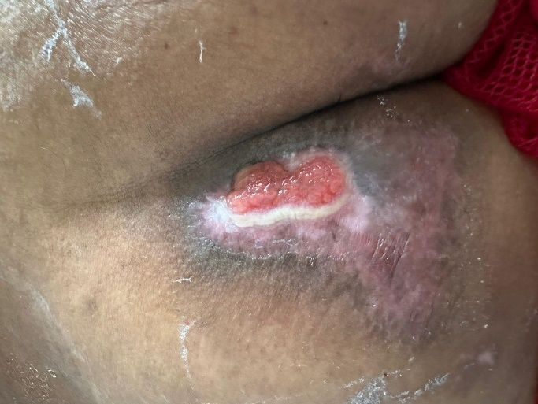
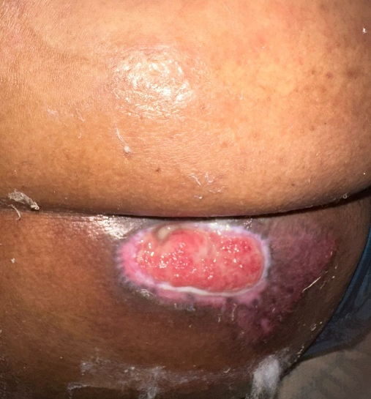

EMAD 2

Paciente: R. S
Bairro: Laranjal

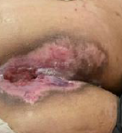
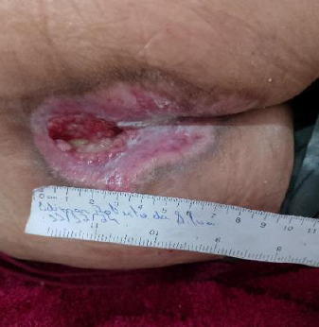

EMAD 3

Paciente: P. R
Bairro: Pacheco

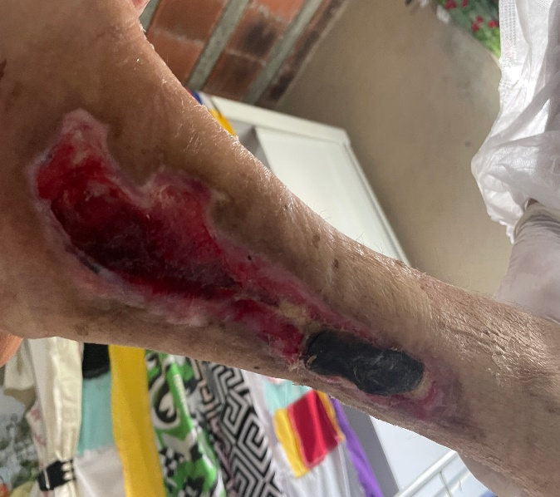
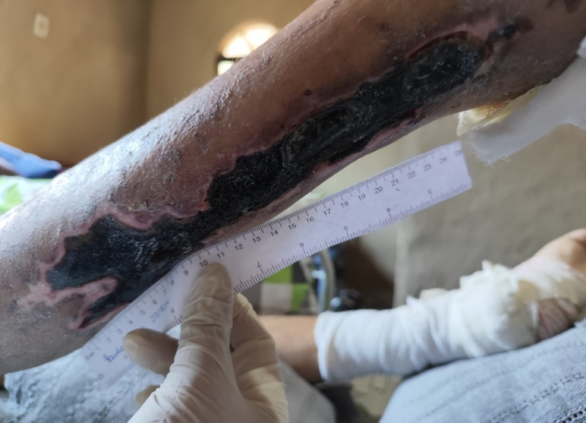

EMAD 4

Paciente: T. P. S. G – 86 ANOS
Bairro: Coelho

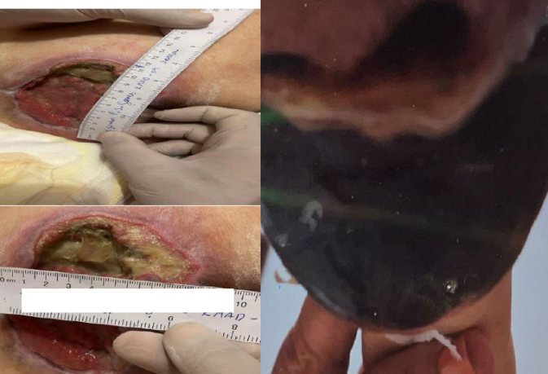
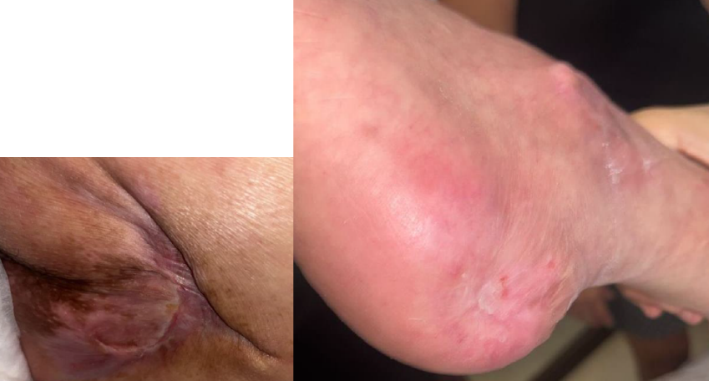

EMAD 5

Paciente:M. L. S
Bairro: Mutondo

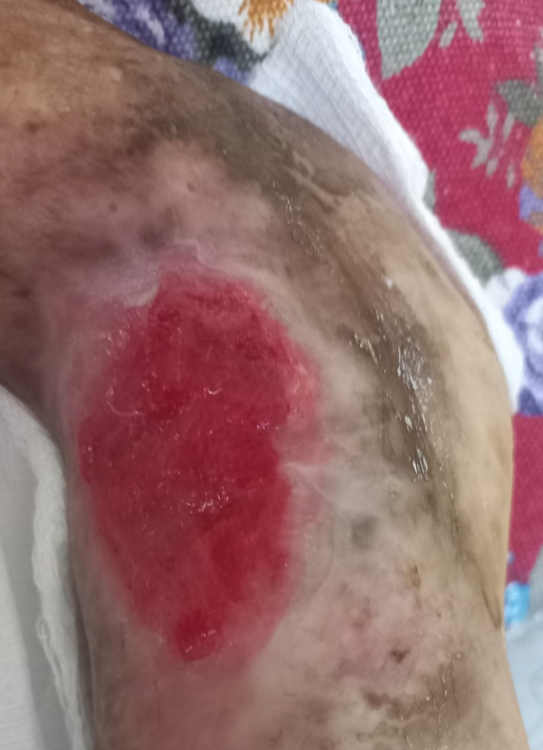

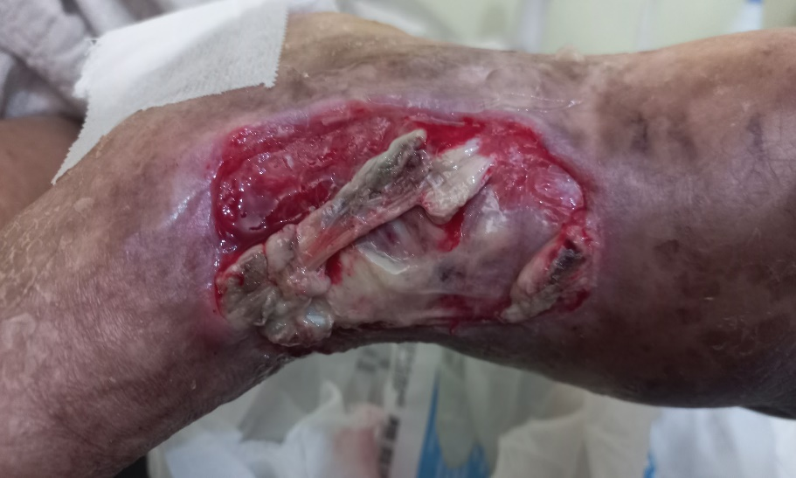

EMAD 6

Paciente: D. B
Bairro: Porto do Rosa

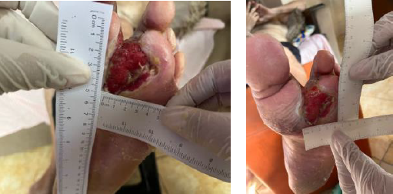

EMAD 7

Paciente: R. F. S
Bairro: Centro

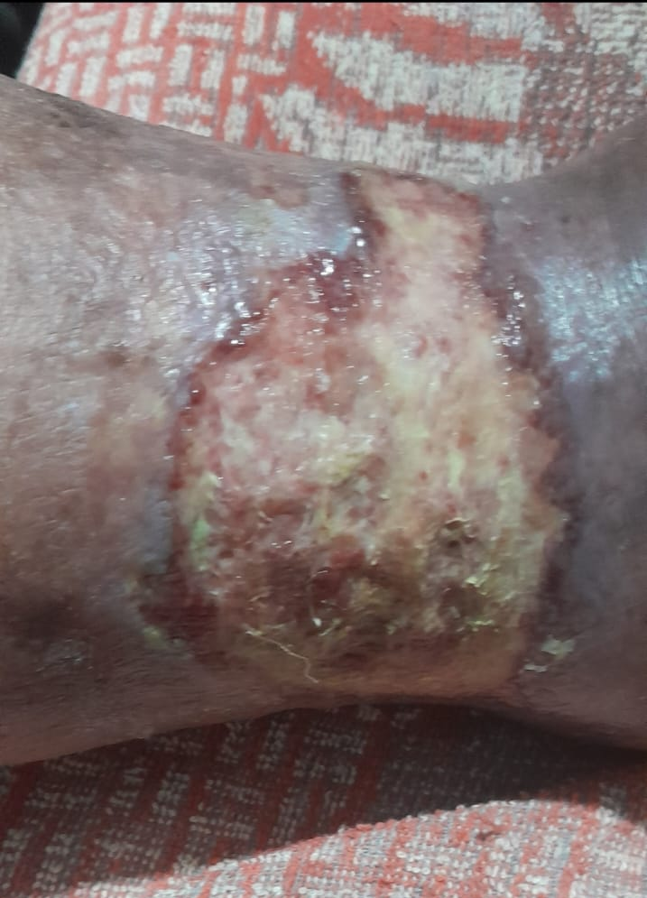
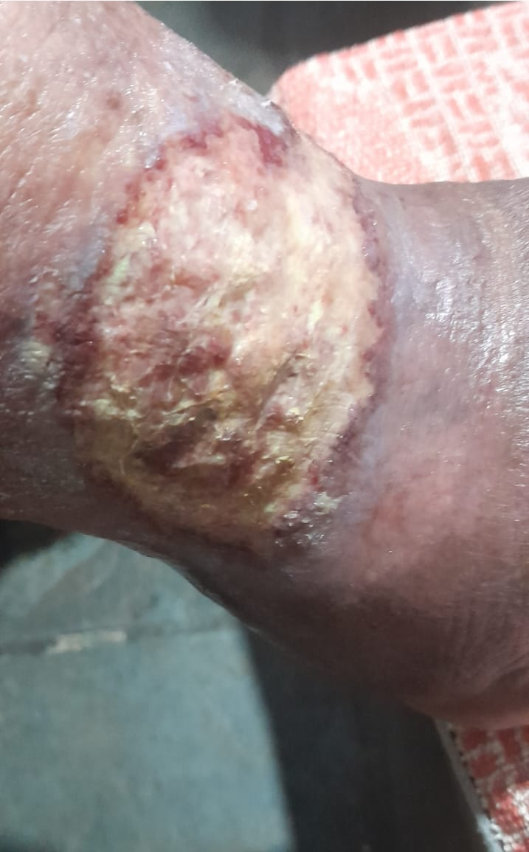

EMAD 8

Paciente: E. V. G
Bairro: Patronato

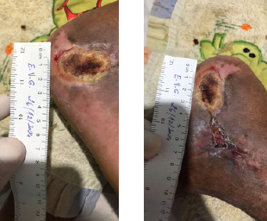
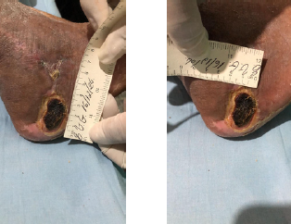

EMAD 9

Paciente: H. C
Bairro: Neves

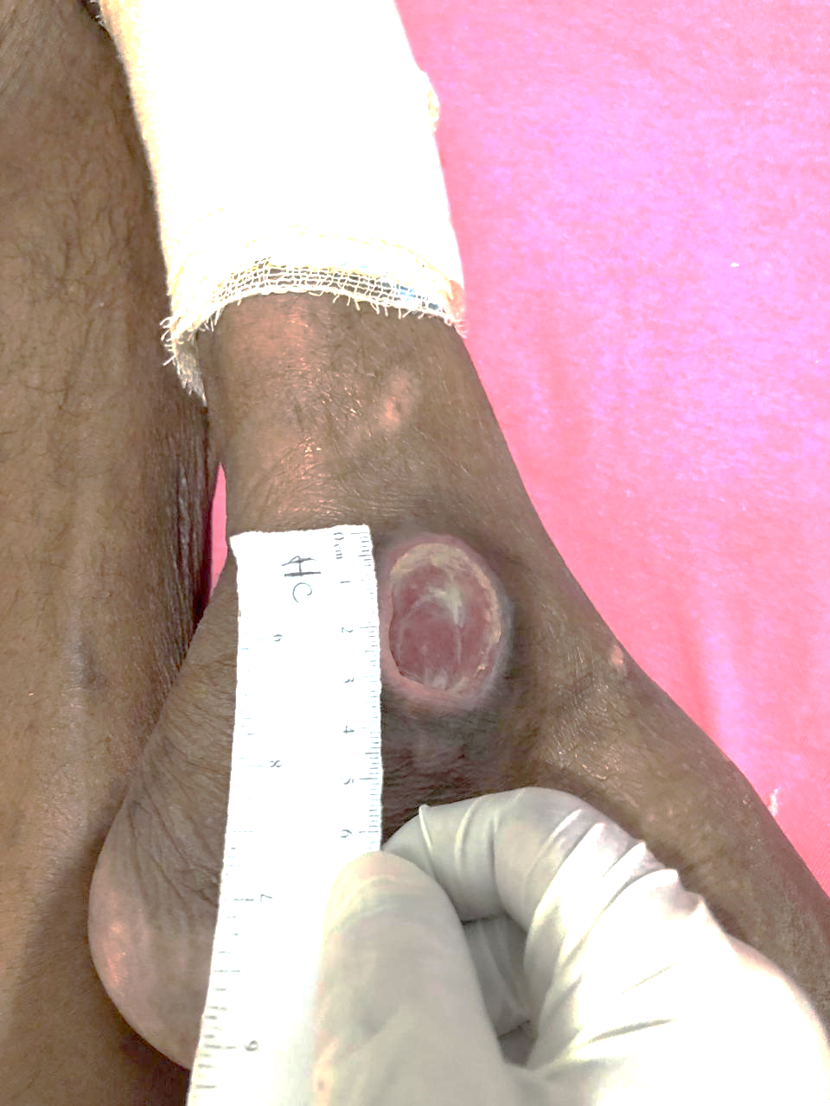
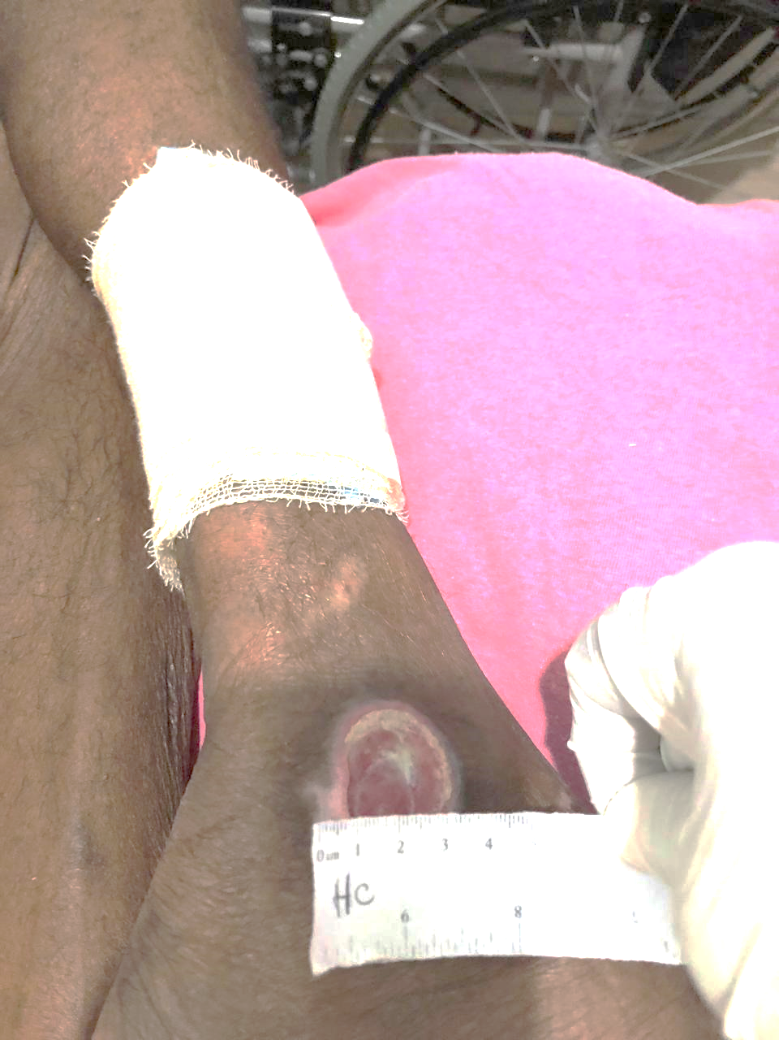

EMAD 10

Paciente: A. C. C – 70 anos
Bairro: Tribobó

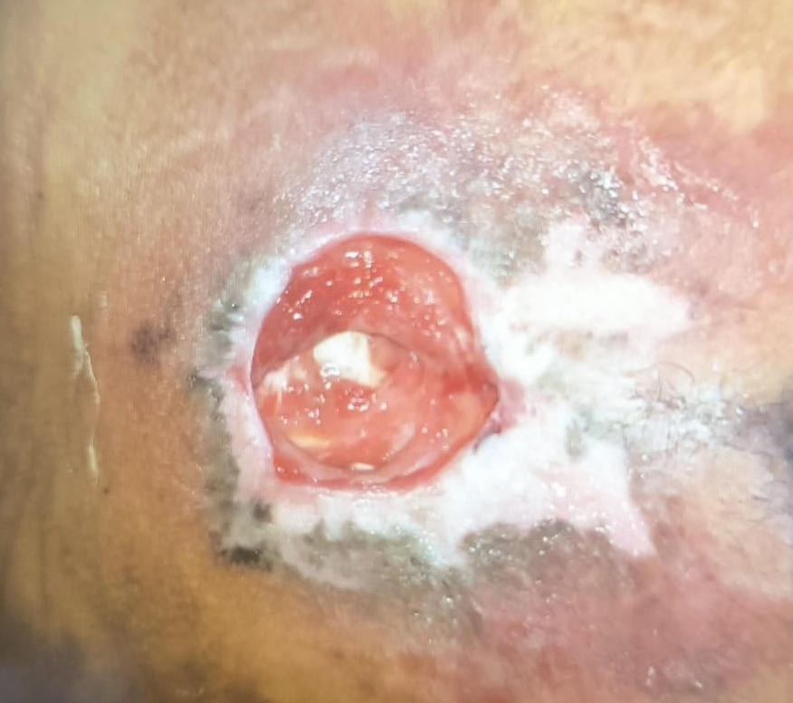
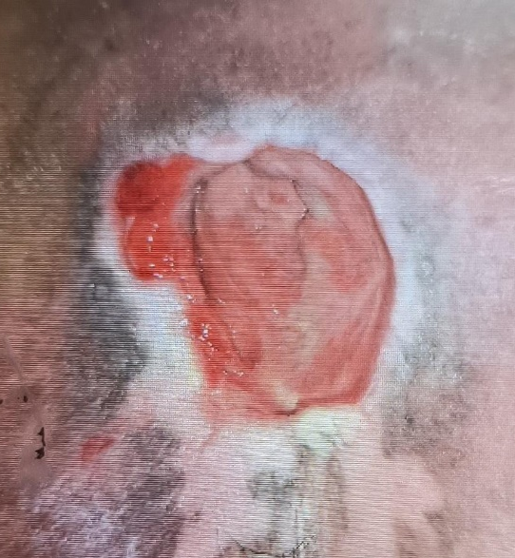

Conclusão

Esse mês de DEZEMBRO abordamos no treinamento a importância de se manter atualizado sobre os procedimentos do dia a dia. Em Dezembro realizamos os treinamentos sobre os materiais perfurocortantes utilizados na área da saúde e o descarte dos resíduos do serviço de saúde. O objetivo principal foi reforçar os temas, falar sobre a importância e o cuidado no manuseio dos perfuros para evitar acidentes com os profissionais de saúde assim como evitar acidentes com os pacientes.
Iniciamos o acompanhamento de algumas lesões de nossos usuários SAD, assim como mantemos o cuidado com as lesões já conhecidas no programa de usuários antigos.
A taxa de desospitalização foi lançada somente com pacientes referenciados pelos hospitais e/ou unidades de pronto atendimento foram computados. Unidades de atenção Básica ou demanda espontânea não são mais incorporadas nessa taxa.
Registramos que consta em mídia (pen drive) o documento Relatório de Prestação de Contas e o Relatório Geral Escaneado.

RELATÓRIO DE GESTÃO
SERVIÇO DE ATENÇÃO DOMICILIAR - SAD
MUNICÍPIO DE SÃO GONÇALO/RJ
MÊS DE DEZEMBRO DE 2024

RELATÓRIO DE GESTÃO ASSISTENCIAL ELABORADO POR:

Monique Corrêa Teixeira
Coordenadora Geral do SAD/SG
COREN-RJ: 285304

Ana Carolina Paciello
Enfª Apoio Técnico do SAD/SG
COREN-RJ: 665911

Ana Carolina Paciello
Enfª Apoio Técnico do SAD/SG
COREN-RJ: 665911

Monique Corrêa Teixeira
Coordenadora Geral do SAD/SG
COREN-RJ: 285304

